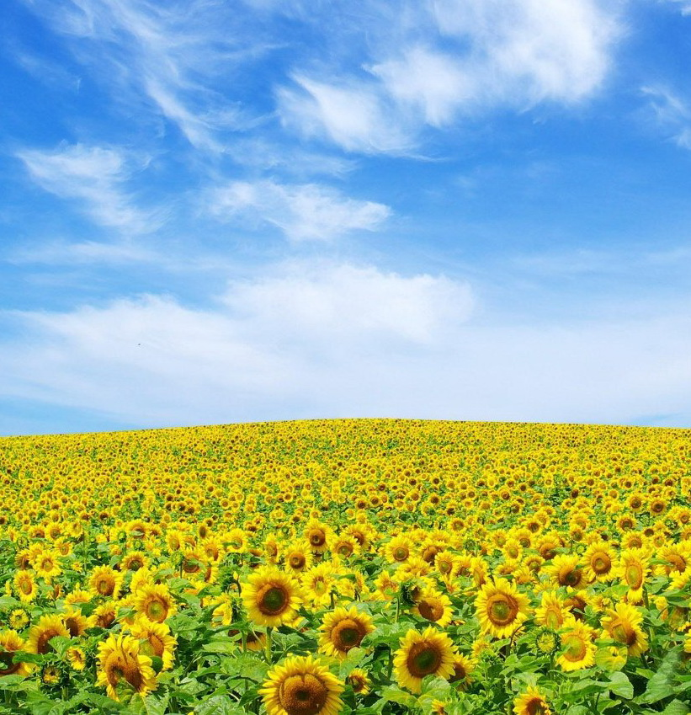

КНМУ «П’ятихатський районний методичний кабінет»
П’ятихатської районної ради Дніпропетровської області


ПЕДАГОГІЧНИЙ
В І С Н И К

2017 рік, серпень Випуск № 16 м. П’ятихатки

ЗМІСТ

Наука. Методика. Практика
Бондаренко А.Ю. Створення та публікація наукової статі. Тренінг для вчителів | 3-11
Шеремет Т.А. Розвиток критичного мислення учнів під час розв’язування задач з фізики | 11-21
Кравчук Т.С. Використання інноваційних методів навчання на уроках гуманітарного циклу | 21-30
Савченко Г.В., Савченко О.Ю. Майстер-клас «Розробка інструментарію моніторингу сформованості соціальної компетент-ності учнів» | 30-44
Скрипник Ю.С. Формування критичного мислення учнів в умовах перенасиченості інформаційного простору | 44-54
Завгородня Ю.О. Робота психолого-педагогічного семінару в школі | 54-57
Позаурочний час
Бушуєв С.А. Інтелектуальна гра з інформатики для учнів 6-9-х кл. | 57-62
Бабійчук С.С., Миненко О.В. Виховний захід «Через терни до зірок» (5-6 кл.) | 62-66
Цубіна І.О. Веселі старти з елементами футболу (сценарій спортивного свята дошкільнят) | 66-69
Україна і світ
Орел С.Р. Україна в Євробаченні | 69-70
Ісаєва О.І. Квіти – державні і національні символи | 70-72
Корженевська О.Р. «Зелена» енергетика України | 72-77
Календар знаменних і пам’ятних дат (вересень – листопад 2017 р.) | 78

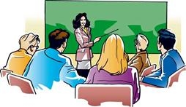
НАУКА. МЕТОДИКА. ПРАКТИКА

СТВОРЕННЯ ТА ПУБЛІКАЦІЯ НАУКОВОЇ СТАТТІ
Тренінг для вчителів
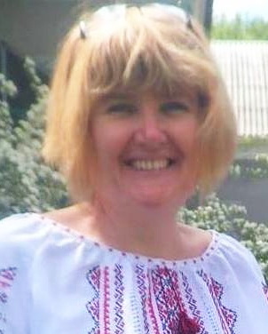
Бондаренко А.Ю.,
директор Виноградівського НВК «ЗНЗ І-ІІ ст. – ДНЗ»

Мета тренінгу:
- дати визначення понять «наукова стаття», «анотація», «УДК», «друкований аркуш»;
- познайомити учасників тренінгу із видами наукових статей та їх функціями;
- підвищити рівень компетентності вчителів із питання написання та публікації наукової статті;
- допомогти педагогам активізувати творчий потенціал щодо формування навичок створення наукових публікацій.
Завдання:
- висвітлити зміст понять «наукова стаття», «анотація», «УДК», «друкований аркуш»;
- ознайомити з різними видами наукових статей;
- навчити писати анотацію;
- продемонструвати, як можна використати електронні помічники;
- формувати вміння командної взаємодії.
Після тренінгу вчителі зможуть:
- створювати наукову статтю відповідно до вимог;
- писати анотацію;
- працювати з он-лайн журналами, брати участь в он-лайн конференціях.
Ключові поняття: «наукова стаття», «анотація», «УДК», «друкований аркуш»;
Обладнання: індивідуальна картка для кожного учасника.
Хід тренінгу
І. Підготовчо-організаційний етап.
Правила:
1. Бути активним.
2. Говорити від себе.
3. Бути відвертим і відкритим.
4. Бути толерантним.
5. Дотримуватися відведеного часу.
6. Вимкнути мобільні телефони.
Правила записуються на аркуші паперу або на окремих стікерах і розташовуються на видному місці. Після оголошення кожного правила ведучий запитує учасників:
- Правило приймається? Приймається! Дякую.
У випадку порушення правил ведучий або члени групи нагадують порушнику про це, посилаючись на перелік.
Усі учасники діляться на групи. Кожному роздається індивідуальна картка для роботи.
Вправа «Незакінченні речення».
Мета: сприяти формуванню професійних прагнень учасників тренінгу.
Обладнання: паперові стікери різних кольорів.
Хід вправи: учасники обирають стікери, на яких написано початок речення: «Я хочу дізнатися про…», «Я хочу зрозуміти…», «Я хочу навчитися…».
Форма роботи: фронтальна. Кожен учасник закінчує речення, зачитує вголос своє очікування та наклеює стікер на дошку.
Час на виконання: 2 хв.
ІІ. Основна частина.
- Презентація педагогічного досвіду.
«Якщо скласти перші сторінки наукових публікацій, то виросте гора з Еверест», – за підрахунками журналу Nature. Тоді постає питання: «Для чого потрібно ще писати? У чому мотивація?»
Створення наукової публікації – важлива форма самоосвітньої діяльності педагога. Це творчий процес, гарна нагода для наукового самовираження та самоствердження перед колегами і вихованцями. Нині наукові статті пишуть не лише вчені, аспіранти, студенти, а й школярі. Учні шкіл із задоволенням вносять власні оригінальні ідеї. Наукова стаття є одним із найбільш поширених способів публікації результатів дослідницької роботи.
Наукова стаття – вид наукової публікації, у якій описується дослідження чи група досліджень, пов’язаних однією темою, та виконання їх авторами. Наукові статті публікуються в періодичних наукових журналах або в неперіодичних збірниках наукових робіт.
Види наукових статей:
- дослідницька,
- повідомлення,
- доповідь,
- відгук,
- огляд.
Функції наукових статей:
- дослідницькі – подають наукові результати, є джерелом нового наукового знання;
- презентаційні – представляють дослідника в науковому товаристві, показують його внесок у створення наукового знання;
- оцінкові – оцінюють стан наукових досліджень із певної проблеми;
- комунікативні – слугують засобом спілкування дослідників.
Обсяг – від 6 до 24 сторінок, тобто 0,35 – 1 друкований аркуш.
Друко́ваний а́ркуш – одиниця вимірювання натурального обсягу видання, що дорівнює друкованому відбитку на одній стороні паперового аркуша, що сприймає фарбу з друкарської форми, стандартного формату.
Вправа «Мікрофон»
Мета: надати можливість учасникам тренінгу поділитися досвідом, відповідаючи на запитання.
Обладнання: мікрофон.
Хід вправи: учасники діляться інформацією про створення власних публікацій (Чи ділилися власним досвідом у друкованих виданнях? Що це були за публікації? Чи доводилося писати наукові статті? Які труднощі виникали при їх написанні? Чи користуєтеся Вікіпедією? Чи доводилося писати для неї статті?).
Форма роботи: фронтальна.
Час на виконання: 3 хв.
Вимоги до змісту наукової статті:
- індекс УДК (у верхньому лівому кутку сторінки);
- прізвище автора (авторів), місце роботи (навчання), кваліфікаційна категорія, звання, посада;
- назва статті;
- анотація (максимум 5 речень) – трьома мовами (українською, російською, англійською);
- ключові слова (максимум 5 слів) – трьома мовами (українською, російською, англійською);
- загальна суть проблеми;
- аналіз останніх досліджень та публікацій;
- формулювання мети статті;
- виклад основного матеріалу;
- висновки;
- список літератури.
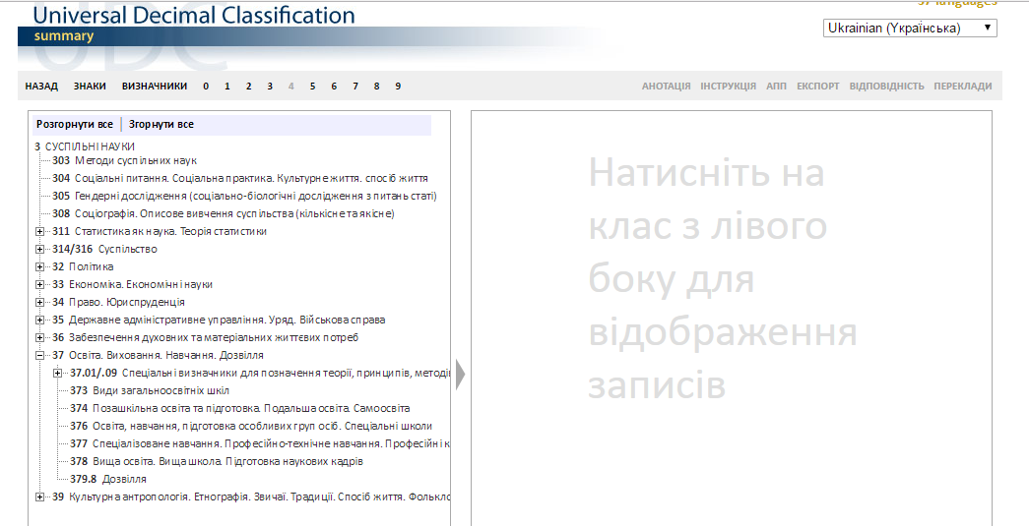
Індекс УДК (універса́льна десятко́ва класифіка́ція) – бібліотечна класифікація документів, широко використовується у всьому світі для систематизації творів науки, літератури і мистецтва, періодичного друку, різних видів документів і організації картотек. Розроблена Міжнародним бібліографічним інститутом у 1895-1905 рр. на основі «Десяткової класифікації» американського бібліотекаря Дьюї.

Анотація (лат. annotatio – зауваження) – коротка характеристика твору чи видання, яка розкриває їх призначення, зміст, форму та інші особливості; стисла характеристика роботи, що містить тільки перелік основних питань, інформацію про призначення роботи та її цінність. Може бути описовою або рекомендаційною, загальною чи спеціалізованою. Вона повинна продемонструвати особливості статті з точки зору її призначення та змісту, новизну, актуальність ти унікальність, при цьому не цитуючи і не переказуючи текст.
Мовне оформлення анотації

Компоненти тексту | Мовні засоби вираження
Назва і тема  статті | Дана, представлена, подана стаття…  Стаття називається, має назву…  Тема статті…; представлену статтю присвячено темі…; статтю написано на тему…; у статті йдеться про…; автор статті розповідає про…
Проблематика статті | У статті розглянуто…; поставлено питання про те, що…; у статті автор торкається питань про…; автор висвітлює питання про…; автор зупиняється на таких проблемах…; у статті викладено… (що?); представлено наукову позицію…; узагальнено досвід роботи…; подано аналіз… (чого?); подано оцінку… (чого?); представлено опис… (чого?); представлено наукове обґрунтування… (чого?).
Композиція  статті | Стаття складається з…; починається з…; у статті можна виділити вступ, основну частину, висновки; стаття складається з…; у вступній (першій) частині йдеться про…; підіймається питання про те, що…; викладається історія питання…; йдеться про…; в основній частині подано опис…; подано аналіз…; викладається наукова позиція…; подано характеристику (чого?)…; в основній частині значне місце відведено (чому?) …; багато уваги приділено (чому?)…; основну увагу звернено (на що?)…; у висновках зроблено підсумки дослідження; узагальнено сказане вище; подано оцінку (чому?)…; підкреслено (що?)…; статтю завершено … (чим?).
Включення  ілюстративного матеріалу до  статті | У статті міститься велика кількість прикладів та ілюстративного матеріалу. Автор наводить факти, цифри, відомості, що ілюструють та підтверджують основні положення статті. Автор спирається на цифри, факти, дані. У статті наведено цитати (звідки?). Автор цитує висловлювання (кого?), слова (чиї?), цитує (кого?).
Мета статті | Мета автора статті полягає в тому, щоб висвітлити, узагальнити (що?); подати аналіз (чого?), оцінку (чого?). Стаття має на меті показати, узагальнити…
Адресат  статті | Стаття адресована спеціалістам/неспеціалістам; широкому колу читачів; стаття розрахована (на кого?); стаття цікава для … .

Вправа «Анотація»
Мета: надати можливість учасникам тренінгу попрактикуватися в написанні анотації та виділенні ключових слів.
Обладнання: текст, кліше для написання анотації.
Хід вправи: учасники пишуть анотацію на статтю та виділяють ключові слова.
Форма роботи: групова.
Інструкція: використовуючи стандартне кліше, написати анотацію на статтю та записати ключові слова. Кожна група зачитує анотацію, після чого проводиться їх обговорення.
Час виконання – 10 хвилин.
Текст наукової статті для анотації

Психологічні чинники виникнення афективної поведінки дитини

Постановка проблеми. Фундаментальна біологічна роль емоцій полягає в оцінюванні наявного гомеостатичного стану організму на основі домінуючої потреби за єдиною шкалою гедонічного диференціала…
Під афективною сферою розуміють цілісний клас явищ, який охоплює примітивний потяг і складні форми емоційного життя, як необхідну умову адаптації, реалізації життєвої програми індивіда. Поняття «афект» у даному випадку не протиставляється щодо примітивних форм психічного життя вищим, раціональним, емоційним, особистісним, не розглядається як патологічний стан.
Виходячи із положення про конструктивну роль афекту, яка склалась у традиційній психологічній думці, з того, що афективна сфера бере участь у регуляції поведінки та її адаптації, даний підхід припускає, що афективна організація поведінки відбувається на різних рівнях, кожен з яких має свій адаптаційний зміст, свій тип вражень, до якого має бути сенсибілізований даний рівень, свої форми орієнтування в навколишньому, організацію пристосувальної поведінки…
Аналіз останніх досліджень і публікацій.
У психологічних працях можна виділити різні підходи до розуміння феномену афекту. Поняття «афект» ототожнюється з емоціями. Так, у філософських трактатах Б. Спінози під афектом розуміються емоційні явища, особливі стани, які збільшують або зменшують здатність до дії. На думку Спінози, існують три основні афекти: задоволення, невдоволення й бажання. У працях В. Вундта під афектами розуміються своєрідні форми переживання почуттів; у свою чергу, почуття складають зміст афекту. «Якщо за основу для розрізнення форм переживання афектів прийняти прихід і відхід почуттів, то отримаємо дві протилежні основні форми афектів: афекти «збудження» і «пригнічення». За В. Вундтом, афект – це форма розвитку почуттів. Афективність і емоційність, афект і емоція – вживання цих понять як синонімів характерне для праць сучасних клініцистів [4 та ін.]…
Загалом розуміння афекту як сильної емоційної реакції, здатної порушити хід усіх психічних процесів, свідомості загалом досить виражено в психологічній літературі…
Виклад основного матеріалу дослідження. Афект супроводиться глибокими порушеннями функцій в організмі людини, порушує його енергетику, викликає відхилення в нервово-психічних процесах. Афект розуміється як стійкий, тривалий емоційний стан, що руйнує стереотипи поведінки. У стані афекту можуть змінюватися особистісні настанови, особистість неадекватно оцінює ситуацію, гостро сприймає події, які пов’язані із ситуацією, що викликала афект. Отже, особистість постійно піддається різним стресогенним діям. Одна й та сама ситуація в разі непідготовленості чи несподіваності викликає в однієї людини афект, а в іншої порушується психологічна діяльність. Виникає запитання: які чинники призводять до виникнення афектів?
Нами виділено чинники, які розглядаються як провокуючий афект. Ними є: новизна ситуації, її незвичайність і несподіванка виникнення. Причиною афекту може стати також конфлікт між необхідністю подолання ситуації та відсутністю стереотипу реагування. Відповідно виділяють три типи конфліктної ситуації: людина перебуває між двома позитивними валентностями; між двома негативними; між позитивним і негативним. Неможливість розв’язання конфлікту сприяє накопиченню несприятливих дій із подальшим проявом стану декомпенсації і, як правило, супроводиться розладом емоційної рівноваги...
Афективні діти, як правило, характеризуються як надчутливі: вони надмірно чутливі до подразників (голосного стукоту, яскравого освітлення, лементу тощо), чуйно реагують на тон звертання дорослих, інтонації. Цим дітям властиве глобальне відчуття непевності в усьому (гіпертрофія страху, передчуття невдачі). Ці симптоми можуть яскраво проявитись у старшому дошкільному віці, хоча виникають значно раніше…
Великий вплив на виникнення афективності поведінки дітей мають відносини в сім’ї, особливості в задоволенні (або невдоволенні) потреби в спілкуванні з близькими дорослими…
Значна частина дітей з афективними проявами в поведінці залякуються батьками, які вважають, що поведінка в житті дитини ніяк не відкарбується на нервовій системі дітей. Ми відмітили кілька типових рис виховання в сім’ї, що призводять до афективної поведінки: в сім’ї є хтось (можливо і не один) дуже авторитетний, волі якого повинні підкорятися всі інші члени сім’ї; надмірна опіка, нагляд за дитиною; залякування дитини; відсутність умов для організації спільної діяльності дитини з іншими дітьми; небажаний перегляд телепередач, в тому числі й телепередач із дорослими сюжетами; пред’явлення дитині непомірних вимог як у сфері соціальній, так і в інтелектуальній; часті переміщення з квартири в квартиру, з дому в дім; страх і труднощі дитини підлягають різкій критиці з боку дорослих, слугують приводом для докору і глузування з дитини…
Висновки. Таким чином, якщо на початковому етапі розвитку емоційної регуляції афект виконує найважливіші функції (сигнальну, орієнтовну, спонукальну), то в більш старшому віці афективність поведінки може викликати ускладнення в розвитку дитини. Стійкі афекти деструктивного характеру не тільки ускладнюють психічний розвиток, а й можуть спричинити значне його перекручування, привести до незворотних наслідків. Адже визначення характеру афективності дитини, її показників – важливе питання на всіх етапах розвитку. (Повний текст статті за посиланням http://social-science.com.ua/article/769)

Зразок анотації та ключових слів
У статті розкривається сутність поняття «афект», визначаються основні напрями наукових досліджень цього феномену. Прослідковується важливість правильної і своєчасної кваліфікації афективності, вивчення чинників, що провокують афективність у дітей. Розпочаті спроби виділити й описати причини афективності, що призводять до порушень у системі емоційної регуляції особистості.
Ключові слова: емоції, афект, афективність, афективна поведінка.
Переклад анотації
Якщо у вас уже готова анотація українською мовою, на російську мову її можна перекласти і відредагувати, а не писати заново. Переклад анотації на англійську мову бажано довірити професіональному перекладачеві, але якщо у вас немає такої можливості, то спробуйте скористатися програмою для автоматичного перекладу текстів.

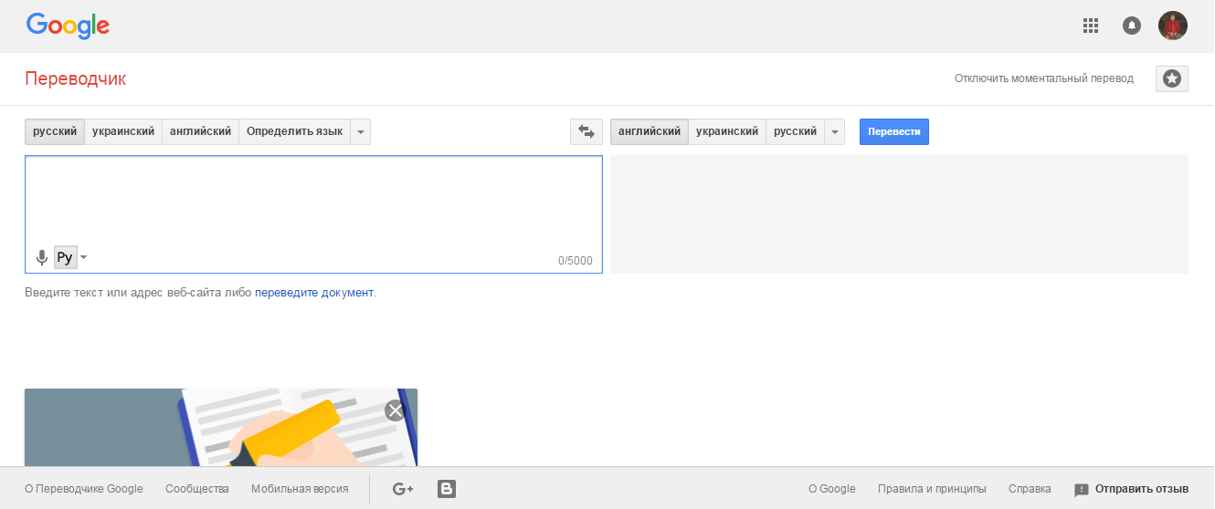

Вимоги до оформлення тексту наукової статті

Формат статті | А4, орієнтація – книжкова, матеріали збережені та підготовлені у форматі Microsoft Word (*.doc або *.docx)
Поля | Всі поля – 2 см
Шрифт | Times New Roman
Розмір шрифту | 14
Міжрядковий інтервал | 1-1,5
Вирівнювання тексту | По ширині
Автоматична розстановка переносів | Включена
Абзацний відступ | 1 см – 1,25 см
Нумерація сторінок | Не ведеться
Рисунки | По тексту без обтікань та обов’язково з назвами
Таблиці | Розмір шрифта табличного тексту зазвичай на 2 пункти менше основного шрифту. Кількість таблиць, формул та ілюстрацій має бути мінімальною та доречною
Формули | Повинні бути набрані за допомогою редактора формул (внутрішній редактор формул в Microsoft Word for Windows)
Посилання на літературу | У квадратних дужках по тексту [1, с. 2], бібліографічний список у кінці тексту
Обсяг | Від 3 до 20 сторінок

Структура статті
- Вступ. Автор інформує читача про суть проблем, визначає основне питання дослідження, обґрунтовує значення проблеми, її актуальність, мету і завдання, стан проблеми на даний момент.
- Основна частина. Обґрунтування і викладення ходу вирішення поставленої проблеми та аналіз отриманих результатів. Залежно від тематичного спрямування матеріалу, який подається в основній частині наукової статті, автор може розвивати свою ідею в хронологічному, логічному або просторовому аспектах.
- Висновки. Висновки мають містити стислий виклад результатів розв’язку наукової проблеми та поставлених завдань, зроблених у процесі аналізу обраного матеріалу оцінок та узагальнень. Необхідно підкреслити їх самостійність, новизну, теоретичне і (або) прикладне значення.
Алгоритм написання наукової статті
- Сформулюйте проблему, яку будете розглядати в статті.
- Вивчіть літературу з даного питання.
- Складіть план статті.
- Напишіть чорновий варіант основної частини.
- Приступайте до складання вступу та висновків.
- Відредагуйте написане.
- Перевірте на плагіат.
Складання списку літератури
У наукових роботах використовують п’ять способів побудови бібліографічного списку: алфавітний, хронологічний, алфавітно-хронологічний, нумераційний та систематичний. Частіше використовується алфавітна побудова списку опрацьованої літератури, спочатку мовами з кириличною графікою, а потім – з латинською графікою.
Приклад оформлення за посиланням: http://petryaeva7.blogspot.com/2016/01/normal-0-false-false-false.html.
Публікація наукової статті
- Фахові друковані журнали, збірники.
- Учительський журнал он-лайн та інші журнали.
- Збірники он-лайн конференцій.
Адреси он-лайн журналів, конференцій:
http://globalnauka.com/krok.php
https://istina.msu.ru/journals/280224
https://www.science-community.org/ru/conferences/Ukraine
http://www.director-ua.info/index.php?option=com_content&view=article&id=2&Itemid=3
http://osnova.com.ua/faq/authors
http://teacherjournal.in.ua/
- Створення власної бібліотеки в Google Академії.
Вправа «Шкала думок»
Мета: дізнатися, наскільки був корисний тренінг.
Обладнання: стікери трьох кольорів.
Хід вправи: учасники обирають стікер одного кольору відповідно до позиції. Об’єднуються в групи та пояснюють свій вибір.
Форма роботи: групова.
Час виконання: 3-5 хвилин.
Інструкція: обрати одну із позицій («Згоден на 100%», «Згоден на 50%», «Згоден на 0%») та аргументувати її.
Список літератури
- Вікіпедія : наукова стаття [Електронний ресурс]. – Режим доступу : https://uk.wikipedia.org/wiki/Вікіпедія:Наукова стаття. – 2017. – 18 січня.
- Городецька В.А. Анотація як різновид компресії наукового тексту [Електронний ресурс] / В.А. Городецька. – Режим доступу : journal.kdpu.edu.ua/filstd/article/view/1063/938.
- Методика написання наукової статті [Електронний ресурс]. – Режим доступу : http://pidruchniki.com/70370/buhgalterskiy_oblik_ta_audit/ metodika_napisannya_naukovoyi_statti.
- Петряєва Т.С. Вимоги до оформлення списку літератури (рекомендації Дніпропетровського ОІППО) [Електронний ресурс] / Тетяна Степанівна Петряєва. - Режим доступу : http://petryaeva7.blogspot.com/2016/01/normal-0-false-false-false.html. – 2016. – 12 січня.
- Правила написання анотації [Електронний ресурс]. – Режим доступу : bit.nau.edu.ua/journals/zi/abstract-guidelines-ukr.pdf.
- Россінський В. Вимоги до оформлення статей [Електронний ресурс] / Володимир Россінський. – Режим доступу : http://nuwm.edu.ua/naukova-dijaljnistj/vidannja-universitetu/ghidrotekhnika/vimoghi-do-oformlennja-statej.
- Терещук А. Психологічні чинники виникнення афективної поведінки [Електронний ресурс] / Ангеліна Терещук // Освіта регіону. – 2012. – № 1. – Режим доступу : http://social-science.com.ua/article/769.
- УДК [Електронний ресурс]. – Режим доступу : http://www.udcsummary.info/php/index.php?tag=3&lang=uk.
- Умови публікації статей [Електронний ресурс]. – Режим доступу : http://molodyvcheny.in.ua/ua/rules

Розвиток критичного мислення учнів
під час розв’язування задач з фізики
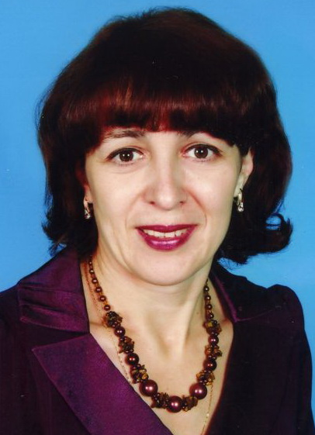
Шеремет Т.А.,
учитель фізики П’ятихатської ЗШ І-ІІІ ст. № 2

Модернізація національної системи освіти та її інтеграція у світовий простір зумовили актуальність проблеми щодо підвищення якості навчання. Це вимагає наполегливих пошуків шляхів удосконалення навчального процесу на інноваційній основі. Упровадження в навчально-виховний процес педагогічних інновацій передбачає якісно нові перетворення педагогічного процесу, а ефективність навчання буде суттєво поліпшена завдяки проектуванню, пошуку і впровадженню інноваційних освітніх систем і технологій.
Педагогічна інноваційна технологія – це якісно нова сукупність форм, методів і засобів навчання, виховання й управління, що вносять суттєві зміни в результат педагогічного процесу. Процес реалізації освітньої інновації в кожному елементі має свої особливості. Вивчення, систематизація, аналіз та їх використання, теоретико-методологічні аспекти, сутність, структура і критерії їх оцінки викладено в роботах К. Ангеловски, Л.В. Буркової, Н.Ю. Буги, В.Г. Кременя, Л.В. Штефан, та інших. Проблемі організаційно-методичного забезпечення інноваційних процесів в освіті присвячено дослідження Б.В. Гречаника, І.М. Дичківської, Н.Ю Буги, Д.В. Алфімова та інших. Та, незважаючи на значну кількість досліджень з проблем педагогічної та освітньої інноватики, питання застосування інноваційної діяльності, а саме методу розвитку критичного мислення під час розв’язування задач на уроках фізики, своєї актуальності не вичерпали.
Результатом педагогічного процесу при вивченні фізики є формування в учнів вміння розв’язувати задачі. Розв’язування задач – надійний інструмент контролю за ступенем розуміння фізичних законів та явищ, що дає змогу перевірити як учень вміє застосовувати теорію, обирати правильний шлях, обґрунтовувати його, точно виконувати необхідні розрахунки. Проте досвід показує, що в школі не всі учні захоплюються фізикою, бо вона їм здається надто формальною, важкою для сприймання наукою, яка не знадобиться їм у подальшому житті. Та й до того ж фізика є одним з найскладнішиих предметів у школі. Вона вимагає постійних розумових зусиль, абстрактного і логічного мислення.
Ми вчимо своїх учнів, готуючи основу їхнього майбутнього, яке досить складно спрогнозувати: важко уявити, чим займатимуться теперішні учні через десяток років після закінчення школи, які навички та знання їм знадобляться найбільше. Але можна передбачити, що вміння критично мислити й ефективно здобувати знання буде актуальним для них усе життя. До того ж фізика є фундаментальною наукою, яка вивчає загальні закономірності перебігу природних явищ, закладає основи світорозуміння на різних рівнях пізнання природи і дає загальне обґрунтування природничо-наукової картини світу. Вивчення предмета націлене ще й на формування особистості учнів через розвиток у них експериментальних умінь і дослідницьких навичок, творчих здібностей і схильності до креативного мислення. Зробити процес засвоєння знань більш ефективним – задача складна, потребує великого натхнення й сил учителя. Розвиток критичного мислення – один із напрямків розв’язування цієї задачі.
Технологія розвитку критичного має унікальний набір прийомів і технік, які дозволяють на уроці створювати ситуацію мислення. Матеріалом для такої ситуації можуть служити навчальні тексти, параграфи підручників, уривки наукових статей, художні твори, відео-фільми. Мета технології – навчити такого сприйняття навчального матеріалу, в процесі якого інформацію, яку отримує учень, можна розуміти, сприймати, порівнювати з особистим досвідом і на її ґрунті формувати своє аналітичне судження.
Працюючи з технологією розвитку критичного мислення, усвідомлюєш, що навчити учнів мислити критично з першого уроку неможливо. Критичне мислення формується поступово, воно є результатом щоденної кропіткої роботи вчителя й учня, з уроку в урок. Важко виділити чіткий алгоритм дій на кожному уроці, але можна виділити певні умови, створення яких здатне спонукати і стимулювати учнів до критичного мислення.
Етапи уроку з використанням технології критичного мислення!
Перший етап – актуалізація пізнавальних процесів – «виклик».
На цьому етапі вирішую три завдання:
- Пробудити, викликати зацікавлення, схвилювати, спровокувати учнів думати, згадувати те, що вони знають. Для цього спираюсь на набуті знання та досвід учнів, пропоную згадати, що їм відомо з даної теми, проаналізувати свої знання, спрямувати мислення у відповідне русло. Це дозволяє окреслити рівень та коло знань учнів, які згодом поповняться новими; відкоригувати помилки мислення.
- Актуалізувати мислення учнів, пам’ятаючи, що навчання – це активна діяльність. Активне залучення означає, що учні мають усвідомити своє мислення у своїх словах через письмо або мовлення. Використовуючи різноманітні методи, форми та прийоми, активізується участь учнів у навчальному процесі, провокуючи їх до цілеспрямованого мислення, демонстрування вже набутих знань, висловлювання особистих думок.
Другий етап – засвоєння змісту.
Головними завданнями цього етапу є:
- підтримка зацікавленості, викликаної на першому етапі;
- стимулювання старання учнів;
- відстеження засвоєння нових знань.
На даному етапі відбувається безпосереднє ознайомлення учнів з новою інформацією різними шляхами. Активність учнів проявляється в тому, що вони:
    - ставлять запитання;
    - роблять помітки в уривках тексту, які викликають сумнів, нерозуміння тощо.
Коли учень керує своїм розумінням, він:
- включається в процес уведення нової інформації в схему знань, які вже має;
- мимоволі зіставляє нове з тим, що йому вже відомо;
- щоб досягти розуміння, будує «мости» між новим і вже відомим.
На даному етапі стимулюю діяльність учнів, використовуючи такі методи як аналіз, синтез і порівняння.
Третій етап — осмислення (рефлексія).
На цьому етапі вирішую два важливих завдання:
  - Спонукаю учнів висловлювати своїми словами отриману інформацію, бо ми краще запам’ятовуємо те, що формуємо в особистому контексті.
  - Сприяю обміну ідеями між учнями, в результаті чого збагачується словниковий запас та активізуються здібності до самовияву.
На цьому етапі уроку відбувається:
- осмислення учнями нового матеріалу;
- адаптація нових понять в особистій системі знань учня, тобто зміна вже існуючого уявлення;
- реструктуризація сформованих зв’язків, що формує місце для нової інформації;
- засвоєння й закріплення знань.
Нерідко зустрічаються випадки, коли учні, маючи добрі знання теорії курсу фізики, не можуть розв’язувати фізичні задачі. Звісно розв’язувати задачі з фізики не просто. Можна добре знати теорію і не вміти розв’язувати найпростіші задачі. І це не випадково. Виявляється, для того, щоб успішно розв’язувати задачі, знання теорії недостатньо. Необхідно (окрім конкретних знань) оволодіти так званими загальними методами та вмінням аналітично мислити тобто методами критичного мислення.
Найперший і найважливіший етап розв’язання полягає в тому, що треба виразити фізичний зміст явища в найзагальнішому вигляді за допомогою відповідних рівнянь та формул. Математичний вираз фізичної суті задачі повинен бути строгим і оптимальним. При цьому треба не тільки розуміти написані загальні вирази, а й чітко уявляти собі, як знайти основну ідею розв’язання, тобто як розуміти думку, чому треба відкинути одні міркування і пов’язати в єдиний ланцюг інші. Дальший крок – накладання на загальні рівняння конкретних математичних обмежень, які уточнюють, наприклад, місце або час переходу одних явищ в інші або зв’язки між явищами. Бо всю інформацію черпають з умови і запитання задачі. В результаті число невідомих стає рівних числу складених рівнянь. Після цього треба дістати шукане невідоме в буквеному виразі, оцінити достовірність добутої формули, по можливості встановити зв’язки з іншими задачами і, лише проробивши все це, дістати потрібне числове значення.
Деякі типи задач викликають особливу складність в учнів при вивчені фізики. Завдання вчителя – допомогти учням здійснити аналіз поставлених задач та знайти шляхи їх розв’язання.
А). Механічний рух, відносність руху.
Всяке переміщення існує в природі і може бути лише відносно іншого тіла – тіла відліку. Отже характер руху залежить від вибору тіла відліку. Це означає, що коли переміщення одного й того самого тіла розглядається одночасно в різних системах координат, тобто відносно різних тіл відліку, то закон і траєкторія руху даного тіла в цих різних координатних системах будуть різними.
Задача 1. З вікна поїзда, що рухається по горизонтальній колії з швидкістю υ, опускають важку маленьку кульку. Визначити траєкторію і закон руху кульки: 1) в системі координат, жорстко пов’язаній з поїздом; 2) в системі координат, жорстко пов’язаній з поверхнею землі. Опір повітря знехтувати.
Розв’язання.
  - Оскільки кулька зберігає швидкість поїзда, то спостерігач, який випустив кульку з рук, бачить, що вона падає впродовж прямої, перпендикулярної до полотна залізниці. Траєкторія руху – пряма лінія.
Законом руху кульки буде формула: 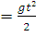, де y – вертикаль.
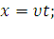
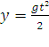
  - Людина, яка стоїть на узбіччі дороги, бачить, що кулька відносно землі одночасно бере участь у двох рухах: переміщується зі сталою швидкістю υ відносно горизонталі і вільно падає вздовж вертикалі . Отже, рух кульки визначено двома рівняннями: ,

Розглянутий приклад не тільки розкриває суть поняття «рух відносно», а й приводить до важливого висновку, що для розв’язування задачі принциповим моментом є вибір тіла відліку. Недодержання цієї вимоги часто приводить до грубих прорахунків і помилок. Після правильного вибору тіла відліку дальшим можливим кроком іноді є спрощення самої задачі, звичайно, без спотворення її фізичного змісту. Врахування цього правила дає можливість успішно проаналізувати й розв’язати учням задачі запропоновані в текстах ЗНО різних років. Приклад пробного тестування 2012 року:
Ескалатор метро піднімається зі швидкістю 2,5 м/с. Чи зможе людина, яка знаходиться на ньому , перебувати в стані спокою в системі відліку, пов’язаній із Землею?
а) може, якщо рухається по ескалатору вниз зі швидкістю 2,5 м/с відносно ескалатора.
б) може, якщо рухається по ескалатору вгору зі швидкістю 2,5 м/с відносно ескалатора.
в) може, якщо стоїть на ескалаторі.
г) не може за будь-яких обставинах.
Задача 2. З одного зустрічного поїзда, який має швидкість υ1, на платформу іншого, який має швидкість υ2, кидають важку кульку з початковою швидкістю υ0. Вектор швидкості υ0 паралельний горизонтальній площині і перпендикулярний до напряму руху поїздів. Визначити:
      - Кут φ1 між слідом проекції кульки на площині і напрямом рейок;
      - Кут φ2 між слідом проекції кульки на платформі і краєм платформи, паралельним лінії рейок;
      - Величини швидкостей кульки відносно полотна υ′ і відносно платформи υ″.
Розв’язання.
Для розв’язання задачі зупинимо поїзд, з платформи якого кидають кульку, а зустрічний поїзд примусимо мчати зі швидкістю υ1+ υ2. Отримуємо простішу задачу, яка приводить до неправильних результатів під час визначення величин φ1і υ′. Однак розв’язання п.2 і знайдена таким способом величина υ″ правильні. Справді, φ1і υ′ стосуються лише одного поїзда, з платформи якого кидають кульку. Другий поїзд для розв’язання цих питань взагалі може не існувати. Тому зупинка поїзда, з платформи якого кидають кульку, створює фізичний зміст задачі під час обчислення φ1і υ′, тоді як під час визначення φ2і υ′′, навпаки припускають наявність відносної швидкості між поїздами, а ця обставина в результаті зробленого спрощення не порушується. Таким чином, під час розв’язання першого питання (мал. 1) дістаємо φ1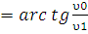
υ0 υ′  φ1  υ1 | υ′′ υ0  φ2  υ2  А В
Мал. 1 Мал. 2
На мал. 2 стрілка АВ вказує напрям руху платформи. Вздовж платформи кулька має швидкість υ = υ1+ υ2 у протилежному напрямі: поперек платформи кулька рухається зі швидкістю υ0 отже,
φ2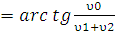
За мал. 1 виходить, що
υ′
а з мал. 2 знаходимо
υ′²
Аналогічно пропонуємо учням «зупинити» поїзд при розв’язанні наступної задачі ЗНО 2012 року:
По паралельних прямолінійних ділянках двоколійної залізниці назустріч один одному рівномірно рухаються два поїзди. Пасажир сидить біля вікна у вагоні поїзда, який рухається зі швидкістю 63 км/год відносно землі. Визначити час, протягом якого він бачитиме зустрічний поїзд, що проходить повз нього. Довжина зустрічного поїзда становить 300 м, а його швидкість дорівнює 45 км/год відносно землі. Відповідь запишіть у секундах.
Задача ЗНО 2015 року:
Турист пройшов 3 км на захід, а потім ще 4 км на північ. Яке переміщення здійснив турист протягом всього маршруту?
А | Б | В | Г
3 км | 4 км | 5 км | 7 км
За результатами статистики із даним завданням не впоралися 48% випускників.
Б). Закон збереження імпульсу.
Інколи в учнів виникають складності при розв’язуванні задач на закон збереження імпульсу, оскільки закон виражено у векторній формі і не може використовуватися як проста формула, а потребує ретельного аналізу умови задачі. При розв’язувані таких задач необхідно спочатку встановити, чи є дана система тіл замкнутою; зробити схематичний малюнок і позначити на ньому всі відомі швидкості тіл; вибрати прямокутну систему координат так, щоб проекції імпульсів на координатні вісі виражались простіше.
Якщо система тіл замкнута, то складається рівняння на основі того, що сума проекцій імпульсів усіх тіл системи на любу вісь залишається незмінною. Якщо система не замкнута, то є такий напрямок, що сума проекцій усіх зовнішніх сил на нього дорівнює нулю, то сума проекцій імпульсів усіх тіл системи на цей напрямок залишається сталою. Приклад задачі 3 дає змогу вчителю в повній мірі розкрити аналітичні здібності учнів та перевірити знання матеріалу.
Задача 3. Людина, яка стояла на нерухомому плоту, пішла зі швидкістю υ відносно плоту. Маса людини – m, маса плоту – М. Визначити, з якою швидкістю почав рухатися пліт по поверхні води.
Розв’язання.
Іноді розв’язання подають на рівні mυ = Мu, де u – швидкість руху плоту.
Груба помилка, допущена при цьому, полягає в тому, що ліву частину рівності (mυ) написано в одній системі координат, а праву частину (Мu) – в другій. Справді, υ – швидкість людини відносно плоту, а u – швидкість руху плоту відносно берега.
1-й спосіб. Пов’яжемо систему координат із берегом або з нерухомою поверхнею води. Сила тертя спокою F, що виникає між підошвами людини і шорсткою поверхнею плоту, напрямлена в бік руху людини і змінює кількість руху людини від 0 до величини mυx, де υx – швидкість людини відносно берега. Однак людина з такою самою силою F у процесі ходьби відштовхує пліт, у свою чергу, змінюючи його швидкість від 0 до Мu, де u – швидкість руху плоту відносно берега. З цього міркування, зокрема, випливає, що швидкість u напрямлена в бік, протилежний рухові людини відносно води υx = υ - u.
Оскільки Ft = m(υ - u) і Ft = Мu, то m(υ - u) = Мu.
Звідки шукана величина 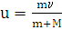.
2-й спосіб. Нехай сила взаємодії між ступнями людини і плотом (сила тертя) дорівнює F. Сила F надає людині прискорення а 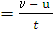 , а плотові прискорення а 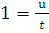, де t – час зміни відповідних швидкостей від нуля до установлених значень υ - u і u.
Оскільки F = 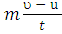 і 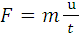 то 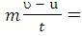 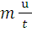 звідки
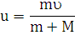
3-й спосіб. Людина стоїть на плоту, пліт відносно води перебуває в стані спокою. У всіх горизонтальних напрямах система людина – пліт замкнута. В початковий момент кількість руху системи дорівнює нулю. Людина пішла по плоту, змінивши свою кількість руху. І зразу ж пліт подався назад. Швидкість людини і плоту напрямлені в протилежні боки, бо сумарна кількість руху системи повинна лишатися рівною нулеві. Ця думка виражається рівнянням з урахуванням проекцій на вісь ОХ.
m(υ - u) – Мu = 0,
звідки
З метою активізації пізнавальної діяльності та розвитку критичного мислення учням можна запропонувати задачі зовнішнього незалежного оцінювання ЗНО 2013 року.
Електровоз масою М. рухається зі швидкістю υ, зчіплюється з вагоном масою , який рухається в тому ж напрямі зі швидкістю . Яка швидкість руху вагонів зразу після зчеплення.
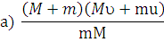
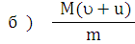
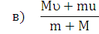
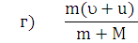
В). Задачі на газові закони.
Задачі на газові закони можна розв’язувати за наступним планом.
Якщо в задачі задано один стан газу і вимагається визначити, будь-який параметр цього стану, то потрібно скористатись рівнянням Менделеєва-Клапейрона. Якщо значення тиску і об’єму не задані, то потрібно виразити їх через задані величини, підставити в записане рівняння, і, розв’язавши його, знайти невідомий параметр.
У тому випадку, якщо в задачі розглядаються два різних стану газу, то потрібно встановити, чи змінюється маса газу при переході з одного стану в інший. Якщо маса газу залишається постійною, то можна записати рівняння Клапейрона (рівняння об’єднаного газового закону). Якщо при постійній масі в даному процесі не змінюється який-небудь з параметрів p, V, T, то використовуємо рівняння відповідного закону (Гей-Люссака, Шарля чи Бойля-Маріотта). Якщо в двох станах газу маса газу різна, то для кожного стану записуємо рівняння Менделеєва-Клапейрона. Потім система рівнянь розв’язується відносно невідомої величини.
Задача 4. Резинова куля містить 2 л повітря при температурі 20˚С і атмосферному тиску 760 мм рт. ст. Який об’єм займе повітря, якщо куля буде занурена у воду на глибину 10 м? Температура води 4˚С.
Розв’язання. Нехай до занурення у воду повітря в кулі мало об’єм V1, температуру T1, тиск p1, а після занурення – відповідно V2, T2, p2. Оскільки маса повітря не змінюється, то можливе використання об’єднаного газового закону:
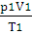 = 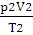
Повний тиск на глибині h дорівнює
p2 = ρgh + pатм
де ρ – густина води
під тим же тиском буде знаходитись і повітря в кулі, зануреній на цю глибину. До занурення тиск повітря був
p1 = pатм
Підставивши значення p1 та p2 в формулу (1), отримаємо після перетворень
V2 = 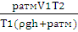
Аналогічні задачі пропонуються в текстах ЗНО 2015 року:
Визначте, у скільки разів тиск в озері на глибині 30 м більший від тиску на поверхні води? Уважайте, що атмосферний тиск дорівнює Па, густина води 1000 кг/м³, прискорення вільного падіння становити 10 м/с².
А | Б | В | Г
4 | 3 | 2 | 5
ЗНО 2012 року пропонувало таку задачу:
Визначте, у скільки разів збільшиться об’єм повітряної бульбашки, яка спливає з глибини 15 м до поверхні озера. Уважайте, що температура стала, атмосферний тиск дорівнює 100 кПа, g = 10 м/с², густина води становить 1000 кг/м³. Поверхневим натягом знехтуйте.
А | Б | В | Г
в 1,5 раза | у 2 рази | у 2,5 раза | у 5 разів
Якісні задачі з’явились у методичній літературі понад 180 років тому. Однак серед методистів-фізиків немає єдиної думки про їх назву та визначення. Пропонувались різні назви: «практичні питання», «логічні задачі», «усні задачі», «якісні питання». Це свідчить про різнобічність методичних переваг даного типу задач, оскільки кожна назва відображає один їх бік. Термін «якісні задачі» також не повний, але він підкреслює головну особливість усіх задач такого типу – увага учня в них акцентується на якісній стороні розглянутого фізичного явища. Розв’язуються такі задачі шляхом логічних припущень, що ґрунтуються на законах фізики, графічно чи експериментально. Математичні розрахунки при цьому не використовуються. Якісні задачі з фізики сприяють поглибленню та закріпленню знань учнів, є засобом перевірки практичних навичок школярів. Їх уміле застосування учителем сприяє підвищенню інтересу учнів до вивчення фізики і підтримує активне сприйняття матеріалу протягом курсу. Розв’язування цих задач вчить аналізувати явища, розвиває логічне мислення, творчу фантазію, вміння застосовувати теоретичні знання для пояснення явищ природи.
Ось деякі приклади задач, до тем, що розглянуті раніше.
А). Відносність руху
1. За яких умов льотчик реактивного винищувача може розгледіти пролітаючий недалеко від нього артилеристський снаряд.
Розв’язання. При швидкості сучасних літаків більше 350 м/с, льотчик може розгледіти снаряд, що летить в ту ж сторону, що і літак, при швидкості снаряда в верхній частині своєї траєкторії більше 400 м/с.
2. По річці пливе гребний човен, а поруч із ним пліт. Що легше для гребця: перегнати пліт на 10 м чи на стільки ж відстати від нього?
Розв’язання. Явища в рухомій воді відбуваються так само, як і в нерухомій. Від греця потрібні одинакові зусилля в обох випадках.
  - Літак пролітає над залізничною колією, по якій їде поїзд зі швидкістю υ2 Швидкість літака υ2 направлена перпендикулярно до залізничної колії. Визначити графічно швидкість потяга υ відносно літака.
Розв’язання. υ = Швидкість υ напрямлена під кутом ( + α) до курсу літака, де α =arctg
Б). Закон збереження імпульсу
- У книзі А. Некрасова «Пригоди капітана Врунгеля» описано наступний спосіб переміщення човна: колеса приводять у рух білки, що біжать «як навіжені одна за одною сходами всередині колеса (білячого колеса)». Чи буде рухатись човен з подібним колесом і чому?
Розв’язання. Так, буде, оскільки імпульс буде надаватись за рахунок зовнішніх сил системи, що не суперечить закону збереження імпульсу.
- Щоб зійти на берег, людина направляється від корми човна до носа. Чому при цьому човен відійшов від берега?
Розв’язання. Якщо знехтувати тертям човна по воді, то із закону збереження імпульсу слідує: наближення людини до берега викликає віддалення човна від берега.
В). Газові закони
- Чому балони зі стиснутим газом вибухонебезпечні, а труба з водою під високим тиском вибухонебезпечна?
Розв’язання. Під час вибуху труби тиск води практично одразу падає до нуля, і вона не може спричини великих руйнувань. Під час вибуху балона внаслідок сильного збільшення об’єму газу (при знижені його тиску) осколки набувають великих швидкостей і здійснюють значні руйнування.
- Як зміниться сила виштовхування із води повітряної кульки, коли вона підіймається з дна водойми на поверхню?
Розв’язання. Виштовхувальна сила пропорційна об’єму кульки. Коли кулька спливає, її об’єм збільшується, а виштовхувальна сила зростає.
- Балони електричних ламп заповнюють азотом при зниженій температурі і тиску. Чому заповнення проводять саме за таких умов?
Розв’язання. Щоб під час роботи лампи тиск не перевищував атмосферний. (Підвищення тиску привело б до вибуху балона)
Розв’язування графічних задач
Критичне мислення потребує від учнів достатніх навичок оперування доводами та формулювання умовиводів. Сюди ж відноситься і здатність сприймати схеми та графіки в розв’язанні актуальних питань.
Графічний метод охоплює різні графічні зображення, починаючи з діаграм, графіків фізичних процесів і закінчуючи геометричними побудовами, що застосовуються в різних розділах фізики. Часто графічне представлення фізичного процесу робить його більш наочним і тим самим полегшує розуміння явища, що розглядається. Дозволяючи іноді значно спростити розрахунки, графіки широко використовуються на практиці для вирішення різноманітних науково-технічних завдань. Сьогодні вміння їх будувати та читати є обов’язковим, воно має велике значення для політехнічної та практичної підготовки учнів. Тільки на зовнішньому незалежному оцінюванні з фізики у 2009 р. близько 15% усіх завдань становили графічні завдання і вправи.
У механіці багато тем, при вивченні яких використовуються графіки, тому справедливо сказати, що є певні задачі, розв’язувати які найраціональніше саме графічним методом. У молекулярній фізиці графіки найчастіше використовуються під час вивчення теми «Газові закони для ізопроцесів». Розв’язуючи задачі з цієї теми, необхідно знати, який вигляд має залежність одного параметру газу від іншого.
Зроблена спроба запровадження технології критичного мислення у курсі фізики має свої позитивні наслідки, оскільки сформувалася стратегія, що дозволяє поставити критичне мислення у центр навчального процесу.
Навчальна програма з фізики має свої особливості, є різні підручники, можна використовувати різні засоби навчання, вчителі та учні мають різні інтереси та здібності. Однак існує певна тенденція, що обумовлена внутрішньо притаманними будь-якій програмі можливостями – пов’язувати шкільні предмети з розвитком мислення і з життям поза школою, підвищуючи таким чином рівень критичної рефлексії. Реалізація такого підходу вчителем дає початок школі, орієнтованої на розвиток дитини.
Задачі з текстів зовнішнього незалежного оцінювання стимулюють пізнавальну активність учнів, підвищують інтерес до навчання, є одним із чинників внутрішньої мотивації. Бо учень, що в 7 чи 8 класі розв’язав задачу з зошита ЗНО автоматично підвищує свій рейтинг у власних очах та очах оточуючих. І хоча лише 18 учнів П’ятихатського району брали участь у здачі ЗНО з фізики у 2016 році, що складає 9% від загальної кількості випускників, націлюю учнів саме на необхідність вивчення фізики з позицій розвитку:
- уміння мислити;
- відповідальності;
- формування самостійних суджень;
- самокорекції через рефлексію.
Це виховання відповідальної особистості, яка здатна до самооцінки та саморозвитку, вміє критично мислити, опрацьовувати різноманітну інформацію, використовувати набуті знання і вміння для творчого вирішення проблем, прагне змінити на краще своє життя і життя своєї країни.
Література
- Бєліков Б.С. Розв’язування задач з фізики. Загальні методи. Навч. посібник для студентів вузів. – М.: Вища шк.,1986. – 256 с.
- Галіціна Л.В. Банк інноваційних педагогічних технологій. – К.: Шк. світ, 2012. – 104 с.
- Савченко Н.Є. Решение задач по физике. Пособие для поступающих в вузы. – Минск, «Вышэйш. Школа», 1977. – 240 с.
- Сперанський М.М. Як розв’язувати задачі з фізики. – К.: Радянська школа.,1972. – 288 с.
- Тульчинський М.Є. Якісні задачі по фізиці в середній школі. Посібник для вчителів. Вид. 4-е, перероб. і доп. – М., «Просвещение», 1972. – 240 с.


використання
інноваційних методів навчання
на уроках гуманітарного циклу

Кравчук Т.С.,
учитель української мови і літератури
Зеленоярської ЗШ І-ІІІ ст.

Найефективніший шлях розвитку творчої особистості, що спрямований на її соціалізацію, полягає у прилученні школярів до продуктивної творчої діяльності, бо розвинути здібності – це значить озброїти дитину способом діяльності, дати їй до рук ключ, принцип виконання роботи, створити умови для виконання й розквіту її обдарованостей в оточуючому світі. Саме шляхам самореалізації особистості учня на уроках гуманітарного циклу за рахунок використання інноваційних методів навчання приділяю першочергову увагу.
Самореалізовуватись особистість може по-різному. Окремі учні (обдаровані) переважно самостійно тренують свої задатки. Але для розвитку творчих здібностей більшості школярів важливою є саме роль учителя. Завдання педагога – управляти процесами творчого пошуку та самореалізації, йдучи від простого до складного: створювати ситуації, що сприяють творчій активності та спрямованості школяра, розвивати його уяву, асоціативне мислення, здатність розуміти закономірності, прагнення постійно вдосконалювати, розв’язувати дедалі складніші творчі завдання.
Відомо, що здібності й нахили до творчості можна розвинути, поставивши учня в певні складні умови, за яких він буде вимушений самостійно щось створити. Можна визначити такі підходи до керівництва творчою діяльністю:
- оволодіння алгоритмами творчого процесу й побудова відповідних моделей різноманітних творчих рішень;
- створення найсприятливіших умов для творчості.
Враховуючи специфічну природу творчості, як засобу самореалізації учнів на уроках, свою роботу здійснюю у двох напрямках:
- Виявлення і спланований розвиток творчих здібностей. У цьому напрямку процес розвитку творчих здібностей здійснюється поетапно. Таких етапів можна виділити три:
а) початковий, на якому здійснюється аналіз уривків класичної літератури, (виявити та визначити роль найрізноманітніших художніх засобів);
б) проміжний, на якому пропонуються творчі завдання на основі поданих зразків (дописати, завершити, дібрати тощо);
в) творчий (побудова художнього тексту).
- Створення «нестандартних ситуацій» з метою активізації прихованих творчих здібностей,закладених у кожній дитині від народження. Такими умовами може бути навіть контрольна робота (учні, які вважали, що не мають творчих здібностей, за 15-20 хвилин під час контрольної роботи творили, хоч і не шедеври, але доволі гарно, особливо яскраво це можна простежити на уроках художньої культури та етики). Учитель повинен лише надихнути та підштовхнути до самореалізації учнівського «Я», не критикуючи кінцевий результат. Тому гаслом у цього напрямку можуть стати слова К. Ушинського: «Учень – це не посудина, яку потрібно наповнити, а факел, який треба запалити».
На початковому етапі розвитку творчих здібностей ефективним засобом є ознайомлення учнів з «творчою лабораторією» письменників (І. Франка, В. Стефаника, В. Симоненка та ін.). Це можна зробити і на уроках літератури під час вивчення творчості письменника, можна зачитувати уривки зі спогадів і обговорювати їх на уроках мови, добирати тексти для диктантів, переказів, аудіювання чи читання мовчки.
На другому (проміжному) етапі пропоную учням на уроках української мови вправи, які, окрім творчих здібностей, розвивають образне мислення, художнє бачення світу, розширюють словниковий запас, сприяють кращому засвоєнню семантики слів:
- підібрати означуване слово, до якого поданий прикметник був би епітетом;
- вибрати найвдаліший синонім;
- дописати (відновити) віршовані рядки;
- об’єднати кілька речень в одне;
- розчленувати текст на складові частини, змінити (розширити, згорнути, перебудувати, замінити) мовний матеріал;
- розширити текст, вживаючи якомога більше прислівників, але не додаючи більше ніж два речення, дати заголовок тексту;
- перебудувати прості речення на складні з різними видами зв’язку, визначити смислові відношення між частинами складних речень;
- вставити пропущені слова;
- дібрати якнайбільше означень до поданого слова (наприклад, день похмурий, незабутній, …), чи якомога більше дієслів, які б поєднувалися зі словом (наприклад, вітер дме, завиває, співає, ...). Такі вправи доцільно проводити у формі гри, змагання («Хто швидше?», «Хто більше?»).
Широке поле для творчої самореалізації учнів відкривають завдання, які спрямовані на розвиток фантазії, гіпотетичного мислення: продовжити художній твір, змінити, переробити закінчення художнього твору.
Дуже полюбляють учні завдання, спрямовані на розвиток уяви, наприклад:
- скласти усну розповідь від імені письменника (Т. Шевченко «Мої інтереси та захоплення», «Моє перше велике кохання», «Жінки у моєму житті», «Моя пристрасть – гравюра» та інші);
- взяти інтерв’ю у письменника.
Діти звикли до того, що вірші найчастіше організовані в рядки, які слідують один за одним й утворюють вертикальний стовпчик. Але історія віршотворення має багато прикладів, коли поетичні рядки складають незвичайний малюнок, тобто не лише мають зміст, а й форму: трикутника, хреста, зірки, дерева, сокири тощо. Це так звані фігурні (курйозні) вірші. Тому робота над такими незвичними поезіями була цікавою і захоплюючою під час вивчення зорової та барокової поезії.
На етапі актуалізації знань можна використати асоціювання, яке спонукає учнів думати, стимулює мислення шукати зв’язки між окремими поняттями. Під час підведення підсумків уроку (рефлексії) можна знову повернути учнів до схеми асоціацій, щоб доповнити її. Такі завдання активізують пам’ять, увагу, вчать самостійно оцінювати, встановлювати причинно-наслідкові зв’язки, мотивувати ті чи інші дії.
Серед написання творчих робіт насамперед виділяються «класичні» твори-роздуми, передбачені навчальною програмою. Саме твори-роздуми є каменем спотикання для багатьох учнів, адже структура «вступ – основна частина – висновки» часто їх відлякує (бо обмежує!). Звичайно така проблема не виникатиме, якщо пояснити вимоги до творів такого типу, послідовно, системно розвивати критичне мислення учнів, тобто навчити їх формулювати тезу, добирати аргументи на підтвердження тези, визначати (і розрізняти!) у творі тему, ідею, шукати проблеми, пояснювати роль художніх засобів, вилучати зайву інформацію тощо. Для цього можна запропонувати таку вправу: назвати будь-яку тему майбутнього твору, сформулювати питання, які можна розглядати, розкриваючи тему, і передбачити можливі відповіді, висновки, тобто ідею. Звичайно, спочатку учитель демонструє учням, як це робиться. Наприклад, якщо тема твору «Злочин і кара у романі «Маруся Чурай» Ліни Костенко», то проблемою, яку слід дослідити, може бути питання: «Чи завжди злочин карається?», а ідеєю (відповіддю) – «Злочин завжди карається» або «Неумисний злочин не повинен каратися». Аналогічно можна виробляти уміння школярів формулювати тезу до поданої теми, добирати аргументи тощо. Цікавим на даному етапі є створення твору-спростування власної думки. Учні не відразу сприймають таке завдання, оскільки спростувати власне твердження завжди складніше, але поступово, під час розгляду проблеми всебічно, діти часто вдаються до більш глибоких висновків під час аналізу. Це дає можливість розвивати не лише мислення і навички формування думок, а й можливості опинитися у «ворожому таборі», де існують свої усталені стереотипи. Виконуючи такі завдання, учні вчаться розуміти різні точки зору на чітко окреслені питання. Поруч із традиційними методами (лекція, читання, пояснення, опитування) використання інтерактивних методів (творче завдання, робота в малих групах, навчальна гра, моделювання, робота з наочними посібниками тощо) сприяє самореалізації учнів.
З метою підвищення самооцінки дитини практикую прийом «учень у ролі вчителя», елементи рольової гри, метод проектів, який передбачає вирішення певної проблеми та орієнтується на самостійну дослідницьку діяльність учнів, різні форми оцінювання: взаємоперевірка, самоперевірка, творча презентація.
Звичайно, у процесі викладання літератури, так само як і інших предметів, виникають труднощі. Насамперед, це проблема часу, який не завжди правильно вдається розрахувати. Не задовольняє на сучасному етапі матеріально-технічне забезпечення кабінету (аби побачити учнівську чи навчальну презентацію потрібно приносити власну оргтехніку, оскільки комп’ютерний клас може бути зайнятий), недостатнє забезпечення необхідною літературою не дає змоги учням прочитати твори повністю. Тут на допомогу приходить Інтернет – невичерпна криниця інформації. Позакласна робота сприяє розвитку творчих можливостей школяра: створення власних презентацій, сценаріїв (із використанням Інтернет-ресурсів) робить цю роботу захоплюючою, знайомить із чужими зразками і дозволяє порівняти зі своєю. Доречним тут є і власний приклад учителя. Використання технічних засобів навчання з метою розвитку творчих здібностей учнів збагачує методику викладання української мови, дає можливість розробляти нові методичні прийоми навчально-виховної роботи, приваблює новизною, розширює взаємозв’язки між предметами. Переглядаючи фільми або телепередачі, відеоролики, учні отримують емоційну наснагу, що безпосередньо відбивається на якості творчих робіт, бо стимулює мовний процес.
Отже,
- використання інноваційних методів навчання сприяє продуктивній творчій діяльності учнів на уроці;
- проблему самореалізації особистості мають вирішити конструктивні поєднання, інтеграція сучасних педагогічних технологій та методик, спрямованих на розвиток творчої особистості. Це дозволяє вчителю самому творчо інтерпретувати різні підходи до організації навчально-виховного процесу, а не заглиблюватися в суть тільки однієї технології.
Урок української мови (10 кл.)
Тема: Урок розвитку комунікативних умінь та навичок. Виступ на зборах (непідготовлений)
Мета: - показати учням особливості поведінки оратора перед аудиторією: тісний зв’язок його поведінки зі змістом викладу, залежність зовнішнього вигляду від специфіки аудиторії;
- вчити висловлювати власні судження без попередньої підготовки, враховуючи особливості аудиторії;
- розвивати комунікативні вміння та навички, логічне мислення;
- виховувати культуру поведінки підчас проголошення виступу та його сприймання;
- соціалізація учнів як запорука подальшого успішного громадянина.
Тип уроку: урок розвитку комунікативних умінь та навичок з використанням ІКТ.
Обладнання: мультимедійне обладнання
Очікувані результати: учні оволодіють знаннями і практичними навичками щодо поводження перед аудиторією, навчаться висловлювати свої думки стосовно запропонованої теми без попередньої підготовки.
Хід уроку
- Організаційний початок уроку. Привітання, перевірка готовності до уроку
- Мотивація навчання учнів.
- Шановні друзі, чи доводилося вам виступати перед незнайомою аудиторією?
Відповіді учнів
- Про що ви говорили людям? Які почуття при цьому відчували?
Відповіді учнів
- Повідомлення теми і мети уроку.
- Від моменту, коли промовець виходить на сцену, і до моменту, коли сходить з неї, він робить два виступи. Один – словесний, власне промова, а другий – це рухи тіла, чи то невидимі, як жестикуляція, чи приховані, як невпевнена хода, напруженість тіла, скрадливі погляди або неспокійні й судомі рухи. Слухачі інстинктивно відчувають різницю між зовнішньою впевненістю промовця та його внутрішнім побоюванням, браком віри у власні сили. Протягом сьогоднішнього уроку ми з вами розглянемо, як має себе поводити оратор перед аудиторією та спробуємо самостійно виступити, врахувавши всю набуту інформацію.
- Надання необхідної інформації.
- Історія знає багато видатних ораторів древності: це і Сократ, і Демосфен, і Аристотель, і Платон. Однак одним із найвидатніших ораторів світу був Цицерон. Він казав: «Оратор повинен володіти дотепністю діалектика, думками філософа, словами мало не поета, пам’яттю законодавця, голосом трагіка, грою такою, як у кращих лицедіїв… Нічого немає прекраснішого за досконалого оратора».
- В чому, на вашу думку, полягає зміст цього висловлювання?
Відповіді учнів
- Кожному з нас, незалежно від нашого бажання, доведеться виступати перед аудиторією, і не важливо хто це буде: сусіди біля будинку, однокласники на уроці, мешканці міста, де ви балотуватиметеся на посаду міського голови, чи навіть депутати Верховної Ради України, перед якими ви будете говорити в якості Президента. Головне для нас – зрозуміти, що промовець має враховувати особливості аудиторії.
Вчитель пропонує на вибір 2-3 зображення,
учні мають охарактеризувати аудиторію, вказати на її інтереси,
спробувати пояснити, про що з цими людьми можна поспілкуватися і як
- Скажіть, не змінюючи зовнішнього вигляду, перед якою аудиторією ви б змогли зараз виголосити промову?
Учні пропонують аудиторію з обов’язковою мотивацією вибору, яка могла б адекватно сприйняти доповідача в тому чи іншому зовнішньому вигляді
- Намагання по зовнішності оцінити людину не випадкове. Як показують психологічні дослідження, у більшості людей існують достатньо стійкі уявлення, пов’язані із зовнішністю людини. Так, тих, хто носить окуляри, вважають розумними, в літніх повних чоловіках бачать людей доброзичливих, впевнених у собі. Згадайте, якщо ви опиняєтеся в незнайомому місті і потребуєте поради, до кого ви звернетеся?
Учні пропонують відповіді, які обов’язково обґрунтовують
- Молодіжну аудиторію більше, ніж дорослу, цікавлять зріст, постава оратора. Не останню роль відіграє одяг. Звичайно, він має бути підібраний в залежності від аудиторії.
Учитель пропонує 1-2 зображення-слайда. Учні мають визначити,
перед ким можна виступати в такому вигляді і чому
- Однак у всіх випадках одяг, взуття, зачіска мають бути акуратними.
Останнє речення учні записують у робочий зошит
- Давайте уявимо, що сьогоднішній урок я розпочала так…
Вчитель виходить за двері, несподівано вривається до класу і без паузи починає щось говорити – на тишу в класі розраховувати не слід, діти сміються
- Що, на вашу думку, було не так?
Учнівські пропозиції
- Гаразд, інший варіант…
Вчитель знову виходить. Відчиняє двері, але з’являється не відразу,
заходить спиною, озирається, мовчки сідає за стіл і починає писати…
Сміх під час цих сценок вгамувати неможливо і не потрібно,
бо те, що сприймається з позитивними емоціями засвоюється краще
- В чому помилка в цій ситуації?
Учнівські пропозиції
- Можна показувати безліч варіантів неправильного початку виступу, але ми маємо запам’ятати, що запорукою успіху може стати ПОЧАТКОВА ПАУЗА. Пауза триває від 7 до12 секунд, за цей час вас побачать, роздивляться і почнуть цікавитися, що від нас хоче ця людина. Також початкова пауза допомагає подолати «ораторську лихоманку» – певний психічний стан, коли у нас пришвидшується дихання, тремтять кінцівки, ми червоніємо, маємо сухість в роті… Чи може такий оратор у чомусь когось переконати? Ні! Тому треба заспокоїтися. Деякі психологи радять «фізичну зарядку» – пересування стільця чи паперів на столі, але й тут не треба забуватися, якщо робити так (вчитель починає з місця на місце переставляти стілець, перекладати з одного краю столу на інший книжки по кілька разів – учні сміються, бо вчитель має зобразити «ораторську лихоманку»), то аудиторія не сприйме вашу інформацію, сприймається лише впевнений оратор.
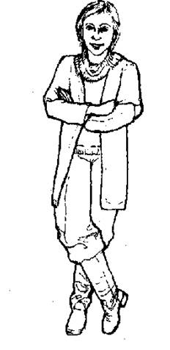
- Яку позу зайняти під час виступу? Здаючись елементарним, це питання тим не менш, потребує обговорення. Багато хто, не маючи досвіду публічних промов, під час виступу намагається зайняти якусь незвичну позу: одні стоять струнко, не рухаючись, інші топчуться на місці, деякі хитаються з боку в бік (всі пози вчитель має показати). Однією з найбільш небажаних поз є така (вчитель показує позу «Захисту»). У такій позі людина не здатна до конструктивного діалогу з аудиторією. Положення тіла має бути природним. Не треба стояти, широко розставивши ноги, чи втягнувши плечі та голову (вчитель все показує на собі). Протягом виступу треба час від часу міняти напрям погляду, начебто спрямовуючи туди свої слова. Важливо знайти зручне положення для рук: вони можуть вільно звисати вздовж тіла, можуть бути покладені на кафедру чи трибуну, це до речі дасть можливість приховати їх тремтіння (робота з фотокартками або вчитель сам показує можливі положення рук). Не бажано під час виступу класти руки за спину або в кишені. Деякі промовці не можуть встояти на одному місці під час промови і час від часу переходять з місця на місце. Якщо слухачів небагато, то це припустимо, якщо промова тривала. Але ж ніяк не варто це робити, коли ви виступаєте у великому залі або стоїте на трибуні. До того ж багато руху під час виступу відволікають увагу від змісту.
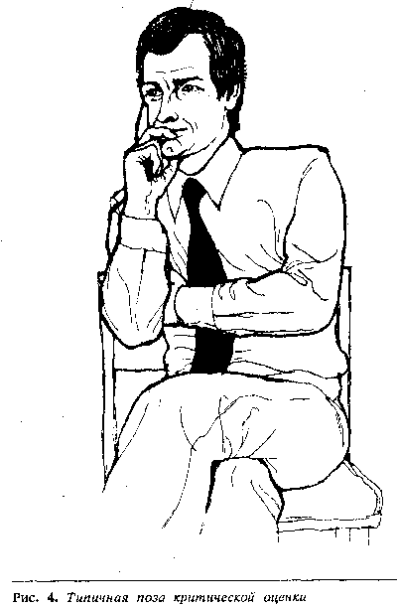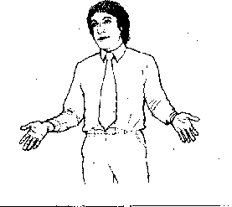
Поза критичної оцінки Поза «Дозвольте бути з вами відвертим»
- Слід відзначити, що людина не завжди помічає свої недоліки у поставі. Шановні, які помилки в поставі під час виступу бачили ви у мене, або помічали за собою? (Такий аналіз дасть вчителю можливість змінити свою поведінку, а учнів навчить помічати недоліки і не допускати їх і своїй практиці).
- Рухи і жестикуляція – природні елементи поводження оратора перед публікою і додатковий засіб впливу на аудиторію. Вигляд оратора, який тривалий час стоїть перед аудиторією нерухомо, стомлює, слухачі починають рухатися, їх увага послаблюється. Тому потрібно декілька раз змінити позу, особливо під час тривалої промови. Однак не слід впадати в крайнощі – постійні рухи і зміна пози викликають сміх (учитель супроводжує слова рухами від повного спокою та статичності до швидкої та необґрунтованої зміни поз).
- Жести і міміка виникають ніби самі по собі, виходячи зі змісту промови. Вони нерозривно пов’язані з рухом думок оратора. Існують чотири види жестів руками (кожний жест вчитель показує):
- вказівним пальцем зазвичай показують на певну особу чи предмет, а також напрямок.
- стиснутий кулак – ознака наголошення на певному аспекті якогось питання.
- долоня, обернута догори, пропонує зважити на якийсь план або оцінити якусь дію.
- долоня, обернута донизу, означає незгоду.
Але нам слід пам’ятати, що жестикулювати треба лише за наявності внутрішньої потреби, ми маємо не переобтяжувати жестами наш виступ.
За жестами і мімікою, які не завжди можна проконтролювати розумом, ми можемо багато дізнатися про промовця. Є невимушені жести , які вказують на те, що ми обманюємо, є ті, які вказують на необхідність допомоги, на стан радості, страху або презирства (вчитель або сам показує ці мімічні маски та жести, або пропонує учням спробувати їх відтворити)
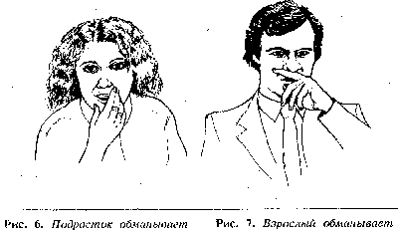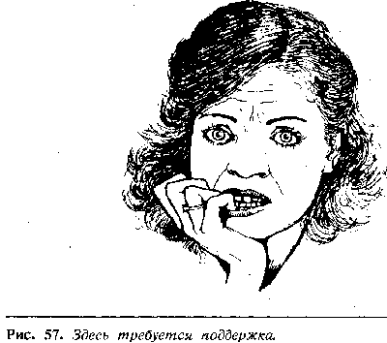
- Виступ перед мікрофоном має деякі особливості. Посилювальна установка за умови правильного користування дає можливість виразити найтонші рухи думок. У той же час будь-яка помилка чи фальш у голосі посилюється стократно. Намагання кричати в мікрофон – велика помилка.
Разом з перевагою мікрофону притаманні деякі недоліки. Так, звук переданий у мікрофон, стає нерозбірливим, тембр голосу змінюється. Ці недоліки можна частково нейтралізувати за допомогою особливо чіткої артикуляції, деякого зниження темпу мовлення, дотримання рівномірного тиску голосового повітряного струменя на мікрофон, зміни забарвлення голосу замість збільшення сили звуку.
Розгляд фотокарток із зазначенням того, чи правильно тримається кожен із зображених ораторів перед мікрофоном. Вчитель має лише корегувати хід думок учнів, пропозиції вони висувають самі
- Звичайно, говорити про ораторське мистецтво можна годинами, але слід кожному з нас запам’ятати, що красномовними ораторами не народжуються, ними стають шляхом довгого тренування та цілковитого володіння інформацією. Назвіть, хто, на вашу думку, у минулому столітті міг би отримати звання «найкращий оратор» і з чим це було б пов’язано?
Виходячи з досвіду, майже у всіх класах учні називають Гітлера та Леніна, мотивуючи це тим, що ці люди змогли повести за собою нації і відрізнялися експресивністю промов. Після учнівських пропозицій вчитель демонструє слайд, пояснюючий особливості ораторського мистецтва
Хрущова, Сталіна, Кеннеді)
- На превеликий жаль, сучасні оратори втрачають колишню майстерність, вплив їх на аудиторію базується лише на кількості обіцянок для виконання. Ми ж з вами маємо навчитися вільно висловлювати свою думки та не соромитися виступати ні перед класом, ні перед багатотисячним натовпом.
- Інтерактивні вправи на закріплення набутих знань.
- Давайте спробуємо визначити, яких помилок у міміці, жестах та рухах допустилися відомі сучасні політики, представлені на цих світлинах.
Учні пропонують свою думку,
вчитель у разі потреби скеровує її у правильному напрямі
Фото 1. Кандоліза Райз та Ніколя Саркозі. Етикетні норми не дозволяють жінці класти ногу на ногу під час офіційних церемоній, це заборонено і чоловікам.
Фото 2. Ангела Меркель та Ніколя Саркозі. Для досягнення спільної думки у розмові її учасники мають знаходитися на «одному рівні» – Ангела Меркель стоїть вище за Саркозі, це порушення правил. Саркозі у позі «захисту» – інформація об’єктивно не сприймається.
Фото 3. Володимир Путін. Поза занадто агресивна. Може викликати зворотню реакцію.
Фото 4. Ніколя Саркозі. Занадто експресивні жести та мімічний вираз обличчя. Це може злякати або розсмішити аудиторію.
Фото 5. Поза людини свідчить про її стовідсоткову впевненість у своїй правоті і нездатність сприймати ніякі критичні зауваження.
- Чіткість нашої вимови залежить від якості розвитку мовленнєвого апарату. Скажіть, шановні, які вправи можуть допомогти покращити дикцію та артикуляцію?
Серед пропозицій учнів обов’язково ви почуєте про скоромовки.
Можна спочатку запропонувати дітям пригадати відомі їм скоромовки,
а потім попрацювати над скоромовками, запропонованими вчителем. Працювати можна за рядами, групами, викликати кожного учня –
все залежить від налаштованості класу. Швидкісне читання скоромовок викликає купу позитивних емоцій. Отже – гарний настрій забезпечений
- Шановні учні, протягом уроку ми з вами розбирали основні правила поведінки оратора перед аудиторією, прошу вас, протягом п’яти хвилин підготувати та висловити ваші власні думки стосовно почутого та побаченого.
Після того, як спливе час, свої думки має висловити кожен.
Ці вислови не лише роблять підсумок уроку,
а й є невеликим непідготовленим виступом перед аудиторією
- Підбиття підсумків уроку вчителем, оцінювання результатів, оголошення домашнього завдання.
- Звичайно, наш урок не зміг вмістити в себе всієї інформації, якою можна поділитися стосовно ораторського мистецтва, але сподіваюсь, що зерно знань закладено в родючу землю молодого інтелекту, тому пропоную вам для обговорення на наступному уроці ряд тем. Ви маєте обрати якусь одну з них і підготувати виступ, враховуючи особливості аудиторії вашого класу.
Теми виступів учні записують у зошит
- На наступному уроці кожен з вас стане не лише промовцем, а й критиком, оскільки ви будете не лише висловлювати власні думки, а й оцінювати інших.
Вчитель здійснює оцінювання учнівських досягнень на уроці
з коментуванням отриманого балу – оцінку ставиться кожному
- На останок уроку мені б хотілося навести слова Цицерона: «…неможливо викликати у слухача ні жалю, ні ненависті, ні ворожнечі, ні страху, ні слів співчуття, якщо усі ці почуття, які оратор прагне викликати у судді, не будуть виражені або, краще сказати, випечені на його власному обличчі». Успіхів вам, юні митці красного слова!
Література
- Кацавець Р.С. Ораторське мистецтво: Підручник.– Київ: Алерта, 2015.– 238 с.
- Когут О.І. Основи ораторського мистецтва: Практикум. – Тернопіль: Астон, 2005. – 296 с.
- Препотенська М. Риторика. 10 ключових тем: Навчальний посібник. – Київ: Фірма «ІНКОС», 2009. – 254 с.

Розробка Іструментарію моніторингу
сформованості соціальної компетентності учнів
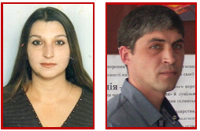
Майстер-клас

Савченко Г. В., учитель історії
Савченко О. Ю., учитель географії Жовтоолександрівської ЗШ І-ІІІ ст.

Мета: - визначення ролі вчителів географії та історії у формуванні соціальної компетентності учнів;
- удосконалення професійно-педагогічних умінь учителів із впровадження сучасних технологій, що впливають на формування соціальної компетентності школярів;
- опрацювання методів і прийомів, які є ефективними інструментами моніторингу сформованості соціальної компетентності учнів на прикладі теми «Безробіття в Україні: причини та шляхи його подолання».
Обладнання: презентація досвіду роботи над проблемою «Розробка інструментарію моніторингу сформованості соціальної компетентності учнів», екран, проектор, роздатковий матеріал для 5-ти змішаних груп.
Хід майстер-класу
- Привітання учасників заняття та їх мотивація.
Добрий день, шановні колеги! Сьогодні ми, вчителі історії та географії Жовтоолександрівської ЗШ І-ІІІ ступенів Савченко Геннадій Вікторович та Савченко Оксана Юріївна пропонуємо Вам взяти участь у майстер-класі «Розробка інструментарію моніторингу сформованості соціальної компетентності учнів».
Навчальні дисципліни шкільної географічної та історичної освіти формують у молоді комплексне уявлення про Землю як планету людей, виховують патріотизм і любов до рідного краю і Батьківщини, вчать орієнтуватися в складних світових політичних та соціально-економічних процесах. Маючи величезний світоглядний потенціал, вони націлені, перш за все, на формування у школярів життєво необхідних компетентностей для подальшої соціалізації.
Над проблемою формування соціальної компетентності учнів та розробкою інструментарію її моніторингу працюємо другий рік. Свої напрацювання ми продемонструємо на прикладі питання «Безробіття в Україні: причини та шляхи його подолання», що прямо чи опосередковано розглядається при вивченні історії, правознавства, курсу «Людина і світ», географії та економіки. Безробіття являє собою соціальну проблему, що має прямий вплив на кожну людину. Відсутність роботи або її втрата для переважної більшості людей означає зниження життєвого рівня і завдає серйозну психологічну травму, тому питання безробіття часто є предметом розгляду з метою виявлення причин та можливих шляхів розв’язання проблеми.
Для того, щоб ознайомитися з нашим досвідом використання різних методів і прийомів моніторингу сформованості соціальної компетентності учнів, запрошуємо всіх у нашу педагогічну вітальню. Маємо надію, що у ній будуть домінувати доброзичливе ставлення один до одного, гарний настрій і гумор!
2. Організаційний момент. Поділ учителів на групи, розміщення груп та забезпечення їх роздатковим матеріалом.
3. Презентація досвіду.
Соціальна компетентність розглядається сьогодні як процес самореалізації особистості, її здатність:
- адекватно оцінювати навколишню дійсність;
- знаходити потрібну інформацію;
- ефективно взаємодіяти із соціальним середовищем;
- забезпечувати баланс між власними і суспільними потребами й очікуваннями;
- задовольняти власні бажання, спираючись на норми права та загальнолюдські цінності тощо.
Соціальна компетентність передбачає вироблення таких ключових умінь:
- встановлювати безконфліктні взаємовідносини з іншими людьми в умовах опосередкованого та безпосереднього спілкування;
- здійснювати вибір, приймати рішення;
- брати на себе відповідальність.
Засобами системи збору, обробки, систематизації та аналізу інформації про стан сформованості соціальної компетентності учнів, яка дає оцінку, прогнозує його зміни та зумовлює обґрунтовані рекомендації для прийняття управлінських рішень можуть виступати, перш за все, спостереження, тестування та анкетування дітей.
Так, спостерігати за розвитком особистісного компоненту соціальної компетентності (соціальна відповідальність, впевненість у собі, мотивація досягнень) дозволяє такий комунікативно-діалоговий метод навчання, як брифінг – прес-конференція, донесення до певного кола людей інформації з конкретного питання, обмін короткими запитаннями і короткими, проте повними, відповідями. Підготовка до брифінгу спонукає його учасників удосконалювати навички роботи з різними джерелами інформації, в першу чергу з Інтернет-ресурсами, активно мислити. У ході брифінгу відстежуються та оцінюються здатність учнів готувати стислі цікаві повідомлення та виступати з ними, вміння формулювати доречні запитання і давати чіткі відповіді на них.
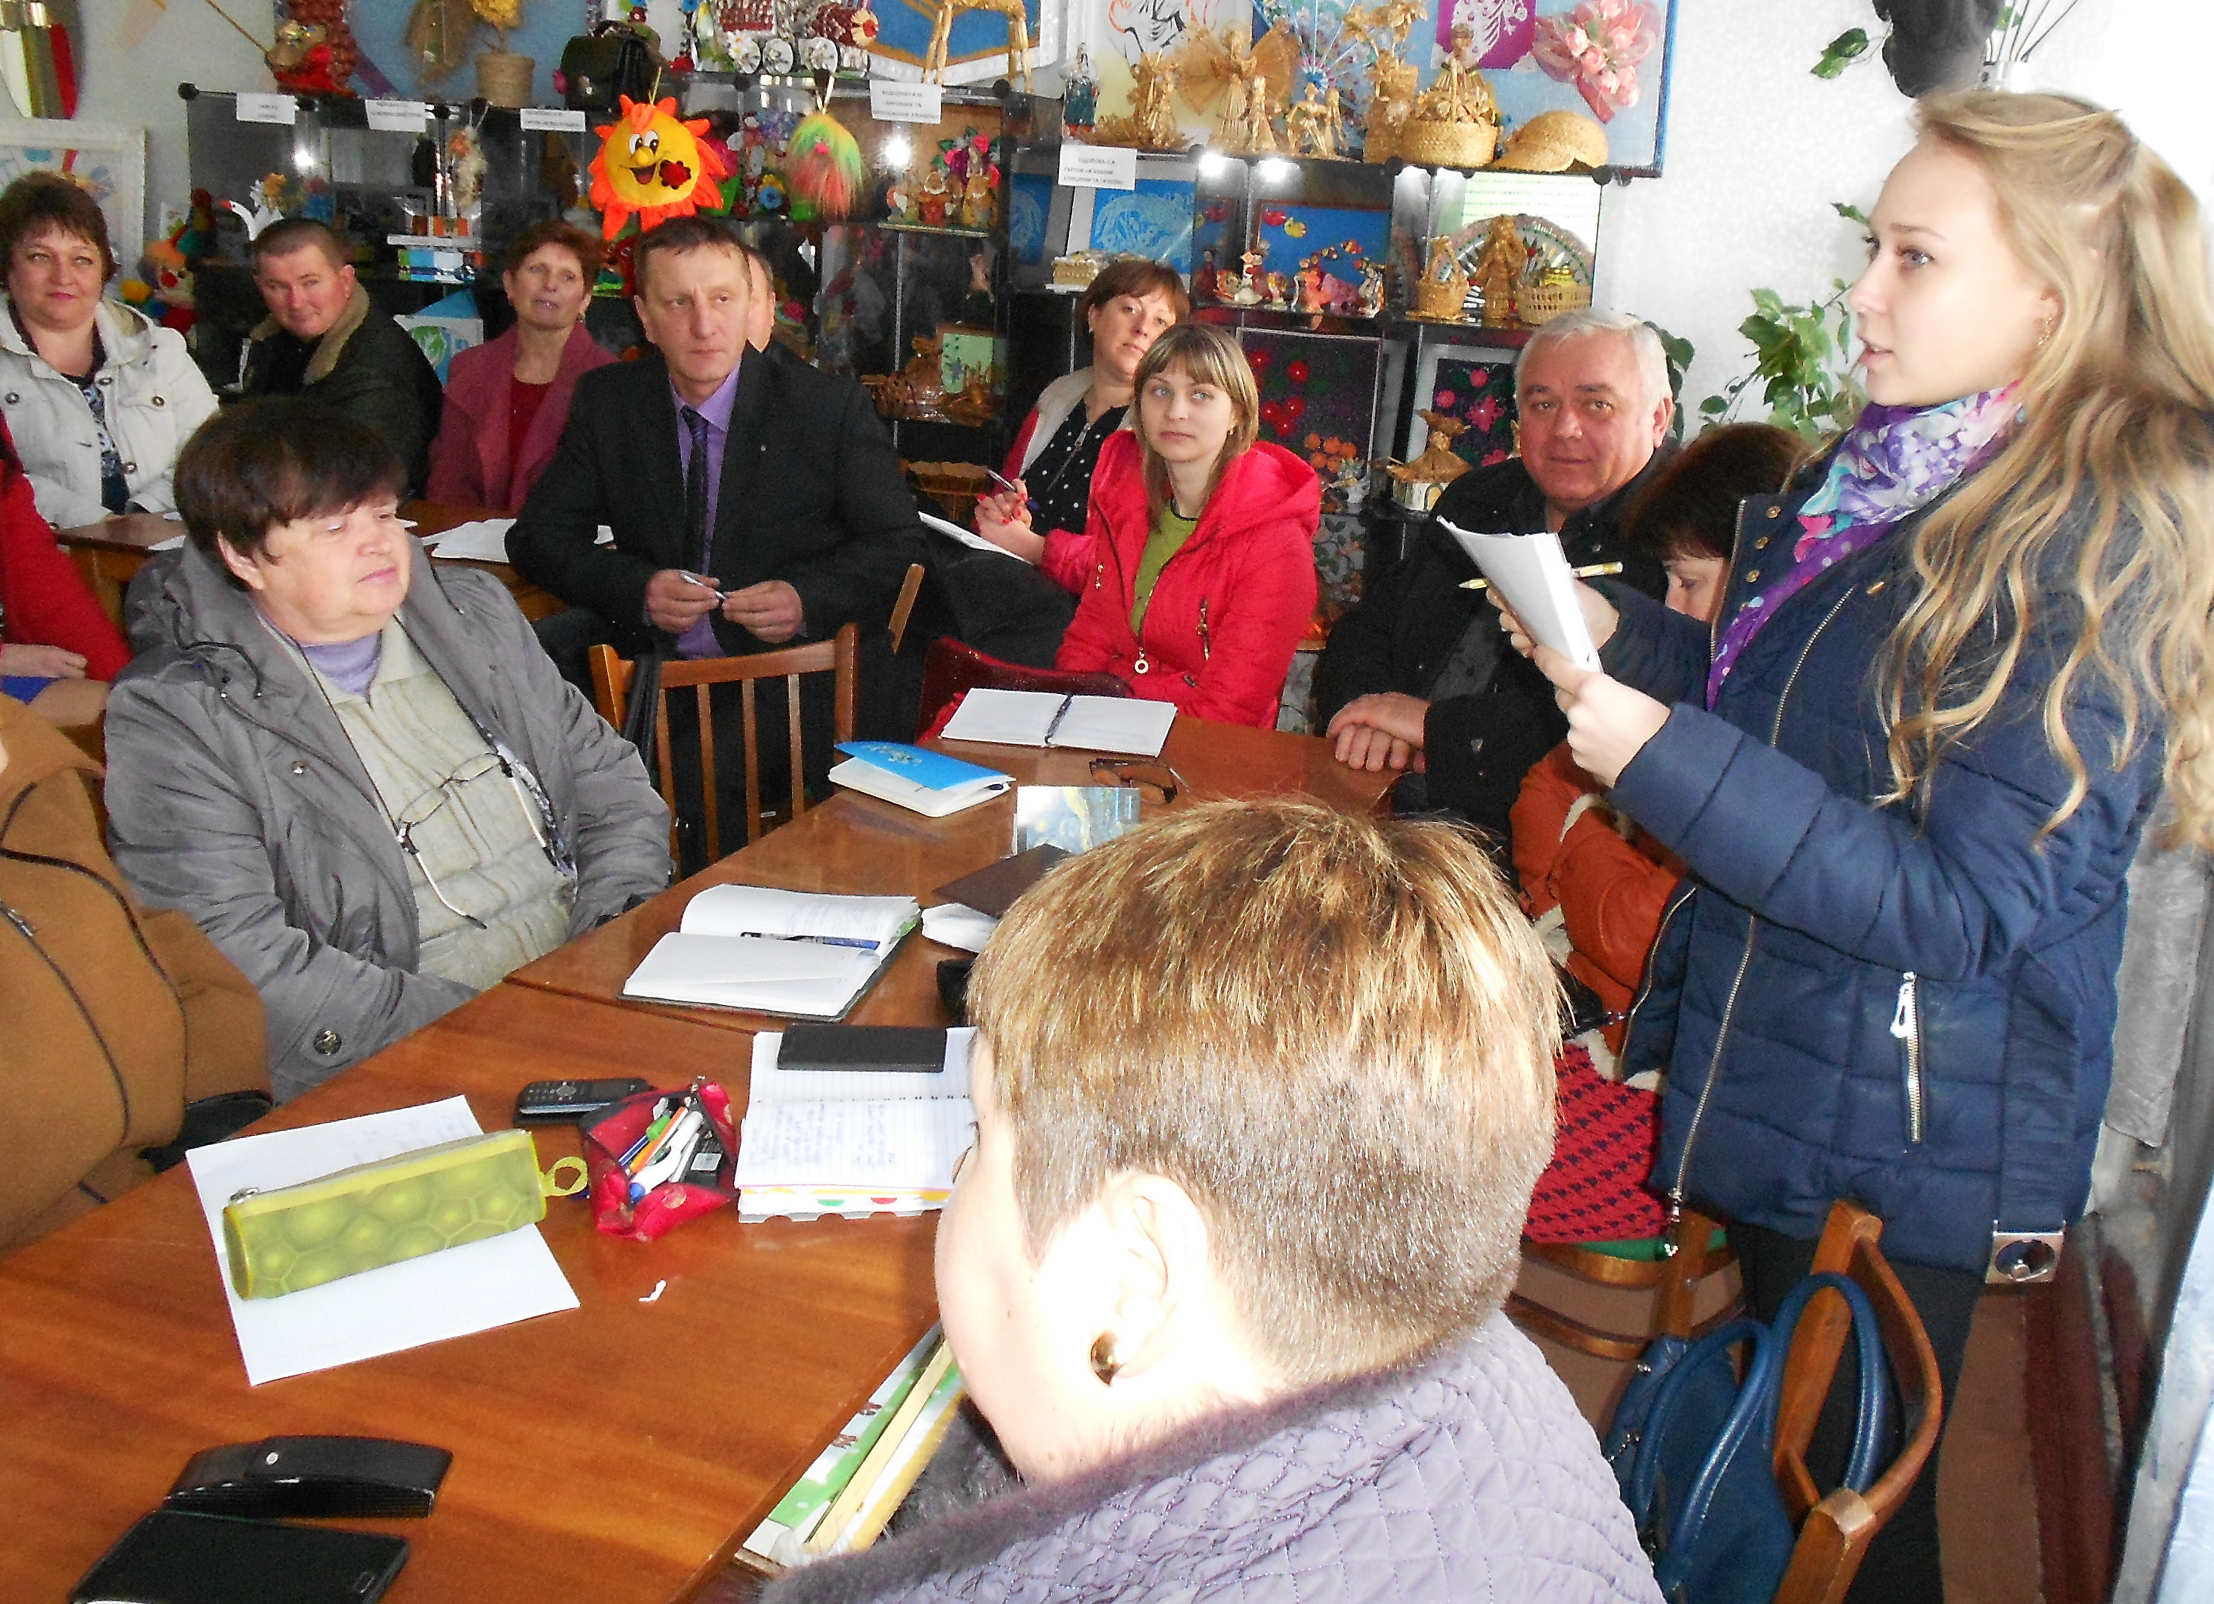
1. Прийом «Підготовка повідомлення». Групи наосліп витягують по одному питанню і протягом 10-ти хвилин, спираючись на власні знання та використовуючи наявні мобільні пристрої з доступом до Інтернету, готують короткі повідомлення до брифінгу «Безробіття в Україні: хто винен і що робити» (див. додаток ).
2. Прийом «Брифінг». Вибори спікерів груп, їх виступи (до 2 хв.). Спікеру групи № 1 задає одне питання по темі його виступу представник групи № 5. Після отриманої відповіді слово передається спікеру групи № 2, а запитання йому озвучують учасники брифінгу з групи № 1 і т.д. по колу.
Питання брифінгу
- Групи економічно активного та економічно неактивного населення.
- Рівень безробіття в Україні та його динаміка.
- Причини та наслідки безробіття в Україні.
- Можливі шляхи подолання безробіття в Україні.
- Поради для тих, хто планує жити й працювати в Україні.
3. Прийом «Висновки». У групах обговорюється якість виступів і запитань-відповідей, формулюються та озвучуються загальні висновки та рекомендації учасникам брифінгу.
Окрім брифінгу для спостереження за станом сформованості соціальної компетентності учнів доцільно використовувати й інші методи проблемного навчання, що сприяють усвідомленню та розв’язанню ситуацій у процесі спільної діяльності учнів за максимальної їх самостійності і вчителя, який здійснює загальне керівництво процесом. Це:
- дебати – обмін думками між групами, які дотримуються протилежних поглядів;
- дискусія – обмін думками всередині групи;
- ділова гра – пошук рішень в умовній ситуації з розподілом за ролями.
Анкетування – метод збору інформації про досліджуваний об’єкт під час опосередкованого спілкування вчителя та учнів шляхом реєстрації відповідей респондентів на сформульовані запитання. За допомогою анкетування можна одержати інформацію, яка не завжди доступна прямому спостереженню (наприклад, про сформованість такої складової морально-ціннісного компоненту соціальної компетентності, як наявність життєвих орієнтацій і цілей), вона легше піддається кількісному опрацюванню та аналізу. Це забезпечує анкетуванню перевагу над методом спостереження.
Для забезпечення високої вірогідності такої інформації необхідні:
а) щире бажання опитуваних відверто відповідати на запитання анкети;
б) правильне розуміння опитуваними запитань;
в) можливість обирати достовірні відповіді на поставлені запитання.
Нещодавно проводено анкетування учнів 9-11 класів на тему «Проблема безробіття в Україні» за анкетою, розробленою методистом П’ятихатського РМК Петряєвою Т.С. (http://petryaeva7.blogspot.com/2017/03/blog-post.html). Для того, щоб виявити схожість і розбіжність у позиціях учнів і вчителів з даної проблеми, пропонуємо й вам відповісти на запитання анкети.
- Прийом «Опрацювання анкети». Вчителі працюють з бланками анкети, відповідаючи на запропоновані запитання. Заповнені анкети передаються спікерам груп для їх кількісної обробки. Над вербальним аналізом група працює спільно, висвітлюючи тенденційні позиції учасників анкетування з кожного питання.
Обробка анкети на тему «Проблема безробіття в Україні»

№ запитання | Варіанти відповідей | Кількість | Відсоток
1. | а  б
2 | …

В опитуванні взяли участь ___ вчителів.
За результатами анкетування виявлено, що…
- Прийом «Схоже – відмінне». Спікер однієї з груп (за бажанням) озвучує результати опитування колег з кожного питання анкети. Ведучий майстер-класу по ходу повідомляє тенденції, виявлені під час анкетування учнів.
Кількісний та вербальний аналіз результатів анкетування учнів

№  питання | Варіанти відповідей | Кількість  відповідей | % | №  питання | Варіанти відповідей | Кількість  відповідей | %
1 | а  б | 8  9 | 47  53 | 7 | а  б  в  г  ґ  д  е | 9  1  2  2  12  2  - | 53  6  12  12  71  12  -
2 | а  б | 8  9 | 47  53 | 8 | а  б  в  г  ґ  д  е  є | 17  2  6  6  3  9  4  - | 100  12  35  35  18  53  24  -
3 | а  б  в  г  ґ  д | 3  12  4  3  9  - | 18  71  24  18  53  - | 9 | а  б  в  г  ґ  д | 10  5  1  5  9  - | 59  29  6  29  53  -
4 | а  б  в  г  ґ | 1  5  4  7  2 | 6  29  24  41  12 | 10 | а  б  в  г  ґ  д  е | 11  1  3  5  8  2  1 | 65  6  18  25  47  12  6
5 | а  б  в  г  ґ | 5  8  9  2  1 | 29  47  53  12  6 | 11 | а  б  в  г  ґ  д  е  є  ж  з | 15  6  8  11  1  9  2  2  6  1 | 88  35  47  65  6  53  12  12  35  6
6 | а  б  в  г  ґ  д  е | -  7  6  5  -  1  - | -  41  35  29  -  6  - | 12 | а  б  в | 6  9  3 | 35  53  18

В анкетуванні взяли участь 17 учнів 9-11-х класів. За його результатами виявлено, що 53% опитаних вважають, що держава не може забезпечити повну зайнятість населення. 47% респондентів мають у родинах безробітних. До позитивних моментів, пов’язаних із безробіттям, 41% учнів відносять можливість приділяти багато часу сім’ї, одержуючи при цьому допомогу по безробіттю. 2 учні із 17 опитаних вважають, що у безробітті немає позитивних моментів. 53% учнів до основних причин безробіття відносять структурні зрушення в економіці, що виражаються у впровадженні нових технологій, закритті технічно відсталих підприємств, другою причиною вважають політику уряду в галузі оплати праці.
Більшість опитаних учнів (41%) після закінчення школи планують отримати професію у ПТНЗ, значний відсоток учнів (35%) бажають продовжити навчання у ВНЗ І-ІІ рівнів акредитації. 71% учнів при влаштуванні після школи будуть розраховувати на себе і власні здібності. І всі 100% вважають рівень пропонованого заробітку першочерговим при виборі місця роботи.
Серед причин, що найчастіше зумовлюють відмову при прийомі на роботу 10 респондентів, тобто 59%, виділили небажання роботодавців приймати молодь без досвіду роботи за спеціальністю, а також 9 опитаних другою причиною вважають відсутність вакантних місць. 65% респондентів безробіття не влаштовує через низький соціальний статус та 47% – через матеріальну залежність від інших.
На підсумкове фронтальне обговорення анкетування виносяться питання:
- Чи здивовані ви порівняльними результатами анкетування учнів і вчителів?
- Чим, на вашу думку, можна пояснити розбіжності у позиціях респондентів?
- Над чим варто замислитися вчителям і що відкоригувати у своїх педагогічній діяльності?
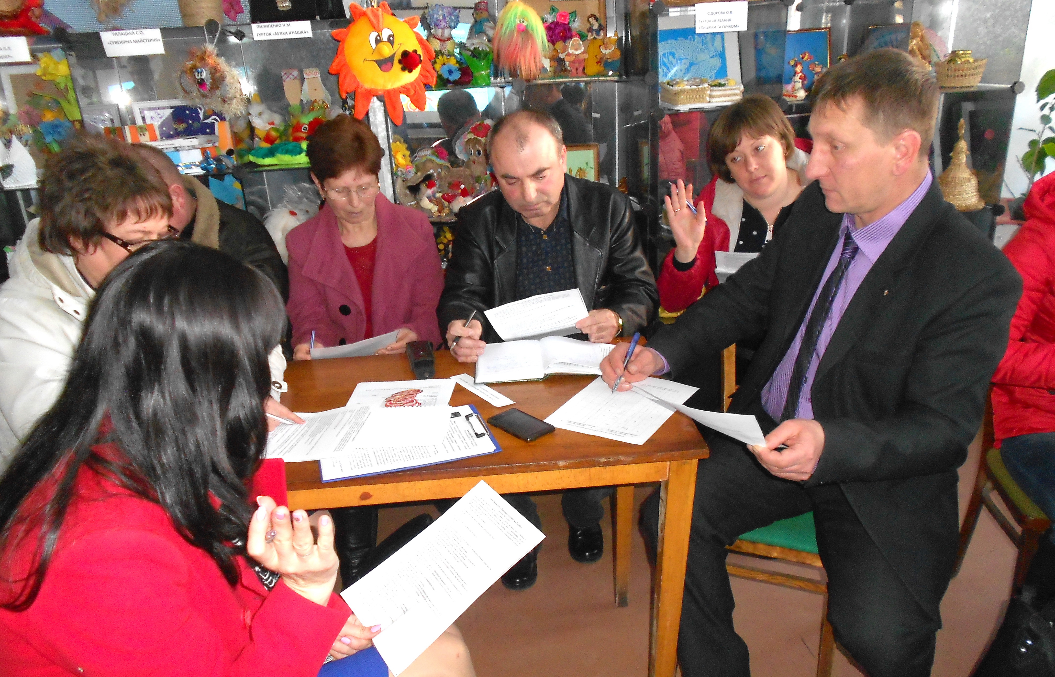
Тестування забезпечує об’єктивне оцінювання навчальних досягнень учнів, розвиває у них уважність, логічне мислення, тренує пам’ять, привчає до систематичної підготовки до уроків, ДПА та ЗНО. У той же час учитель отримує можливість не тільки виявляти прогалини в знаннях та уміннях учнів і своєчасно вносити відповідні корективи у навчально-виховний процес, а й відстежувати такі показники діяльнісного компоненту соціальної компетентності, як уміння школярів аналізувати і вирішувати ситуації.
- Прийом «Виконання тестів». Робота в групах: виконання тестів (1, 3, і 5-ю групами – тестів з правознавства, 2 і 4-ю групами – з економіки) з наступною взаємоперевіркою і взаємооцінюванням робіт, що передаються групам-сусідкам за годинниковою стрілкою. Спікери груп оголошують оцінку, отриману групою.
Тест «Зайнятість та безробіття в Україні» охоплює зміст відповідної теми шкільного курсу економіки в 11 класі. Робота налічує 15 тестових завдань різних типів і рівнів складності:
І. Тестові завдання з вибором однієї правильної відповіді (1-10 завдання). Правильна відповідь на кожне завдання оцінюється 1 балом. Загальна сума 10 балів.
ІІ. Тестові завдання на визначення відповідності (11-12 завдання). Якщо записано всі правильні комбінації цифр і літер, завдання оцінюється 2 балами. Відповідно за 1 правильно визначену відповідність 0,5 бала, за дві – 1 бал, за три – 1,5 бала. Загальна сума 4 бали.
ІІІ. Тестові завдання, що містять сім варіантів відповідей, три з яких є правильними (13-14 завдання). Кожна правильна відповідь оцінюється 1 балом. За одне завдання можна отримати 3 бали, якщо вказано правильно три відповіді, і 0 балів, якщо не вказано жодної правильної відповіді. Загальна сума 6 балів.
IV. Тестове завдання на розв’язання задачі (15 завдання). Загальна сума 4 бали: правильно вказана формула – 2 бали, правильно вказана відповідь – 2 бали.
Учень може набрати максимально 24 бали. При виставленні оцінки потрібно користуватися таблицею:

Оцінка | 1 | 2 | 3 | 4 | 5 | 6 | 7 | 8 | 9 | 10 | 11 | 12
Бали | 1-2 | 3-4 | 5-6 | 7-8 | 9-10 | 11-12 | 13-14 | 15-16 | 17-18 | 19-20 | 21-22 | 23-24

Завдання тесту
І. Завдання з вибором однієї правильної відповіді (1-10 завдання)
1. Економічно активне населення країни – це …
А. Населення країни віком від 16 років, яке має роботу або активно її шукає;
Б. Частина населення країни, яка бажає і вміє працювати;
В.Частина населення, яка зайнята на виробництві й отримує майбутні професії в навчальних закладах країни або за її межами;
Г. Сукупність зайнятих в усіх сферах господарства країни.
2. Особи, що не мають роботи, але активно її шукають, належать до категорії …
А.Зайнятих.
Б. Частково зайнятих.
В. Безробітних.
Г. Немає правильної відповіді.
3. Рівень безробіття розраховується як процентне відношення…
А. Чисельності безробітних до чисельності зайнятих.
Б. Чисельності непрацюючих до робочої сили.
В. Чисельності безробітних до чисельності працездатного населення.
Г. Чисельності безробітних до чисельності робочої сили.
4. Жінка, яка займається виключно власним домашнім господарством, належить до категорії …
А. Безробітних.
Б. Не включається до робочої сили.
В. Зайнятих.
Г. Тих, хто зневірився.
5. Сезонний робітник, який тимчасово не має роботи, належить до категорії…
А. Тих, хто не включається до робочої сили.
Б. Зайнятих.
В. Фрикційних безробітних.
Г. Частково зайнятих.
6. До категорії безробітних належить …
А. Автомеханік, який більше не хоче працювати.
Б. Друкарка, що направлена службою зайнятості на курси перукарів.
В. Будівельник, що не працює через сильні морози.
Г. Немає правильної відповіді.
7. До категорії зайнятих не належить…
А. Перукар-модельєр, зайнятий не повний тиждень.
Б. Учень 8 класу, що підробляє продажем газет.
В. Продавець супермаркету, що захворів на ангіну.
Г. Медична сестра, направлена лікарнею доглядати хворого на дому.
8. Безробіттям називається ситуація в економіці…
А. Коли частина працездатного населення не бажає працювати.
Б. Коли частина працездатного населення не може знайти роботу.
В. Коли держава не може забезпечити частину працездатного населення високооплачуваними робочими місцями.
Г. Коли в державі не створюються нові робочі місця.
9. Вчителька, що хворіє і тимчасово не працює, належить до категорії…
А. Фрикційних безробітних.
Б. Структурних безробітних.
В. Циклічних безробітних.
Г. Зайнятих.
10. Коли людина не працює, бо перебуває у відпустці або хворіє, страйкує, через стихійні лиха, вона вважається…
А. Безробітною.
Б. Зайнятою.
В. З прихованим безробіттям.
Г. Немає правильної відповіді.
ІІ. Завдання на визначення відповідності.
У завданнях 11-12 до кожного із завдань, позначених цифрою, доберіть правильну відповідь, позначену буквою.
11. Визначте відповідність між формами безробіття та їхніми характеристиками.
1. Структурне безробіття
2. Фрикційне безробіття
3. Циклічне безробіття
4. Приховане безробіття
А. Короткострокове безробіття, пов’язане з пошуком першого чи більш вигідного місця роботи, зміною місця проживання, тимчасовою втратою сезонної роботи, звільнення.
Б. Безробіття, коли працівники працюють не повний робочий день, вимушені йти у відпустку без утримання.
В. Безробіття, що виникає в результаті технічного прогресу, який скорочує попит на працівників одних професій і збільшує попит на працівників інших.
Г. Безробіття, що виникає в періоди спаду економічного розвитку й зумовлене недостатнім сукупним попитом на робочу силу.
Д. Безробіття, що є результатом розвитку таких інституцій в економіці, як соціальні виплати й гарантії.
12. Визначте відповідність між ситуаціями та формами безробіття.
1. Відбулося закриття шахт у зв’язку зі скороченням видобутку вугілля.
2. Ускладнена процедура працевлаштування на новому робочому місці.
3. У сільському господарстві запроваджуються технології, що передбачають комплексну автоматизацію.
4. Андрія Іванова відправили у довгострокову відпустку без утримання.
А. Структурне безробіття.
Б. Фрикційне безробіття.
В. Циклічне безробіття.
Г. Приховане безробіття.
Д. Інституційне безробіття.
ІІІ. Завдання з вибором трьох правильних відповідей.
Завдання 13-14 містять по сім варіантів відповідей, з яких лише три правильні. Потрібно вибрати три правильні, на вашу думку, відповіді.
13. Укажіть області України з найвищим рівнем безробіття.
1. Київська, 2. Тернопільська, 3. Дніпропетровська, 4. Запорізька, 5. Івано-Франківська, 6. Чернівецька, 7. Харківська.
14. Укажіть, до яких економічних наслідків призводить безробіття.
1. Скорочення податкових надходжень до державного бюджету.
2. Невпевненість людей у майбутньому.
3. Держава втрачає частину ВВП.
4. Зниження кваліфікації працівників.
5. Зростання злочинності.
6. Зростання витрат держави на виплату грошової допомоги безробітним.
7. Зниження рівня життя, морально-психологічне травмування частини населення.
IV. Задача.
У завданні 15 потрібно вказати формулу, за якою будуть вестися розрахунки, та обрати правильну відповідь.
15. Розрахуйте рівень безробіття, якщо робоча сила в країні становить 26 млн. осіб, а безробітні – 2,6 млн. осіб.
А. Рівень безробіття = кількість безробітних / кількість ЕАН * 100%
Б. Рівень безробіття = кількість ЕАН / кількість безробітних * 100 %
В. Рівень безробіття = зайняте населення / доросле населення * 100 %
Г. Рівень безробіття = доросле населення / зайняте населення * 100 %
1. 5%; 2. 10%; 3. 15%; 4. 20 %.
Відповіді
1 – А 6 – Б 11. 1 – В; 2 – А; 3 – Г; 4 – Б.
2 – В 7 – Б 12. 1 – В; 2 – Б; 3 – А; 4 – Г.
3 – Г 8 – Б 13. 2; 5; 6.
4 – Б 9 – Г 14. 1; 3; 6.
5 – В 10 – В 15. А; 2.
Тест «Твої права у трудових відносинах» дозволяє перевірити рівень навчальних досягнень учнів з тем «Твої права у трудових відносинах» («Правознавство (практичний курс)», 9 клас) і «Трудове право» («Правознавство», 10 клас). Робота складається з 10 завдань різних типів і рівнів складності:
Система оцінювання
Завд. | Макс.оцінка | Коментар
1-5  6  7  8  9  10 | 5  4  2  5  6  2 | По 1 балу за кожну правильну відповідь.  По 1 балу за кожну правильно визначену відповідність.  По 2 бали за правильно визначену послідовність; 1 бал, якщо правильно визначено послідовність із трьох елементів.  По 1 балу за кожну правильно вказану спільну ознаку та відмінність.  До 2 балів за відповідь на кожне із запитань до задачі  2 бали за повне і правильне визначення поняття

Відповідність набраних балів під час оцінювання завдань

Бали | 1-2 | 3-4 | 5-6 | 7-8 | 9-10 | 11-12 | 13-14 | 15-16 | 17-18 | 19-20 | 21-22 | 23-24
Оцінка | 1 | 2 | 3 | 4 | 5 | 6 | 7 | 8 | 9 | 10 | 11 | 12

Завдання
І. Завдання на визначення однієї правильної відповіді (1-5 завдання).
1. Укажіть вік особи, з якого вона може розпоряджатися власним заробітком, гонораром, стипендією.
А. 14 років; Б. 16 років; В. 15 років; Г. 21 рік.
2. Укажіть вік, з якого особа може зареєструватися підприємцем.
А. 14 років; Б. 16 років; В. 18 років; Г. 21 рік.
3. Укажіть тривалість щорічної основної відпуски неповнолітнього працівника.
А. 12 календарних днів; Б. 24 календарні дні;
В. 31 календарний день; Г. 56 календарних дні.
4. Визначте, у якому з випадків працівника було звільнено з порушенням трудового законодавства ?
А - слюсар звільнений за ініціативи адміністрації у зв’язку з досягненням ним пенсійного віку;
Б - касир звільнена з ініціативи адміністрації у зв’язку із запізненням на роботу на 4 години;
В - водій звільнений з роботи за ініціативи адміністрації у зв’язку з ліквідацією підприємства;
Г - продавець звільнена за ініціативи адміністрації у зв’язку з невідповідністю займаній посаді.
5. Визначте, у якому випадку діяльність особи (осіб) є підприємницькою діяльністю?
А учень 9 класу на прохання сусідки відремонтував паркан, отримавши за це невелику винагороду;
Б група хлопців організувала фірму з ремонту побутової техніки;
В група жителів Одеси створила благодійний фонд для роздання допомоги інвалідам за рахунок добровільних пожертв;
Г художник намалював картину та подарував її місцевому музею.
ІІ. Завдання на встановлення відповідності.
6. Визначте відповідність між категорією працівників і максимальною тривалістю робочого тижня, встановленою для неї.
1. 15 річний учень 9 класу, який під час канікул працює кур’єром;
2. 17 річна одинадцятикласниця, яка працює після навчання у швейній майстерні;
3. 28 річний касир продовольчого магазину;
4. 36 річний працівник ливарного цеху, який працює в шкідливих умовах.
А. 12 годин;
Б. 18 годин;
В. 24 години;
Г. 36 годин.
Д. 40 годин.
ІІІ. Завдання на встановлення послідовності.
7. Розташуйте строки, передбачені трудовим законодавством, починаючи з найменшого.
А. Мінімальна тривалість відпустки для неповнолітніх працівників;
Б. Мінімальна тривалість відпустки для повнолітніх працівників;
В. Строк попередження адміністрації про бажання працівника припинити безстроковий трудовий договір;
Г. Строк попередження працівника адміністрацією про наступне звільнення у зв’язку зі скороченням штатів.
ІV. Завдання відкритого типу.
8. Укажіть дві спільні ознаки поданих понять і три відмінності між ними.

Скорочений робочий час | Неповний робочий час
Спільні ознаки

Відмінності

9. Проаналізуйте ситуацію.
15 річний Р. після закінчення 9 класу й отримання свідоцтва про базову загальну середню освіту повідомив батьків і вчителів, що не хоче продовжувати навчання й з 1 вересня піде працювати. Батьки наполягають на продовженні навчання.
- Визначте, який обов’язок не хоче виконувати Р.
____________________________________________________________________
- Визначте, чи має Р. право укласти трудовий договір і почати працювати.
____________________________________________________________________Як повинні діяти Р. і його батьки, щоб не порушувати законодавство та водночас реалізувати бажання хлопця? __________________________________
____________________________________________________________________
10. Дайте визначення поняття «Трудовий договір»
________________________________________________________________________________________________________________________________________

- Прийом «Запрошуємо до обговорення». Учасники майстер-класу висловлюють свої думки з питань:
- За проектом Типового навчального плану для 10-11-х класів ЗНЗ на 2018/2019 н.р., запропонованим Міністерством освіти і науки України до громадського обговорення, економіка і правознавство віднесені до циклу вибірково-обов’язкових предметів із загальним тижневим навантаженням 3 год. на 11 предметів. Сформулюйте свою позицію з даного питання.
- Які можливості міжкурсової інтеграції даних предметів ви бачите?
4. Рефлексія. Напутні слова мають для кожного з нас величезне значення – чи йдемо ми на іспит, чи відправляємося у далекі мандри, чи вирушаємо на перемовини щодо працевлаштування. Ми розуміємо, що добрі слова в дорогу надають сил, створюють сприятливий настрій для майбутніх дій, налаштовують на позитивне закінчення справи. Наші слова – це моральна підтримка, тож використовуймо будь-яку можливість сказати один одному і нашим вихованцям не просто добре, а й корисне слово-дороговказ по життю. Будьмо щедрими!
Прийом «3+1». Учасники майстер-класу закінчують у групах запропоновані їм вислови великих людей і додають 1 вислів-пораду-побажання від себе. Озвучують їх представники груп по черзі.
***
- Андре Моруа: Кожній людині протягом дня надається не менше десяти можливостей змінити своє життя. Успіх приходить до того, хто вміє… (їх використовувати).
- Дональд Трамп: Найбільший успіх приходить тоді, коли пливеш… (проти течії).
- Марк Твен: Уникайте тих, хто намагається підірвати… (вашу віру в себе).
***
- Арнольд Шварценеггер: Ти можеш сказати, що в тебе погана генетика, поганий обмін речовин, а можеш просто підняти свою дупу з дивана і почати… (працювати над собою).
- Вінстон Черчилль: Сокіл високо піднімається, коли летить… (проти вітру, а не за вітром).
- Коко Шанель: Успіху часто домагаються ті, хто не підозрює про… (неминучість поразки).
***
- Авраам Лінкольн: Якщо хочеш досягти успіху, продовжуй вірити в себе і тоді, коли… (в тебе вже ніхто не вірить).
- Леонардо Ді Капріо: Якщо немає своєї мети в житті, доводиться працювати на… (того, у кого вона є).
- Михайло Жванецький: Мало знати собі ціну – треба ще… (користуватися попитом).
***
- Джон Рокфеллер: Ваше благополуччя залежить від… (ваших власних рішень).
- Штефан Цвайґ.: Людина відчуває сенс і мету свого власного життя лише коли усвідомлює, що… (потрібна іншим).
- Станіслав Єжи Лец: Люди самотні, тому що замість мостів вони будують… (стіни).
***
- Бернард Шоу: Життя полягає не в тому, щоб знайти себе. Життя полягає в тому, щоб… (створити себе).
- Сократ: У кожній людині є сонце. Тільки… (дайте йому світити).
- Оззі Осборн: Коли ти будеш підніматися вгору, ти зустрінеш багато різних людей. Не ображай їх, бо ти зустрінеш їх всіх ще раз, коли будеш … (падати вниз).
***
Напутні слова вчителів-майстрів: Дозвольте подякувати всім присутнім за активну участь у майстер-класі і додати від себе:
Удачі вам, шановні вчителі!
Удачі! Особливо вранці,
Коли заходите в приміщення шкільні,
Одні – як в клітку, інші – як у храм.
Спасибі за увагу і за співпрацю Вам!
Додаток
Інформація з питань брифінгу
- Групи економічно активного та економічно неактивного населення.
Економічно активне населення – це частина населення, яка пропонує свою працю для виробництва товарів і надання різноманітних послуг. Кількісно ця група складається із чисельності зайнятих економічною діяльністю і чисельності безробітних, які на цей момент не мають роботи, але бажають її одержати.
Зайняті економічною діяльністю – це особи у віці 15-70 років, які виконують роботи за винагороду за наймом на умовах повного або неповного робочого дня, працюють індивідуально або в окремих громадян-роботодавців, на власному підприємстві, зайняті в особистому підсобному сільському господарстві, а також тимчасово відсутні на роботі.
Безробітні – це особи у віці 15-70 років, які відповідають трьом умовам:
- не мають роботи (прибуткового заняття);
- шукають роботу або намагаються організувати власну справу;
- готові приступити до роботи протягом наступних двох тижнів.
До цієї категорії відносяться також особи, що навчаються за направленням служби зайнятості, знайшли роботу і чекають відповіді або готуються до неї приступити, але на даний момент ще не працюють.
Економічно неактивне населення – це населення, яке не входить до складу робочої сили. Сюди включаються: учні та студенти, пенсіонери, особи, які отримують пенсії по інвалідності; особи, зайняті веденням домашнього господарства; особи, які припинили пошуки роботи, вичерпавши всі можливості її отримання, але які можуть і готові працювати; інші особи яким немає необхідності працювати незалежно від джерела доходу.
2. Рівень безробіття в Україні та його динаміка.
Рівень безробіття – це виражене у відсотках співвідношення кількості безробітних до кількості економічно активного населення.
Економічна криза в 2013-2016 рр., анексія Криму та військові дії на сході країни, відсутність ефективного соціального діалогу та цілеспрямованої державної політики зайнятості призвели до загострення негативних явищ в соціально-економічній сфері. За цей період український ринок праці втратив значну кількість працюючих – понад 2 млн. осіб. Локальні підприємства та регіональні офіси компаній на території бойових дій зазнали серйозної руйнації або знищення, що призвело до скорочення персоналу або навіть закриття підприємств. Однак, зниження чисельності зайнятих відбулось не лише в зоні бойових дій, а й по всій території країни.
Рівень безробіття, за методологією МОП, становить 9,1%, а серед осіб працездатного віку – 9,5% економічно активного населення. Серед молоді у віці до 25 років рівень безробіття залишається більш як удвічі вищим, ніж в середньому по країні – 22,4% економічно активного населення. Має місце дисбаланс між попитом та пропозицією робочої сили: сьогодні на ринку праці найбільш запитуваними є працівники робітничих професій – газозварники, водії, електрики, монтажники, слюсарі, підсобні робітники, в той час як серед безробітних значну частку складають фахівці з вищою освітою, зокрема економісти, юристи, фінансисти. Найвищий рівень безробіття серед осіб працездатного віку, із зрозумілих причин, зафіксований у Луганській та Донецькій областях. Найменше потерпають від безробіття в Одеській, Київській, Харківській областях. Станом на 1 березня 2017 року в Державній службі зайнятості були зареєстровані 439,3 тис. безробітних.
3. Причини та наслідки безробіття в Україні.
Основними причинами виникнення безробіття є:
- структурні зрушення в економіці, зумовлені впровадженням нових технологій, устаткування;
- економічний спад чи депресія;
- політика уряду в галузі оплати праці;
- зміни в демографічній структурі населення;
- пошуки найбільш вигідних умов роботи;
- дискримінація на ринку праці щодо жінок, молоді та національної меншості.
Наслідки безробіття: економіка втрачає частину ВВП, скорочуються податкові надходження до державного бюджету, зростають витрати на виплату грошових допомог безробітним, утримання значного апарату державних органів з питань праці, зайнятості та соціального забезпечення. Також загроза втрати роботи – серйозна проблема. Для більшості людей заробітна плата – єдине джерело доходів, до того ж, улюблена робота приносить моральне задоволення. Втрата її призводить до зниження рівня життя, до появи невпевненості в майбутньому, втрати самоповаги, розпаду сімей. Зростають самогубства, убивства, психічні захворювання, алкоголізм та наркоманія. Тривале безробіття призводить також до зниження кваліфікації працівників.
4. Можливі шляхи подолання безробіття в Україні.
Основні шляхи вирішення проблем безробіття мають включати низку заходів, зокрема:
- приведення законодавства України у відповідність до міжнародних норм і принципів;
- підтримка малих та середніх підприємств, фермерств;
- сприяння розвитку ринкової інфраструктури;
- створення умов для перекваліфікації працівників для роботи в нових сферах діяльності;
- організацію підготовки кадрів до реальних потреб у робочих місцях;
- забезпечення збереження ефективно функціонуючих робочих місць та створення нових;
- легалізацію тіньової економіки.
5. Поради для тих, хто планує жити й працювати в Україні.
Якщо ви не можете знайти роботу, або втратили її – не сумуйте. Починайте діяти активно і наполегливо:
- Обговоріть проблему пошуку роботи в сім’ї, колі друзів, родичів. Поміркуйте, які є варіанти працевлаштування.
- Складіть план пошуку роботи. Станьте на облік у центрі зайнятості за місцем проживання. Порадьтеся з фахівцем цього центру. Використайте всі шляхи пошуку роботи. Купуйте рекламні газети та бюлетені. Обійдіть відділи кадрів усіх знайомих вам підприємств, а потім всіх інших.
- Якщо роботу за вашим фахом знайти складно або вона втратила для вас привабливість, ознайомтесь із програмами перепідготовки в службі зайнятості. Проаналізуйте ваші здібності, професійні можливості, інтереси та оберіть собі новий фах.
- Не залишайтеся на самоті зі своїми проблемами, підтримуйте стосунки з друзями. Погоджуйтесь на тимчасову роботу.
- Пам’ятайте, що частіше знаходить роботу той, хто її сам шукає, а не чекає, поки його запросять.
Ви потрібні своїй країні!
Література
- Дахнова О.Є. Основи економіки за всією шкільною програмою. Практичний довідник. – Х.: Весна, ФОП Співак Т.К., 2009.
- Кодекс законів про працю України з постатейними матеріалами / Відповід. ред. О. П. Товстенко. – К.: Юрінком Інтер, 2000. – 1022 с.
- Наровлянський О.Д. Правознавство: Підручн. для 10 кл. загальноосвіт. навч. закл. (рівень стандарту, академічний рівень). – К.: Грамота, 2010. – 232 с.
- Стадник О.Г. Інноваційні технології навчання географії. – Х.: ВГ «Основа», 2010.
- Шахрай В.М. Формування соціальної компетентності особистості як умови її якісної взаємодії з суспільством / В. М. Шахрай // Вісник ЛНУ ім. Т. Шевченка. – 2012. – №7, Ч. ІІ. – С. 53-59.

ФОРМУВАННЯ КРИТИЧНОГО МИСЛЕННЯ УЧНІВ
В УМОВАХ ПЕРЕНАСИЧЕНОСТІ ІНФОРМАЦІЙНОГО ПРОСТОРУ
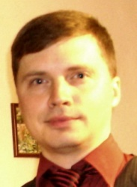
Практичне заняття

Скрипник Ю.С.,
учитель історії П’ятихатської ЗШ І-ІІІ ст. № 1

Очікувані результати:
Після цього заняття педагоги зможуть:
- Добирати інформацію про базові методики формування критичного мислення;
- Використовувати прийоми та методи критичного мислення в навчально-виховній діяльності та повсякденному житті;
- Пояснювати зміст понять «критичне мислення», «фейк».
Форма заходу: практичне заняття.
Обладнання: проектор, ноутбук, презентація «Формування критичного мислення учнів в умовах перенасичення інформаційного простору», друкований матеріал, буклети.
Методи: постановка проблемного питання, розповідь, індивідуальна робота.
Не достатньо мати гарний розум, головне – правильно його використовувати.
Рене Декарт
Хід заняття
І. Організаційний момент заняття
Повідомлення теми та завдань заняття.
Учитель. Теоретична частина практичного заняття має 2 блоки.
І. Критичне мислення: базові методики (ми розглянемо не тільки методичний аспект, а й торкнемося сучасних ІКТ у контексті критичного мислення).
ІІ. Критичне мислення: ключові характеристики та вправи для його розвитку.
Практична частина заняття буде включати виконання вправ на розвиток критичного мислення.
ІІ. Мотивація навчальної діяльності
(Вчитель перевіряє готовність аудиторії до проведення занять, організовує робочі місця колег)
Учитель. Сучасна людина змушена швидко адаптуватися до життя в інформаційному середовищі, виокремлювати корисну та достовірну інформацію і застосовувати її для індивідуального розвитку та самовдосконалення. Інформаційні хвилі зростають зі страшною швидкістю, ігноруючи здібності та можливості людини. За таких викликів сучасності серед вимог до вчителя на перший план виступає вимога навчити учнів мислити критично, добираючи і використовуючи інформацію. Критичне мислення і є тим «світлом у кінці тунелю», що допомагає подолати перенасичення інформаційного простору..
Тож як через формування критичного мислення можна успішно вирішувати поставлені перед шкільною освітою завдання?
ІІІ. Опрацювання нового матеріалу
Робота з презентацією «Формування критичного мислення
учнів в умовах перенасичення інформаційного простору»
Блок І
Учитель. Що таке критичне мислення? За Арістотелем, «це ознака тренованого розуму, коли він вміє враховувати думку, не поділяючи її». Здебільшого люди пов’язують критичне мислення з чимось негативним, коли зауважуються помилки, недоліки, хиби на кшталт того, як керівник критикує свого підлеглого. Але це не єдине значення слова «критичний». Негативне ставлення – це швидше перешкода, ніж передумова для якісного мислення, бо воно може засліпити наші неупереджені судження. А саме вони запорука критичного мислення.
Критичне мислення або критичний аналіз – це набір усвідомлених дій і навичок, завдяки яким ми можемо оцінювати інформацію на предмет того, чи вона достовірна, чи маніпулятивна.
Критично оцінювати можна будь-яку інформацію – текстову, звукову чи візуальну шляхом ретельного і розсудливого її обмірковування та оцінювання через формування запитань, урахування різних поглядів, можливих власних стереотипів, припущень і забобонів, а також можливого інтересу, заангажованості. Щоб робити це правильно, потрібно постійно стежити за своїми думками при сприйнятті інформації, аналізувати, з’ясовувати, чи вона точна, зрозуміла, відповідна запиту та логічна. Як наголошував А. Ейнштейн, ми не повинні припиняти ставити собі запитання. Ось деякі:
- Яка мета та цілі цієї інформації?
- Чому я/вони так думають?
- Яке джерело цієї інформації?
- Які аргументи використані?
- Чи застосовувалися якісь маніпуляції при створенні цієї інформації?
- Чи не містить вона в собі яких-небудь упереджень або стереотипів?
- До яких наслідків може спричинити ця інформація?
- Яка цільова група для цієї інформації?
- Чи містить вона відмінні від інших погляди?
- Яка думка тих, хто причетний до цієї інформації?
Критичне мислення – усвідомлена розумова діяльність, що ґрунтується на принципах, подібних до тих, яких дотримуються науковці у своїх дослідженнях – ясності, точності, надійності, логічності, важливості, безсумнівності, повноти й об’єктивності.
Ключові навички здатної критично мислити людини – її здатність спостерігати, інтерпретувати, аналізувати, вилучати, додавати, оцінювати і пояснювати. А потім, ґрунтуючись на всьому цьому, доходити власних висновків й висувати свої аргументи. Проте з допомогою нижченаведених прикладів можна пересвідчитися, що навіть коли дуже уважно на щось дивитися, цього не досить, потрібно використовувати інші методи, щоб викрити ілюзію.
Приклади
Джерело: http://www.123opticalillusions.com/pages/opticalillusions41.php.
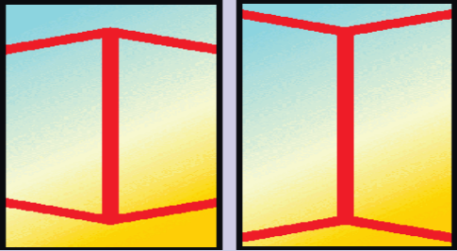
Приклад 1. Подивіться на дві вертикальні лінії на малюнку. Яка з них довша? Чи ви здивуєтеся, коли виявиться, що вони однакові?
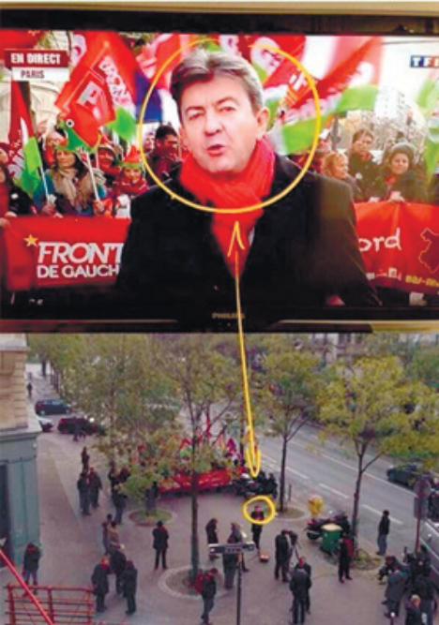

Джерело: http://www.france24.com/en/20131202-front-gauche-melenchon-tf1-front-nationalrecruitment-canal-plus-nkm-paris-poster/.
Приклад 2. А цей приклад з «реального життя» ілюструє недолік сприймання реальності, яку відтворюють мас-медіа. У кадрі – лідер французької ультралівої партії «Лівий фронт» Жан-Люк Меланшон, у якого беруть інтерв’ю для приватного телеканалу TF1, де він говорить від імені протестувальників, яких він вивів, за його словами, на «податкову революцію». Цей сюжет був відзнятий за кілька годин до реального протесту. Ймовірно, телевізійники хотіли, щоб робота була зроблена і підстрахувалися.
Тож важливо бачити щось, але це не суттєва частина критичного мислення. Завдяки спогляданню здатна критично мислити людина може знайти нові факти, які необхідно помістити у контекст. Потрібно аналізувати й оцінювати факти, доповнюючи їх за допомогою контрольних запитань, і лише після цього висувати добре обґрунтовані аргументи.
Правила критичного мислення
Здатна критично мислити людина повинна уникати:
- Стереотипів та упереджень, бо вони затьмарюють тверезі судження та призводять до необґрунтованих або передчасних висновків;
- Нетерпіння, непослідовності – небажання чітко відстежувати інформацію;
- Практики не ставити запитань і не перевіряти інформацію та її джерела;
- Небажання зважати на чиїсь помилки та визнавати свої.
Які навички може розвинути здатна критично мислити людина?
1. Слухати та спостерігати.
2. Критично сприймати інформацію (прочитану, побачену, почуту).
3. Вдаватися в суть проблеми та її першопричини, а не лише наслідки.
4. Усвідомлено відрізняти факти від припущень і поглядів.
5. Здатність аналізувати достовірність і відповідність аргументів, а також інформацію на яких вони ґрунтуються.
6. Ретельно добирати слова, бо слово може змінити значення всієї аргументації.
7. Навчитися висувати компактні, добре обґрунтовані аргументи.
8. Виявляти маніпуляцію та пропаганду.
9. Усвідомлювати, що завжди є більш ніж один погляд на одне й те ж.
Оцінення джерел:
1. В епоху інтернету ми постійно перебуваємо в облозі масивних обсягів інформації, і нерідко буває важко зрозуміти, якій інформації довіряти, а якій ні. Тож важливо навчитися розрізняти корисну та об’єктивну інформацію від баласту.
2. Звертати увагу на те, якісне це видання чи невідомий блог.
3. Критично аналізуючи джерела, треба спочатку пропустити крізь «сито» автора інформації та джерело, звідки вона походить. Чи це інформація з поважного видання, компетентного у відповідній сфері, чи від сусідського сина? Ви прочитали це в блозі невідомої людини чи це текст із якісного часопису, підготовлений фахово? Чи не на сайті приватної компанії ви читаєте цей текст? Якщо так, то які інтереси переслідує ця компанія?
Первинні та вторинні джерела:
Здатна критично мислити людина також бере до уваги, чи надходить інформація з первинних або вторинних джерел.
Первинні джерела – це оригінальні опубліковані джерела, наприклад медичні дослідження з проблеми ожиріння. Вторинним джерелом може бути, наприклад, повідомлення в газеті, в якому йдеться про проведене медичне дослідження на тему ожиріння, а також передається його суть загальнішою, зрозумілішою для аудиторії мовою. А в інтерпретаціях, переказуванні можливі неточності. Читач повинен знати про це і ставитися до інформації з вторинних джерел обережно. Це не означає, що первинні джерела ми повинні сприймати беззастережно. Ми завжди можемо збагнути, чи інформація в дослідженні обґрунтована і чи були інші дослідження на цю тему, результати яких відрізняються.
Довіра до тексту вища, коли в ньому є посилання на джерело, ім’я автора, назву матеріалу та рік опублікування. Коли йдеться про повідомлення в інтернеті, вони зазвичай містять посилання на дослідження, що цитуються у тексті. Читач може легко зайти на оригінал джерела. Якщо виникають сумніви щодо достовірності інформації, він може знайти інші незалежні джерела.
Як читати газету та переглядати новини?
До незалежної категорії інформаційних ресурсів належать мас-медіа. Вважається, що серйозні респектабельні видання надійніші за таблоїди, які часто подають сенсації і перебріхують те, що відбувається насправді.
Важливо розрізняти журналістські жанри і розуміти відмінність між репортажем та публіцистичним матеріалом. Репортаж не передбачає емоцій та стисло й точно повідомляє про відомі та/або невідомі події. У публіцистичному матеріалі автор шукатиме взаємозалежність, зв’язки, робитиме висновки, даватиме оцінку й вибудовуватиме аргументацію. Новинний репортаж має інформувати об’єктивно й неупереджено, тоді як публіцистика допускає погляд журналіста. Хоча новини повинні бути неупереджені, часто ми наражаємося на необ’єктивність. Журналісти можуть робити це за допомогою різних способів. Іноді вони подають думку двох експертів, які перебувають по один бік проблеми, натомість альтернативний погляд залишається не представленим. Вдаючись до цього, журналісти свідомо (чи несвідомо) посилюють певну думку, наділяючи її властивостями факту, а отже пропонують читачам не повну, а лише часткову інформацію.
Ознаки фейкових новин чи маніпуляцій:
- мало зрозуміла термінологія;
- незнайомі «експерти»;
- надмірна емоційність;
- неприйнятна тональність;
- категоричність суджень.
Користуючись інтернет-технологіями, ми можемо самостійно визначити правдиве чи ні те чи інше фото (пошук фото в Google, плагін «Кто украл мои картинки», сайти для перевірки фактів StopFake).
Якщо журналіст працює з фактами, не посилаючись на джерела, критичний читач повинен загострити свою пильність. Ангажованість пресового повідомлення можна також простежити, наприклад, за допомогою неналежного підбору слів. Пресове повідомлення має послуговуватися нейтральною мовою. В ньому не має бути експресивних висловлювань, бо вони емоційно забарвлені, а тому матимуть вплив на тональність публікації, а отже і на всю публікацію. Читач може виявити суб’єктивність журналіста, якщо звертатиме увагу на те, які прикметники або прислівники той використовує.
Приклад. Спритні поліціянти затримали чотирьох грабіжників.
Пояснення. Прикметник «спритний» у цьому реченні суб’єктивний. Факт, що чотирьох грабіжників поліціянти упіймали, нічого про загальну їх спритність не говорить. Можливо, перед цим від них втекли двадцять інших грабіжників.
Точність інформації. Треба завжди перевіряти, чи логічні факти або припущення, що містяться в інформації. Вони повинні бути точні і випливати з аргументів, на яких ґрунтуються. Щоб пересвідчитися, що вони саме такі, їх треба аналізувати і думати, як їх витлумачено.
Блок ІІ
Зазвичай ми ставимося до процесу мислення так, ніби це щось саме собою зрозуміле та природне – як дихати чи кліпати очима. Насправді ж мислення можна і навіть необхідно постійно вдосконалювати/тренувати, так як тренуються, наприклад, спортсмени чи музиканти.
Критичне мислення не варто плутати з:
- простим запам’ятовуванням (пам’ять комп’ютера набагато ширша, ніж наша, але це не значить, що комп’ютер може мислити).
- розумінням складних ідей (коли ми працюємо над розумінням чужої ідеї наше власне мислення пасивне – ми лише сприймаємо те, що створив хтось інший).
- творчим/інтуїтивним мисленням (мозок творця працює несвідомо – у цьому й головна відмінність).
Важливі ключові характеристики критичного мислення:
- Свобода та самостійність (здатність висловити ідею незалежно від інших).
- Інформація для нього – відправна, а не кінцева точка для розвитку (щоб народити зважену думку, потрібно опрацювати величезну кількість матеріалів).
- Починається з постановки питань та проблем, які потрібно вирішити (перший крок до того, аби навчити учнів критичному мисленню, полягає в тому, щоб допомогти їм розгледіти безкінечну кількість питань навколо).
- Використовує переконливу аргументацію (коли людина знаходить власне вирішення і підкріплює його розумними доказами).
- Є соціальним процесом (будь-яка думка перевіряється і відточується тоді, коли ми ділимося нею з іншими; коли ми сперечаємося, обговорюємо, заперечуємо і обмінюємося думками з іншими – ми поглиблюємо свою позицію).
На шляху до розвитку такого мислення потрібно пройти 6 послідовних кроків:
1. Нерефлексивний мислитель – ще не усвідомлює «недорозвиненість» свого мислення.
2. Спантеличений мислитель – усвідомив, що має проблеми зі своїм мисленням.
3. Мислитель-початківець – намагається удосконалюватися, але без регулярної практики.
4. Практикуючий мислитель – визнає необхідність регулярної практики.
5. Просунутий мислитель – росте у процесі своєї регулярної практики.
6. Майстер мислення – усвідомлене і проникливе мислення стає візитівкою людини.
Для чого потрібно розвивати критичне мислення? Воно дає людині:
1. Відчуття свободи власної волі.
2. Розширення горизонтів (бачення світу стає ширшим, глибшим, цікавішим).
3. Можливість знаходити та приймати певні важливі істини для себе.
4. Глибоке розуміння себе, своїх цінностей та потреб.
5. Сміливість у прийнятті рішень.
6. Гнучкість та краща адаптація до змін.
7. Врівноваженість та спокій (людина, яка мислить критично, має більше шансів зрозуміти свої потреби та робити те, що не суперечить її внутрішнім переконанням, а відповідно – менше жалкувати та розчаровуватися у зробленому).
8. Здатність протистояти інформаційному тиску – не брати на віру все, що читаєш, а перевіряти, аналізувати і приймати зважені рішення.
9. Вміння знаходити та знешкоджувати маніпуляції.
10. Толерантність до думок іншого.
11. Поважне ставлення до членів колективу/групи, але водночас вміння орієнтуватися в першу чергу на свої власні цінності і не піддаватися тиску певних групових норм. Всі перелічені вище пункти можуть збагатити життя як вчителя, так і учня. Звісно, для їхнього досягнення потрібна щоденна практика. При цьому для учнів потрібні свої інструменти для розвитку критичного мислення, а для вчителя – свої.
З чого починати вчителю? Наприклад, із практики «9 стратегій для розвитку критичного мислення»:
1. Використовуйте «пустопорожній час». Ми часто відволікаємось і витрачаємо наш час на непотрібні речі (переклацування каналів телебачення, безцільне «блукання» в інтернеті чи соцмережах, самозвинувачування чи жаль щодо минулого), що не приносять нам ні продуктивного результату, ні задоволення. Тож чому б не використати цей час на тренування мислення? Наприклад, наприкінці кожного дня можна проаналізувати: про що я сьогодні думав? Коли я мислив при цьому про якісь дурниці, а коли, навпаки, думав продуктивно? Що я сьогодні зрозумів нового? Чи дозволив я сьогодні якійсь негативній думці мене «вимкнути» на якийсь час? Якби можна було б повторити цей день – щоб я подумав/зробив інакше? Чи впливали на мене думки інших, чи я діяв відповідно до власних переконань і цінностей? Якщо робити це регулярно – мислення почне змінюватися.
2. Працюйте над 1 проблемою в день. Це можна робити навіть на ходу, наприклад, по дорозі з роботи. Подумайте, які проблеми перед вами зараз стоять. Відкиньте ті, на які ви не можете впливати самостійно. Потім оберіть 1 проблему, яка вам під силу. Вивчіть її з усіх боків: з яких елементів вона складається, як стосується ваших цілей та потреб? Виясніть, яка інформація вам потрібна для ширшого розуміння та вирішення проблеми. Потім зберіть інформацію й продумайте ресурси та дії: що можна зробити в короткостроковій та довгостроковій перспективі; що вам для цього потрібно? Продумайте стратегію, а коли настане час дій, контролюйте їх та будьте готові за потреби перебудувати стратегію.
3. Інтерналізуйте (від лат. Interior – «внутрішній»; процес перетворення зовнішніх дій, властивостей предметів, понять, соціальних форм спілкування в стійкі внутрішні якості особистості через засвоєння норм, цінностей, вірувань, установок, уявлень тощо). Засвоюйте інтелектуальні стандарти. Кожен тиждень працюйте з однією з інтелектуальних норм (зрозумілість/чіткість, точність, доречність, глибина, широта, логічність, значення та ін.). Наприклад, якщо ви зосередитесь на «зрозумілості» протягом тижня, спробуйте зауважувати, коли ви незрозумілі в спілкуванні з іншими та коли інші люди незрозумілі у тому, що вони говорять.
4. Ведіть інтелектуальний щоденник. Кожен тиждень записуйте його в такому форматі: опис емоційно значимої для вас ситуації, вашу реакцію на неї, її аналіз та оцінку аналізу (що ви дізналися про себе? Що б ви зробили інакше, якби можна було б повторити цю ситуацію?).
5. Перебудовуйте характер. Виберіть одну рису – наполегливість, автономія, співчуття, хоробрість, смиренність тощо – та розвивайте її протягом тижня. Наприклад, обравши смиренність, фокусуйтеся на моментах, коли ви визнаєте, що ви – неправі, а також на моментах, коли ви відмовляєтесь це визнавати навіть тоді, коли погоджуєтесь з доказами цього (це моменти захисту, коли, наприклад, ми кажемо: «Я вже знаю все, що маю знати про це»). Спробуйте розширити ваші знання/переконання та прийняти інші думки.
6. Зменшуйте рівень егоцентризму. Людині властиве егоцентричне мислення – несвідомий нахил на користь себе. Спостерігайте за собою у таких ситуаціях: коли я думаю егоцентрично? Чи говорю часом щось, аби отримати власну вигоду? Чи намагаюся я нав’язати свою волю іншим? Зафіксувавши такі моменти, спробуйте вдатися до саморефлексії, задавши собі такі питання: а що б у такій ситуації відчувала та зробила б інша людина?
7. Передивіться свій погляд на речі. Ми живемо в світі, де часто кожна ситуація є вже певними чином «визначена» (соціальними нормами, правилами, цінностями тощо). І те, як визначена ситуація, впливає на те, як ми почуваємося в ній і як ми діємо. Але насправді кожна ситуація може бути визначена багатьма способами – в цьому і закладені можливості для нас. Кожен з нас може дивитися на проблеми чи «негативні» ситуації під іншим кутом зору, побачити в них конструктивні/позитивні моменти, знайти шляхи виходу і бути щасливішим. Щоб практикувати такий підхід, потрібно встановити певні принципи. Наприклад, можна створити список 5-10 негативних ситуацій, де ми відчуваємо себе сердитими, незадоволеними, розчарованими тощо. І до кожної з них знайти альтернативні бачення і модель поведінки. Відкладіть думки про цю проблему на якийсь час – тоді вихід може знайти вас сам.
8. Працюйте зі своїми емоціями. Щоразу, коли ви відчуваєте негативні емоції, спитайте себе: які мої думки привели мене до цього? Як інакше я можу подумати про те, що мене так турбує? Можливо щось у цій ситуації є смішним або цікавим/новим досвідом? Якщо ви знайдете відповіді на ці питання – ваші емоції неодмінно змінюватимуться.
9. Проаналізуйте вплив групи на ваше життя. Час від часу задавайте собі питання, як на вас впливає той чи інший колектив/група/соціум: яку поведінку від вас очікують/вимагають? Що забороняють робити? Часто групові норми можуть впливати на несвідомому рівні, в результаті чого ми можемо забороняти собі думати чи вчиняти певні речі. Тоді як насправді вам, можливо, давно хотілося б поводитися інакше (згідно з особистими нормами та цінностями).
В учнів потрібно щодня розвивати базові навички, необхідні для критичного мислення: спостережливість; схильність до інтерпретації, аналізу, виведення висновків; властивість давати оцінки (ідеям, предметам, явищам тощо). Важливо стимулювати та схвально оцінювати всі прояви критичного мислення в учнях. Можна пояснити, з чого складається таке мислення і чим воно відрізняється від звичайного:
1. Виклик. Ціль – формування особистого інтересу для отримання інформації. Учні мають подумати та розповісти іншим (за допомогою індивідуальної, парної, групової роботи; «мозкового штурму»; спільних прогнозувань; озвучування проблемних питань тощо) про те, що вони знають з обраної теми для обговорення – так отримані раніше знання усвідомлюються і стають базою для засвоєння нових. Задача вчителя на цьому етапі – узагальнити знання дітей, допомогти кожному визначити «своє особисте знання» і основні цілі для отримання нових.
2. Осмислення. Діти знайомляться з новою інформацією. При цьому вони відслідковують своє розуміння і записують у вигляді питань те, що вони не зрозуміли – для того, щоб пізніше заповнити ці «білі плями». Після ознайомлення з інформацією кожен учень має сказати про те, які орієнтири/фрази/слова допомогли йому зрозуміти інформацію, а які, навпаки, заплутували. Головний принцип етапу осмислення – вчитель має давати учням право/установку на індивідуальні пошуки інформації з подальшим груповим обговоренням та аналізом.
3. Рефлексія. Учні мають обдумати те, що їм стало відомо та як включити нові поняття в свої уявлення; обговорити, як це змінило їхні думки, бачення, поведінку.
Виклик.
1. «Знаю – хочу знати – дізнався/дізналася».
Учням задаються питання для самостійного осмислення за обраною темою. Наприклад, при вивченні письменника: Що ви знаєте про цього письменника? Які твори він написав? Які особливості його творів? Що ви дізналися нового з його творів/біографії? Що б хотілося ще взнати з цієї теми?
Відповіді записуються кожним учнем в колонки «Знаю» і «Хочу знати» у таблицю:

Знаю | Хочу знати | Дізнався/дізналася

Остання колонка може заповнюватися вже після наступного етапу – осмислення. Або можна одразу влаштувати обговорення в парах/трійках/командах. Потім учні заповнюють останню колонку таблиці. Після чого йде спільне обговорення того, чи співпали колонки 2 і 3. Колонка «Хочу знати» дає поштовх до подальшого пошуку нової інформації самостійно – до наступного заняття.
2. Дерево припущень.
Підходить для тем, що містять елемент прогнозування, або обговорень щодо розвитку якогось явища у майбутньому. Учні озвучують свої ідеї та спільно створюють «дерево передбачень», де стовбур – задана тема, гілки – передбачення (я думаю, що …; ймовірно, що буде так…), а листя – аргументи на користь тверджень.
3. Алфавіт.
Учні отримують завдання написати якнайбільше фактів з теми навчання, при цьому кожне слово-факт має починатися з літер алфавіту. Наприклад, вивчення теми «вода»:
Аква
Болото
Водоспад
Гідростанція
Дистиляція
Екологічно чиста
Осмислення.
1. Технологія «6 капелюхів».
Може застосовуватися і на етапі виклику, але вже містить певні елементи осмислення та рефлексії. Учні діляться на команди (або це можуть бути окремі ролі для 1 людини), кожна з яких отримує свого «капелюха». Колір капелюха вказує на тип завдання:
Білий капелюх – розкажіть про тему лише у фактах і цифрах.
Жовтий капелюх – подумайте, чому … (далі йде якесь питання, що стосується фундаментальних основ теми, яку досліджує клас).
Чорний капелюх – доведіть, що … (у рамках теми).
Червоний капелюх – подумайте, який емоційний стан може викликати у нас ця тема (або якийсь її ключовий елемент).
Зелений капелюх – подумайте, як використати тему/її елементи, щоб це зробило наше життя радіснішим?/які позитивні моменти має ця тема?
Синій капелюх – узагальніть висловлювання всіх попередніх груп капелюхів/підсумуйте, що корисного та нового дізналися в результаті цього завдання.
2. Fishbone (Рибна кістка).
Свою назву цей інструмент дістав через те, що його візуальне вираження нагадує рибну кістку. Він дозволяє учням «розбити» загальну проблемну тему на низку причин та аргументів. Застосування цього прийому допоможе учням зрозуміти важливість аргументації, а також те, що кожна проблема – багатогранна, може мати кілька причин, що впливають одна на одну. «Рибна кістка» є дуже дієвим інструментом у застосуванні до соціальних тем , на зразок «шкідливі звички», «підліткова злочинність», «погана екологія в місті» тощо.
Порядок роботи:
- Після спільного обговорення проблемної теми під керівництвом учителя учні записують її чітке формулювання в полі «Проблема».
2. Після аналізу інформації за темою (з текстових матеріалів, фільмів тощо) учні виділяють причини та аргументи, що їх підтверджують. Часто причин знаходиться більше, ніж аргументів. У такому випадку варто пояснити дітям, що це – нормально, адже бувають ситуації, коли причини ще не мають логічного пояснення і залишаються у якості припущень.
3. Шляхом аналізу «причин-аргументів» діти формулюють висновок, який записується в останній частині малюнку.
Рефлексія.
1. Кластер або методика органічного вивчення «Мапа пам’яті».
Якщо явище, що вивчається, має багато різних за значенням характеристик та ознак, можна дати учням завдання створити схему-кластер. Правила створення: в центрі записується слово, навколо якого фіксуються слова/словосполучення, пов’язані з темою. Учні озвучують все, що знають, використовуючи метод мозкового штурму. Це можуть бути не лише чіткі факти, але й асоціації чи творчі сприйняття. Далі вся ця інформація спільно з учнями групується, класифікується, категоризується та оформлюється графічно в певну схему.
ІV. Підведення підсумків заняття.
Вчителі формулюють висновки заняття щодо доцільності використання опрацьованих технологій як способу розвитку критичного мислення учнів.
Література
- Б’юзен Т. Навчіть себе міркувати. – М. : Попурі, 2008. – 192 с.
- Лізинський В.М. Прийоми та форми в навчальній діяльності. – Х. : Веста, 2007. – 160 с.
- Медіаграмотність на уроках суспільствознавчих дисциплін: посібник для вчителя / за ред. В. Іванова, О. Волошенюк, О. Мокрогуза – К. : Центр вільної преси, Академія української преси, 2016. – 201 с.

Робота психолого-педагогічного семінару в школі
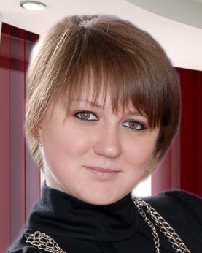
Завгородня Ю.О.,
практичний психолог П’ятихатської ЗШ І-ІІІ ст. № 1

Психологічна компетентність педагога – запорука ефективності навчально-виховного процесу. Психологічну культуру вчителів формують шляхом проведення психолого-педагогічних семінарів. Це одна з форм методичної роботи, що полягає в ознайомленні з новітніми досягненнями психолого-педагогічної науки і передового досвіду та в обговоренні повідомлень, доповідей, виконаними за результатами роботи задля підвищення рівня професійної компетентності та педагогічної майстерності вчителів школи.
Цілі психолого-педагогічного семінару:
- поглибити знання і закріпити професійні уміння, які виносяться педагогічному колективу для обговорення;
- допомогти вчителям розібратися у найскладніших питаннях професійної діяльності педагога (навчання, виховання, спілкування і т.д.);
- виробити вміння ефективно застосовувати отримані знання, інформацію у практичній діяльності;
Етапи організації та проведення семінару:
1. Розробка плану роботи відповідно до тематики та питань, що підлягають опрацюванню.
2. Підготовка рекомендованої літератури для попереднього ознайомлення.
3. Проведення підготовчих консультацій.
4. Глибока підготовка окремих учасників семінару з питання, що вивчається.
5. Зворотна дія.
Проводячи ППС, необхідно забезпечити атмосферу творчості, неформального спілкування. У деяких випадках після повідомлення можна організувати дискусію
Технологія проведення семінару включає обов’язкові компоненти:
- інформаційно-аналітичні повідомлення (лекція, міні-лекція, доповідь, електронна презентація та ін.);
- діагностичний блок (тест із теми семінару та тест для загальної характеристики особистості);
- психологічний практикум (вправи, ігри, релаксація);
- робота з інноваційними, інтерактивними формами роботи;
- практичні завдання, поради;
- рефлексія (у формі висловів, цитат, притч).
Ефективним є введення до семінарського заняття елементів психологічного тренінгу – це допомагає створити довірливу атмосферу, налаштувати учасників на активну роботу.
Погоджуюся з думкою окремих науковців у тому, що керівник семінару повинен бути перед аудиторією не вчителем у прямому розумінні, а фасилітатором, тобто не повинен багато говорити сам, а створювати умови для взаємо- та самонавчання, залучати вчителів до самостійної творчої науково-дослідницької діяльності, надавати можливість учасникам використовувати власний досвід для вирішення завдань.
Ми живемо у динамічному світі, що дуже швидко змінюється. Ці зміни стосуються усіх сфер нашого буття: техніки, що нас оточує, цінностей, на які орієнтуються люди. Наше життя стало безперервним процесом адаптації, і саме від адаптаційного потенціалу особистості у значній мірі залежать її успіх та можливості самореалізації. Тому наша школа приділяє значну увагу процесу адаптації учнів до школи. Протягом навчального року ми організовуємо 3-4 семінарських заняття, присвячені вищевказаній темі і розраховані на весь навчальний рік. У 2016/2017 н. р. ми опрацювали такі теми:
- «Як допомогти дитині адаптуватись?»
- «Вікові особливості учнів»
- «Кризові періоди. Як впоратись?»
- «Невстигаючі учні: знайдемо вихід разом»
У школі проводяться різні за формою психолого-педагогічні семінари, а саме:
- Семінар-дискусія. Колектив поділяється на підгрупи. Ці підгрупи (пари, трійки, четвірки) обговорюють деяке питання, потім група як ціле обговорює рішення, запропоновані в підгрупах. Останні 15 хвилин семінару відводяться на загальну групову дискусію, виробленню стратегії вирішення проблеми і підведення підсумків роботи.
- Семінар-дослідження. Даний вид семінару присвячений дослідженню проблеми, що не одержала всебічного висвітлення в літературі і, разом з тим, має велике значення для професійної діяльності вчителів-предметників, класних керівників, вихователів.
- Семінар-практикум. У залежності від цілей і особливостей змісту розглянутих ситуацій на психологічних практикумах (заняттях) можуть моделюватися різні види ситуацій. У результаті проведення даного виду занять в учасників формуються уміння застосовувати отримані знання і практичний інструментарій у практичній роботі.
- Семінар-круглий стіл. Це вид групового вирішення тих чи інших питань, якому властиві певний порядок і черговість висловлювань його учасників, а також рівні права і позиції всіх присутніх.
Звичайно, наша робота не обмежується лише психолого-педагогічними семінарами, а уявляє собою комплекс заходів, направлених на поліпшення умов адаптації учнів. Робота ведеться не лише з вчителями, а й з учнями, батьками. Але саме ППС допомагають нам працювати узгоджено.

Робота з учнями | Робота з батьками | Робота з вчителями
діагностування  консультування  психопрофілактика  корекція (за потреби) | консультування | консультування
Дослідження рівня адаптації учнів 1-х класів до школи за останні 4 роки показало, що маємо наступні результати:
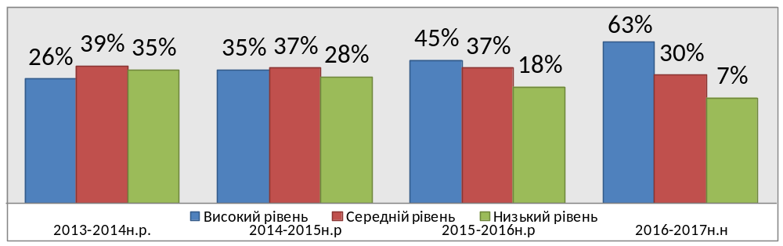
У ході дослідження рівня адаптації учнів 5-х класів до нових умов навчання за останні 4 роки виявлено такі результати:
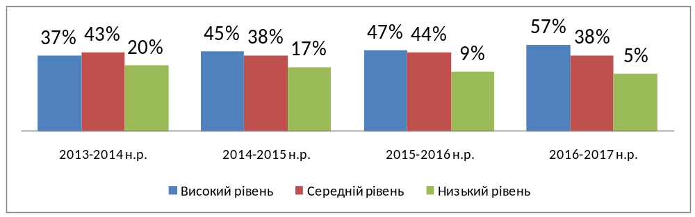
Як показник успішності проведеної роботи з боку учнів можна відмітити підвищення адаптаційного потенціалу, стресостійкості учнів, зниження їх втомлюваності під час занять, підвищення рівня навчальної мотивації дітей. З боку вчителів спостерігається підвищення рівня загального професіоналізму та активності творчої діяльності, обізнаності в питаннях про індивідуальні психологогічні особливості.
Література
- Волканова В. Організація методичної роботи. – К.: Шкільний світ, 2010.
- Жерносєк І.П. Організація науково-методичної роботи в школі. – Х.: Основа, 2006.
- Методична служба – школі. Випуск 1. – Т.: Астон, 2003.
- Організація науково-методичної роботи з учителями загальноосвітніх шкіл: Навчальний посібник (Сидоренко О. Л.). – Х.: Майдан, 1997.
- Пометун О. Інтерактивні методики та система навчання. – К.: Шкільний світ, 2007.
- Рубан С. Методика проведення тренінгових занять // Директор школи. – 2007. – № 40.
- Сучасні форми роботи з педкадрами / Упорядник М. К. Голубенко. – К.: Шкільний світ, 2010.
- Третяк Т.М. Методичні засоби вивчення психологічних труднощів обдарованої дитини в сім’ї // Обдарована дитина. – 2009. – № 10.
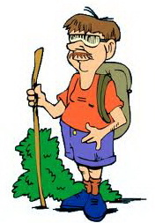

ПОЗАУРОЧНИЙ ЧАС

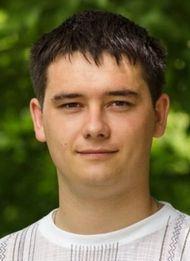
Інтелектуальна гра з інформатики
для учнів 6-9 класів

Бушуєв С.В., учитель інформатики
Зеленоярської ЗШ І-ІІІ ст.

Мета заходу: розвивати знання учнів з інформатики та пізнавальний інтерес до цього предмету, виховувати культуру користувача ПК.
Хід заходу
Жеребкування
Перед початком конкурсів необхідно визначити, у якій послідовності учні будуть обирати тему в першому конкурсі. Для цього учасникам необхідно запустити на своїх робочих комп’ютерах текстовий процессор Microsoft Word, встановити шрифт розміром 72 пт.
Учитель задає учням питання, після чого вони повинні надрукувати відповідь у текстовому процесорі. Чия відповідь буде ближчою до правильної, той і буде перший обирати тему. Таким чином визначається послідовність вибору теми учнями. Учень, який переміг у жеребкуванні, отримує перший заохочувальний бал.
Питання: У 1943 році в США була створена перша ЕОМ Марк-1, основними елементами якої були електромеханічні реле. Ця машина досягала у висоту 2,5 метрів. Яку вона мала ширину? (17 м)
Конкурс 1. «Тема»
Учням пропонується у визначеній послідовності обирати тему та відповідати на її запитання без обмеження часу. Кожна правильна відповідь приносить учневі 1 бал.
Теми, що пропонуються учням:
- Апаратна частина комп’ютера.
- Операційна система Windows.
- Клавіатура.
- Комп’ютерні терміни.
- Текстовий процесор.
Запитання до тем
1. Апаратна частина
- Пристрій для виведення інформації на друк.
- Головний пристрій комп’ютера.
- Пристрій керування та введення інформації.
- Куди підключаються зовнішні пристрої?
- Для чого використовують сканер?
- Пристрій виведення інформації на екран.
- Які є види принтерів?
- Для чого використовується модем?
- Допоміжний пристрій для введення інформації.
- Що таке трекбол?
2. Операційна система Windows
- Як з англійської перекладається Windows?
- Як правильно вимкнути комп’ютер?
- Що таке вікно?
- Що з’являється на екрані після завантаження ОС Windows?
- Чим відрізняється ярлик від піктограми?
- Які стандартні значки знаходяться на Робочому столі?
- Куди відправляється файл після видалення?
- Що відбувається при виконанні комбінації клавіші Alt+F4?
- Які є різновиди ОС Windows?
- Як визвати контекстне меню?
3. Клавіатура
- Enter призначена для…
- Shift призначена для…
- Як переключити мову за допомогою клавіатури?
- Як за міжнародним зразком називається клавіатура?
- Скільки клавіш має стандартна клавіатура?
- Caps Lock призначена для…
- Esc призначена для…
- F1 допомагає…
- Як надрукувати лапки?
- Назва найдовгої клавіші.
4. Комп’ютерні терміни
- Інформатика – це ...
- Інформація – це ...
- Вікно – це
- Біт – це ...
- Файл – це ...
- Папка – це ...
- Форматування – це ...
- Робочий стіл – це ...
- Піктограма – це ...
- Буфер обміну – це ...
5. Текстовий процесор
- Як запустити Word ?
- Як вставити в документ символ, якого немає на клавіатурі?
- За допомогою якої клавіші на лавіатурі можна скопіювати виділений об’єкт?
- Як зробити абзацний відступ?
- Які є панелі інструментів?
- Що таке Times New Roman або Arial?
- Де можна побачити скільки сторінок має документ?
- Яке розширення має документ Word?
- Які є види вирівнювання тексту?
- Що таке форматування?
Конкурс 2. «Стерті слова»
1 гравець:
- Системний …
- Мої …
- Лазерний …
- Персональний …
- Жорсткий …
2 гравець:
- Панель …
- Компакт …
- Мій …
- Операційна …
- Графічний …
3 гравець:
- Робочий …
- Електронна …
- Текстовий …
- Комп’ютерна …
- Microsoft…
4 гравець:
1. Рідкокристалічний …
2. Кольоровий …
3. Напівжирний …
4. Права та ліва …
5. Глобальна мережа …

Конкурс 3. «Практикум»
Учням пропонується за 5 хвилин виконати практичнее завдання в текстовому процесорі. Оцінюється швидкість та правильність. За перемогу у конкурсі – 5 балів, іншим учасникам – від 4 до 1 балів.
Завдання:
- Завантажити текстовий процесор.
- Відкрити документ Практикум у папці Мої документи та відредагувати текст:
Завдання 1
«Розріжте» рядки (кожен новий рядок починається з червоної літери)
ВСЕ ПОЧИНАЄТЬСЯ З МАМИ
Можна у світічималозробити: Перетворити зиму на літо, Можнапізнати стежки таємничі Та підкоритидалечкосмічну. Можна характер свійподолати, Штурмом вершини науки узяти, Можна пройти крізьпустелі та хащі... Тільки без мами не можнанізащо: Все найдорожче, що є тільки з нами, – Все починається з нашоїмами!
Завдання 2
Відредагуйте текст, виправте помилки та вставте пропущені символи
Яккуумру, то похавайтемеене на магиллі
Сеередсстепушироокогоннавкраїнімиилій.
Щоплаанишиирокополі і дніпро, і крручі
Бууловиидно, буулочути, яякрриве ревучий.
Завдання 3
Зберегти зміни у документі та відправити його на дискету
Загадки вболівальникам
А, Б, В, Г, Д і кома –
Всім мабуть уже відома
Така клавішна структура.
Звісно ж це … (клавіатура)
Я показую об’єкти,
Фото-, відеопроекти.
Я не плеєр, не мотор,
А звичайний … (монітор)
Якщо є складна робота,
Мусить бути лиш охота,
Бо зі мною буде толк,
Адже я – системний… (блок)
Я магнітний бутерброд,
Та мене не з’їсть ваш рот.
Файли й папки – це дієта
Для магнітної … (дискети)
Я не нишпорю в коморах,
Не ховаюся по норах.
Ковзаю по столу трішки,
Бо комп’ютерна я … (мишка)
Я пишу листи і вірші,
Мої тексти найгарніші.
Хай підтвердить весь народ,
Як усім потрібен … (Word)
Я малюю діаграми,
Знаю формули й доданки.
Підрахую як годиться –
Електронна я … (таблиця)

Нас зібралося багато,
Як же всіх порахувати?
Об’єднати всіх нас гарних
Може тільки база … (даних)
Промені і сонце – коло
Намалюємо ми скоро.
Творчий маю я характер,
Бографічний я … (редактор)
Конкурс 4. «Майстри пантоміми»
Кожному гравцю необхідно показати мімікою та жестами по 3 пристрої. Вболівальники мають відгадати ці пристрої. За відгаданий пристрій – 2 бали.
- Клавіатура.
- Монітор.
- Принтер.
- Колонки.
- Джойстик.
- Миша.
- Сканер.
- Навушники.
- Мікрофон.
- Відеокамера.
- Диск.
- Дискета.
Конкурс 5. «Відгадай картинку»
Учитель готує для цього завдання 4 електронні презентації. У кожній презентації має бути по десять картинок. Учень повинен, не називаючи предмету, зображеного на картинці, пояснити, що там зображено. Для цього учасники із групи підтримки обирають того, кому вони будуть пояснювати картинки. Учень може використовувати слово-підказку, що знаходиться під кожною картинкою. На відгадування картинок відводиться 1,5 хв. За кожну правильно відгадану картинку – 1 бал. Якщо учень не може пояснити картинку, він може перейти до наступної. Перший відгадує картинки лідер – йому необхідно назвати цифру від 1 до 4, бо під цифрами 1-4 зашифровані презентації, створені учителем.

Конкурс 6. «Дуель»
У цьому конкурсі беруть участь два учасники, які набрали найбільшу кількість балів. Учням задаються питання, хто перший піднімає табличку «Відповідь готова», той дає відповідь на питання. При його помилці другий учасник має право відповісти на це запитання. За кожну правильну відповідь учаснику нараховується 2 бали.
Питання:
- Що таке Paint? (графічний редактор).
- Як зберегти файл у текстовому процесорі? (Файл/Зберегти як…)
- Яка клавішастирає символ зліва? (⇦)
- Як надрукувати №? (Shift + 3)
- Яке ім’я у комп’ютері має дискета? (Диск 3,5 А:)
- Як вимкнути комп’ютер (Пуск/Вимкнутикомп’ютер).
- Ця кнопка вмикає комп’ютер та з англійської перекладається як «живлення» (Power).
- Як створити нову папку? (Файл/Створити/Папку).
- Що виконує клавіша Delete? (стирає символ справа від курсору та знищує виділений об’єкт).
- Що є спільним між папірусом, берестяною грамотою, книгою, дискетою і диском? (ценосії інформації).
Додаткові питання (якщо в учасників після 10 запитань рівна кількість балів):
- Клавіша F1 (виклик довідки).
- Які два види Калькулятора існують (звичайний та інженерний).
- Для чого використовується текстовий процесор? (створення та редагування тексту, вставка таблиць та малюнків та ін.)
- Який пристрій комп’ютера може мати шкідливу дію на здоров’я людини? (монітор).
Нагородження переможця та учасників гри.

ВИХОВНИЙ ЗАХІД «ЧЕРЕЗ ТЕРНИ ДО ЗІРОК»
(5-6 клас)


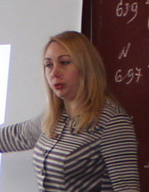
Бабійчук С.С., учитель інформатики
Миненко О.В., вчитель математики
Нерудстальської ЗШ І-ІІІ ст.

Мета: розвивати інтерес до вивчення інформатики та математики, логічне мислення; формувати уміння працювати в команді.
Обладнання: плакат з назвою заходу, аркуші з прикладами, портрети математиків, два комплекти геометричних фігур.
Ведучий: - Вітаю, любі друзі! В очікуванні клас:
Урок-турнір незвичний відбудеться у нас.
Зібралися в командах розумники-знавці,
Хоч досвіду немає – вони всі молодці!
Представлення команд.
- Команда «ЛІДЕРИ»: Девіз «Ми команда просто клас, і ми виграєм у вас!»
- Команда «ЕРУДИТИ»: Девіз «Думаємо колективно, діємо оперативно!»
Ведучий: Бажаю перешкоди командам подолати,
Знання свої й кмітливість сьогодні показати!
Будьте активними, чітко відповідайте та сміливо дійте. А щоб змагання було чесним, вибрали журі почесне. Тож погляньмо разом, друзі, хто це там в почеснім крузі.
Представлення журі.
КОНКУРС «РОЗМИНКА»
Ведучий ставить питання кожній команді по черзі.
За правильну відповідь команда отримує 1 бал
Запитання для І команди
1. Пристрій, що служить для зв’язку комп’ютера з інтернетом (модем)
2. Спільне у дерева і рівняння (корінь)
3. Серце комп’ютера (процесор)
4. Многокутник з найменшою кількістю сторін (трикутник)
5. Чверть години (15 хвилин)
6. Двоє грали в шахи 4 години. Скільки часу грав кожний? (4 години)
7. Раз, два, три, чотири, п’ять – вийшов зайчик погулять, лап у зайця рівно… (чотири)
8. Кількість клавіш стандартної клавіатури (101)
9. Фонова область екрана, на якій розміщені об’єкти (робочий стіл)
10. Відомості, представлені у різному вигляді (інформація)
Запитання для ІІ команди
1. Сукупність розміщених у певному порядку клавіш пристрою (клавіатура)
2. В одній сім’ї троє братів і у кожного є сестра. Скільки дітей у сім’ї? (4)
3. Найбільша сторона прямокутного трикутникака (гіпотенуза)
4. Говорив учитель Ірі, що два більше ніж… (1)
5. Сума чисел від -5 до 5 (0)
6. Електронний пристрій, побудований на рідких кристалах (монітор)
7. Відстань від центра кола до будь-якої його точки (радіус)
8. Назва найдовшої клавіші на клавіатурі (пробіл)
9. Найменша одиниця виміру інформації (біт)
10. Невидима частина пам’яті, що використовується для тимчасового збереження інформації (буфер обміну)
Ведучий: Просимо журі оголосити результати.
КОНКУРС«ПІДКАЗКИ»
Ведучий зачитує три підказки, за якими потрібно відгадати, про що йде
мова. Якщо слово відгадано після І підказки, то команда отримує 3 бала,
після ІІ – 2 бала, після ІІІ – 1 бал. Час на роздуми 3 секунди

І команда
- Звичайно знаходиться в центрі міста.
- Вимірюється в квадратних одиницях.
- У прямокутника – це добуток довжини на ширину (площа).
ІІ команда
- Він багато знає.
- Він безмежний, для нього не існують кордони.
- Він допомагає знаходити нову інформацію (Інтернет).
І команда
- Архімед це просив, але йому не дали.
- Буває зору.
- Основна геометрична фігура (точка).
ІІ команда
- Їх не вистачало дітям капітана Гранта.
- Військові їх не розголошують.
- Їх має точка на площині (координати).
І команда
- З ним має справу медицина.
- Він постійно мутує.
- Від нього страждає комп’ютер (вірус).
ІІ команда
1. У кімнаті їх чотири.
2. Туди ставлять малюків.
3. Вимірюється транспортиром (кут).

Ведучий: - Журі оголосить результати конкурсу «ПІДКАЗКИ», а в наступному турі дізнаємося, хто краще вміє рахувати.
КОНКУРС «ЗАДАЧІ»
Сценка «Яблука»: - Ой, що ж я з цих яблук наторгую, хіба що котячі сльози. От якби до моїх яблучок додати половину їх, та ще 10, то було б їх у мене ціла сотня, ото був би виторг! Так скільки ж я винесла на базар яблук?
На екрані слайд з умовою задачі
Ведучий: - Поки учні знаходять кількість яблук, пропоную послухати, що буває, якщо неправильно розв’язують задачу.
Виходять учитель і учень
Учень: - Хоч сідай і гірко плач: не люблю я тих задач!
Ох, замучили задачі, через них одні невдачі!
Чи підручники погані, чи такий я безталанний…
Та усіх я обдурю, в книжці відповідь знайду!
Учитель: - Скільки чашок, скільки ложок – це ж простеньке завдання!
Ти ж додав слонів до кішок, перемножив на коня…
Справді нескладна наука, була б відповідь як слід.
Вийшло: дід молодший внука аж на 49 літ.
А друкарські дві машини косять жито 8 днів,
Проїжджають щохвилини три десятки поїздів.
А до Марса – метрів триста (мудра в хлопця голова!).
Півхлоп’яти їде в місто, з ним півмами. Ну й дива!
Ведучий: - Сподіваюся, у наших учасників не вийшло півхлоп’яти. Перевіримо їхні відповіді. (Відповідь: 60 яблук). За правильну відповідь команда отримує 3 бала. Продовжуємо цей конкурс, пропоную розв’язати нашим командам наступну задачу.
Сценка «Як на базарі коня купували».
Виходять продавець і покупець.
Продавець: - Підходь, чоловіче, купуй у мене коня. Дивись, який славний кінь, і недорого, всього 2 тисячі гривень.
Покупець: - Ти що, з глузду з’їхав? За цю стару шкапу такі гроші правиш. Люди добрі, та ви подивіться, що то за кінь такий славний: ребра стирчать, хвіст обліз, зубів половини вже немає… Та цьому коню два дні до здиху залишилося.
Продавець: - Та досить тобі галасувати на весь базар. Не хочеш платити за коня, то тоді заплати за гвіздки, якими він підкований: за І гвіздок дай мені 1 гривню, за ІІ – 2 гривні, за ІІІ – 4 гривні, за ІV– 8 гривень і т. д. А всього гвіздків – 12. І забирай коня.
Покупець: - Оце вже інша справа! За такі гроші можна і купить. А то тобі аж 2 тисячі заманулося.
Ведучий: - Так скільки чолов’яга заплатив за коня? І поки триватиме музична пауза, командам необхідно встигнути розв’язати задачу. (Відповідь: 4095 грн.)
На екрані – слайд з умовою задачі.
За правильну відповідь команда отримує 3 бала
Ведучий: - Просимо шановне журі оголосити результати конкурсу. Для наступного змагання команди повинні обрати учасника, який має гарні акторські здібності, тому що ми переходимо до конкурсу «Показуха». Умови цього конкурсу: один учасник жестами показує слово, а команда суперників повинна відгадати його. Якщо команда не змогла впоратись із завданням, то інша команда має змогу відповісти, за кожну правильну відповідь команда отримує 1 бал.
КОНКУРС «ПОКАЗУХА»
Карточки із завданнями по 5 для кожної команди розкласти на столі журі
словом вниз, учасник вибирає навмання карточки і виконує завдання,
журі прибирає зі столу використану карточку
- Промінь 6. Мишка
- Паралельні прямі 7. Прінтер
- Піраміда 8. Вінчестер
- Задача 9. Робочий стіл
- Невідоме 10. Корзина
Ведучий: - Дізнаємося, хто став переможцем у цьому конкурсі.
Слово журі
- У наступному конкурсі команди малюватимуть портрети відомих математиків. Але їхні художні здібності напряму пов’язані з математичними. Отже, умови конкурсу такі: учасники команд розв’язують 5 прикладів і якщо така відповідь є на аркуші, що закриває портрет, то команда знімає цей аркуш. Виграє та команда, яка першою відкриє портрет.

І команда ІІ команда
- ½-0,25 (0,25) 1) 0,75-1/20(0,7)
- 7,5:0,15+0,072:0,8 (50,09) 2) 5,7:0,19+0,042:0,6(30,07)
- 0,5+0,5²+0,5³ (0,875) 3) 1,2+1,2²-1,2³(0,912)
- 5/12:5+1/6:2 (1/6) 4) 5/18:5+1/3:6 (1/9)
- 0,125*0,12*10*8 (1,2) 5) 50*1,25*0,1*8 (50)
Ведучий: - Отже, переможницею в цьому конкурсі стала команда …, і за свою перемогу вона отримує 5 балів.
КОНКУРС «ГЕОМЕТРИЧНИЙ»
Із геометричних фігур скласти Машу із мультфільму «Маша і ведмідь». Максимальна оцінка – 5 балів
Ведучий: - Найкраще зобразити Машу вдалося команді …, тому вона отримує 5 балів. Перш, ніж перейти до наступного конкурсу, пропоную підзарядитися позитивною енергією, тому оголошую хвилинку-веселинку.
Виходить учень і зачитує веселі історії зі шкільного життя:
- – Мишко згадай, який хоробрий вчинок ти зробив у своєму житті?
– Одного разу я на уроці алгебри руку підняв.
- – Василько, коли ти нарешті виправиш свою погану оцінку? – запитала мама.
- У щоденнику вже виправив, а в журналі не можу, бо його ховають в учительській.
- - Син збирається до школи, а батько йому каже:
– Запам’ятай! Якщо принесеш сьогодні трійку, то будеш тричі битий!
– Тоді, тато, я принесу одиницю.
- – Просто неймовірно, що одна людина може зробити стільки помилок, –сказала вчителька.
- Чому одна? Удвох з татом, – відповів учень.
КОНКУРС «ЛОГІКА»
Командам необхідно за картинками визначити зашифроване слово. Дані слова є термінами з інформатики. За правильну відповідь команда отримує 2 бали
МУЗИЧНА ПАУЗА
Журі підраховують кількість балів кожної команди.
Оголошення команди-переможниці. Нагородження команд.

ВЕСЕЛІ СТАРТИ З ЕЛЕМЕНТАМИ ФУТБОЛУ
(сценарій спортивного свята дошкільнят)

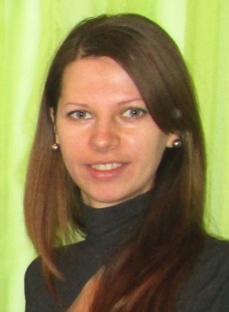
Цубіна І.О., вихователь-методист
ДНЗ № 3 «Малятко» м. П’ятихатки

Святкове відкриття змагань – спортивний танок з прапорами і помпонами (середня група)
Ведуча: Запрошуються команди – учасниці наших веселих стартів!
На спортивний цей майданчик
Ми запрошуємо вас.
Свято спорту та здоров’я
Починаємо в цей час!
Звучать фанфари. Під марш виходять діти (дві команди) з емблемами. Розміщуються в одну шеренгу, обличчям до глядачів та жюрі
Ведуча: У нас є друг веселий,
Він сильніший всіх!
У садочок він приходить
Та на стадіон.
Зовуть його хлоп’ята…
Діти: СПОРТ!
Ведуча: Зовуть його дівчата…
Діти: СПОРТ!
Ведуча: Він сміливий та завзятий,
Наш товариш спорт!
Ведуча: Сьогоднішні змагання присвячені одному з видів спорту.
Відгадайте, дітвора,
Яка це є спортивна гра:
Всі ганяють м’яч ногами,
А воротар бере руками? (футбол)
Ведуча: Вірно! Наші змагання присвячені футболу. Ми перевіримо, які ж ви спритні, розумні, дужі. Представляємо наші команди!
Команда: «Стрибуни !» Девіз: Ми веселі, спритні й дужі!
І до спорту не байдужі!
Команда: «Силачі » Девіз: Фізкультуру поважаємо,
Здоровими і сильними бути бажаємо!
Ведуча: А зараз – традиційне привітання команд.
Команди повертаються одна навпроти одної в колону,
учасники вітаються потисками рук, займають свої місця
Ведуча: Дозвольте представити членів журі, які оцінюватимуть наші змагання і в кінці, підвівши підсумки, визначать переможців.
Представлення членів журі
Ведуча: Першим випробуванням буде перевірка команд на дружність та згуртованість, вміння діяти злагоджено та дружно. Запрошую команди на розминку!
Музично-спортивний флешмоб.
Журі оцінює організованість, чіткість і синхронність рухів учасників команд
Конкурс «Подумай-Відгадай»
Ведуча: Для того, щоб ви трохи відпочили, ми проведемо конкурс, який називається «Подумай-відгадай», адже спортсменам потрібно бути не лише сильними, а й розумними. Умови конкурсу: я задаю запитання, а ви даєте на нього відповідь. Якщо відповіді немає, вам можуть допомогти вболівальники.
Запитання для команди «Силачі»:
- Скільки не бий – він не плаче і не злиться, тільки скаче. (м’яч)
- Два колеса й дві педалі – мчу вперед в безмежні далі,
Та з рук руля не випускаю, бо правила дорожні знаю. (велосипед)
- По воротах швидко вдар, м’яч спіймає… (воротар)
- Як називаються спортсмени, які грають у футбол? (футболісти)
- Якою стане трава на футбольному полі, якщо пройде дощ? (мокрою)
Запитання для команди «Стрибуни»:
- Кулю шкіряну ганяють, лиш одну на полі мають!
По ногах не б’ють – це фол! Називають гру... (футбол)
- Хоч буваю часто битий, але зовсім не сердитий.
Я стрибаю, веселюся! Чи вгадаєте, як звуся? (м’яч)
- Хто у футболі має право ловити м’яч руками? (воротар)
- Уночі гуляє, а вдень – спочиває. Має круглі очі, бачить серед ночі. (сова)
- Скільки м’ячів потрібно для гри у футбол? (один)
Естафета «Кенгуру»
Команди шикуються в колони за стартовою лінією. Перші номери затискають колінами м’яч. За сигналом діти пересуваються стрибками до позначки, повертаються назад і передають м’яч другим номерам і т.д. Перемагає та команда, яка виконала завдання першою. За правилами гри гравці не повинні виходити за стартову лінію. Закінчивши естафету, гравець стає в кінці колони.
Естафета «Проведи м’яч»
Ведення м’яча лівою та правою ногою по прямій до прапорця і назад до команди.
Естафета «Звивиста доріжка»
Провести м’яч ногою вздовж ряду прапорців, почергово оминаючи їх ліворуч і праворуч.
Естафета «М’яч в обручі»
На бігу пролізти крізь 2 обручі, стати в 3-й, підкинути вгору м’яч, що там лежить, знов покласти, повернутись на старт, минаючи обручі, що лежать на шляху.
Естафета для капітанів команд «Збий піраміду»
Удар по м’ячу з відстані по предметах.
Естафета «Гол»
Гравці команд по черзі з розбігу мають поцілити м’ячем у футбольні ворота з відстані середини поля. «Воротарем» стає капітан команди «суперника». Команда отримує стільки балів, скільки заб’є голів.
Журі підраховує бали
Ведуча: Поки журі підраховує бали, послухаємо віршики, які підготували для нас діти групи «Веселка».
Дитина (сер. гр.) Нам відомо це чудово,
Коли ти і я здорові.
Тільки треба знати,
Як здоровим стати.
Є один рецепт у світі –
Всім підходить дітям:
Якщо будеш спорт любити,
Зможеш років сто прожити!
Дитина (сер. гр.) Пташка ценькає в саду: «Годі спати, братку!»
Я хутенько з хати йду, я роблю зарядку.
Раз, і два, і раз, і два! М’язи – наче тятива,
Бо роблю я звичні вправи гімнастичні!
Хочеш бути силачем – подружись зі спортом:
З ковзанами і м’ячем, стадіоном, кортом!
Раз, і два, і раз, і два! Стала свіжа голова.
Корисні дуже, право, гімнастичні вправи!
Ведуча: Слово надається журі.
Визначення переможців. Нагородження переможців медалями,
інших учасників змагань – нагородами за участь
Ведуча: Сподіваюся, діти, що вам сподобалися сьогоднішні змагання. Бажаю вам завжди бути такими ж спортивними, здоровими та вмілими! До нових спортивних зустрічей!

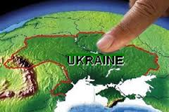

УКРАЇНА І СВІТ
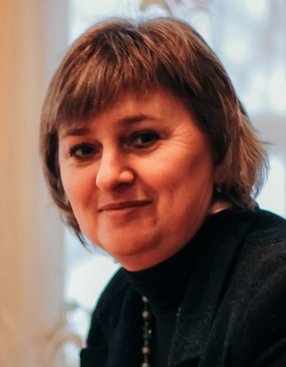

Україна в Євробаченні

Орел С.Р.,
вчителька української мови і літератури
П’ятихатської ЗШ I-III ст. № 3

Кожна держава світу – неповторна і самобутня, навколо кожної склався певний імідж. Так, Німеччина славиться дисциплінованістю, Італія – свободою творчості, Британія – консервативними поглядами, Китай – надзвичайним прогресом. А чим же славиться Україна? Який імідж вона має? Яка її роль у світовій громаді?
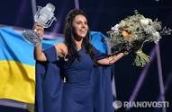
Наша держава довго йшла до своєї незалежності і, нарешті здобувши свободу, повинна подбати про власний статус. На сьогодні він доволі суперечливий, а імідж країни остаточно не сформувався. На жаль, Україну знають у світі як екологічно небезпечну землю, бо це зона Чорнобиля, як корумповану державу, що ніяк не може подолати поріг законослухняності, як країну з ненадійними політичними силами.
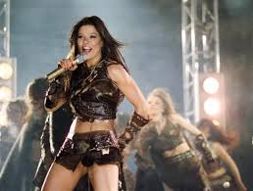
Утім, у світі знають і шанують українських учених, митців, спортсменів. Так, 2016 рік став знаковим для України в плані перемог. Українські спортсмени параолімпійських ігор у Ріо-де-Жанейро завоювали 117 медалей і вибороли почесне третє місце у загальному заліку. А українська співачка Джамала перемогла у міжнародному пісенному конкурсі Євробачення.
Для нашої країни перемога у цьому конкурсі не перша. Українці вже п’ять разів виборювали призові місця. Перше місце Україна зайняла у 2004 році, коли нашу країну представляла Руслана. Отож, ми вдруге стаємо господарями цього конкурсу.
Практика проведення конкурсів світового рівня для України не нова. Крім Євробачення 2005 ми зустрічали гостей Євро 2012. На думку експертів, все нам тоді вдалося, у туристів залишилося приємне враження від нашої країни. Втім, проведення заходів такого масштабу членами нашого суспільства сприймається по-різному. Співвітчизники раділи, що Джамала здобула перемогу. Та радість дещо почала вщухати, бо тепер була черга України зустрічати гостей Євробачення. У багатьох виникло питання, а чи потрібен цей конкурс бідній країні, що знаходиться у стані війни? Та якщо глибоко замислитися, то відповідь на це питання має бути швидше стверджувальна, ніж заперечна.
По-перше, ми втомилися від негативу, нам потрібен позитив. Цей конкурс і був створений у поствоєнний період, коли зруйнована Другою світовою війною Європа відбудовувалася. Народам потрібні були єднання й мир. Так, починаючи з 1956 року, Євробачення вже 62-й раз поспіль скликає талановитих співаків усього світу. По-друге, якщо розумно розраховувати бюджет конкурсу, то він потім окупається і країна виходить у виграші від його проведення. По-третє, в Україну їдуть туристи, які бачать, наскільки наша держава гостинна. І, нарешті, ми повинні заявити світові, що спроможні бути хорошими організаторами, що ми розвинена, цивілізована і миролюбива європейська країна.
9-13 травня у Києві відбувся міжнародний пісенний конкурс Євробачення 2017. Перемогу на ньому здобув представник Португалії Сальвадор Собрал із піснею Amar Pelos Dois, а український гурт O.Torvald посів 24-те місце з 26-ти. Конкурс пройшов на славу. Глядачам сподобались яскраві виступи, організація конкурсу була гідною, а деякі критики назвали її найкращою за останні роки.

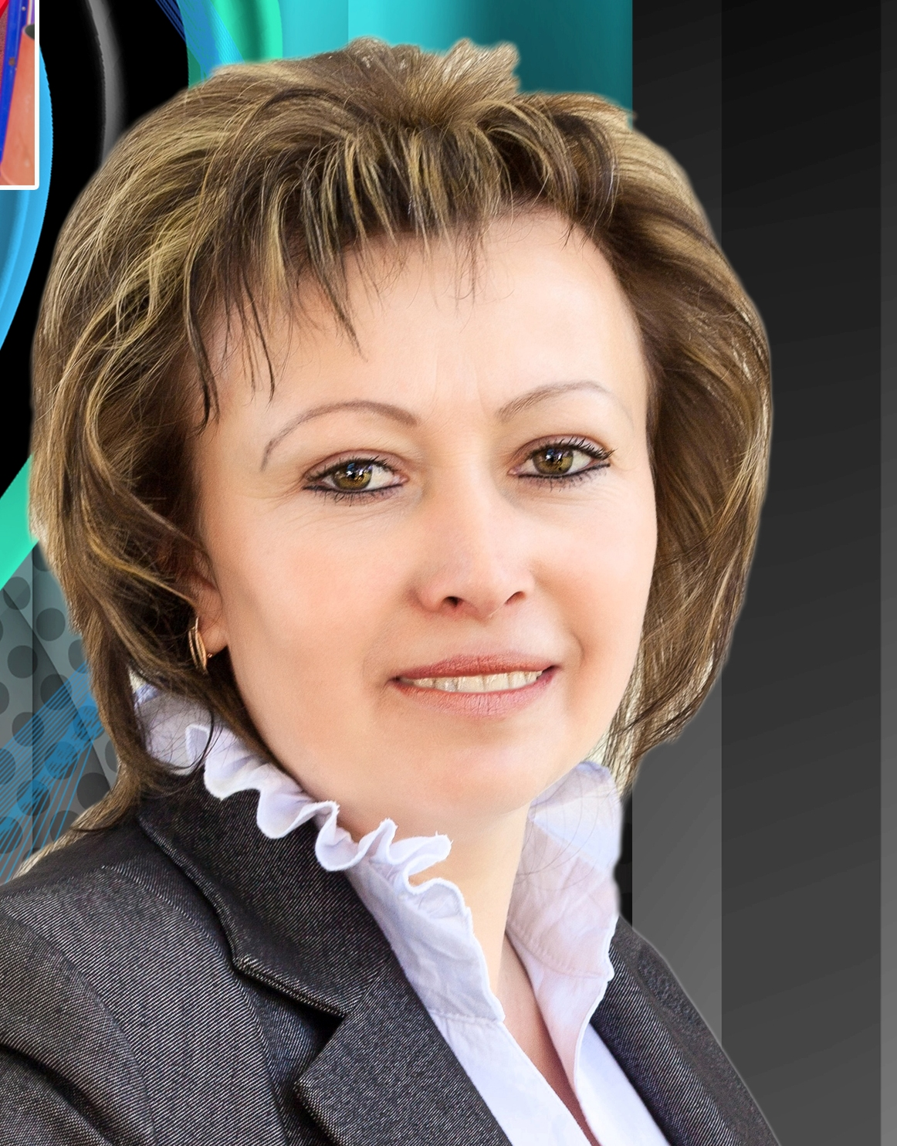
Квіти – державні й національні символи

Ісаєва О.І., вчителька української мови
та історії Жовтянської ЗШ І-ІІ ст.

Квіти дарують нам красу, надихають на творчість, прикрашають життя. Дивовижний аромат і неповторні відтінки кольорів викликають подив і захоплення. Вони всі різні, але всі прекрасні.
Слів на описи не трачу, словом не передаси
Їх земної, безсловесної, дивовижної краси.
Люди дивляться, п’яніють, в них кохаються віки,
Нареченим їх дарують, заплітають у вінки.
Ними кожен свою радість, власне щастя назива –
Квіти часто нам говорять втричі більше, ніж слова.
Василь Симоненко
У деяких країнах про «національну квітку» говорили раніше за утвердження державних прапорів. І в наш час квіти не втратили своєї значущості, вони часто є «логотипами» своїх країн. Є держави, в яких національна квітка визначена на законодавчому рівні, в інших квіткова емблема обирається шляхом опитування громадян. У деяких країнах певна квітка займає важливе місце в культурі та традиціях, тому вважається національною, але водночас не має жодного офіційного статусу.
Серед національних квітів, затверджених офіційно, є:
- орхідея – Колумбія (1936), Гондурас (1969), Сінгапур (1981)
- троянда – США (1986)
- жасмин – Філіппіни (1934)
- пейрескія – Домініканська республіка (2011)
- жасмин, орхідея, рафлезія – Індонезія (2003)
- ромдуль – Камбоджа (2005)
- півонія – КНР (2005)
- гібіскус – Південна Корея (1963)
- жоржина – Мексика (1963)
- лотос (латаття) – Шрі-Ланка (1986)
- волошка – Естонія (1988)
- анемона (вітряниця) – Ізраїль (2003)
- льон – Білорусь (1995)
- конвалія – Фінляндія (1996).
Квіти, зображені на державних гербах:
- лотос (латаття) – Індія, Бангладеш, Макао (особливий адмінрайон КНР)
- троянда – Фінляндія, Велика Британія.
В Україні немає жодної офіційно затвердженої чи однієї чітко визначеної квітки-символа, а народознавці називають їх декілька: мальва, чорнобривці, соняшник.
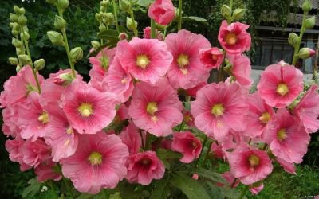
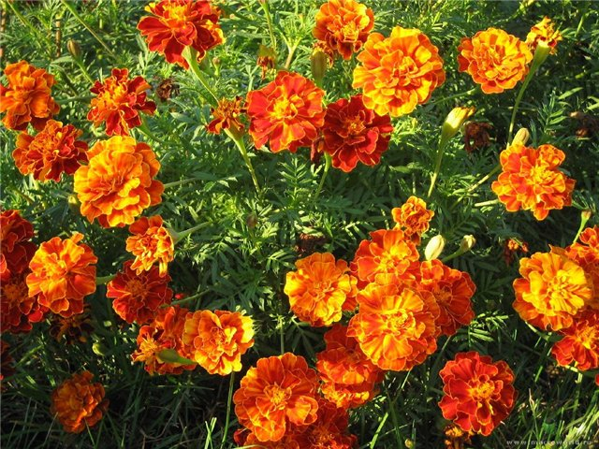
Мальва, яку вирощували ще в Стародавніх Греції та Єгипті, до нас потрапила в XV столітті з Південної Азії. Ця квітка – символ любові до рідної землі, свого народу, батьківської хати. Вона уособлює духовне коріння людини, її вірність моральній спадщині предків. Це давня й надійна берегиня дому: народні повір’я стверджують, що добрі душі предків поселяються на мальві й охороняють мешканців оселі. Всім, хто вирушав у далеку дорогу, ці квіти нагадували: там земля мила, де мати народила! Нещодавно не було села, а в ньому хати, де б не росли під вікнами мальви. Ростуть вони і в дикому стані, в лісах, лісосмугах, на узбіччях доріг. Відваром дикої мальви лікують бронхіти, кашлі, роблять примочки.
Батьківщиною чорнобривців вважають Мексику, де ці квіти культивували місцеві індіанські племена ацтеків та майя. Їх вирощували як лікарські та культові рослини, яким приписували різні магічні сили та властивості, використовували в релігійних обрядах. Існувала легенда, що чорнобривці вказували на місце знаходження золотого розсипу скарбів у землі. Напевно, саме це й привернуло до них увагу іспанських конкістадорів, які привезли насіння чорнобривців до Старого Світу. Для матерів чорнобривці – символ синівської чоловічої сили, святості, чистоти, хлоп’ячої краси й добра. Діти ж пов’язують ці квіти з образом матері, для них це символ отчого дому, материнської любові, Батьківщини.
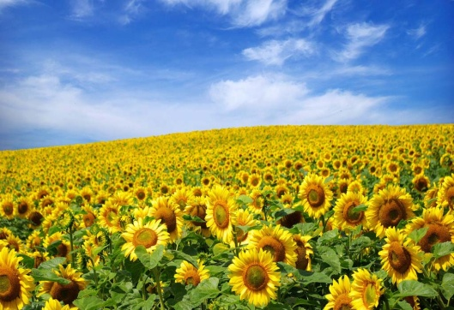
Соняшник – символ енергії, життя, здоров’я, процвітання, родючості та єдності. Ця мексиканська «квітка Сонця» до Європи потрапила на початку XVІІ століття.
Прикрашати своє житло малюнками квітів, дерев, птахів, інших символів – давня українська традиція. Особливо багато малювали на побутових предметах у козацьку добу. Найчастіше це був рослинний орнамент, і серед найрізноманітніших квітів особливо пишно і урочисто завжди виглядав соняшник.
Це шанована українським народом квітка. За повір’ям, соняшник має захисні властивості. Традиція вірити в його добру силу і саджати на вулиці біля житла збереглася донині. А ще це образ Батьківщини: як соняшник повертає за Сонцем свою голову, так і людина думкою, словом і ділом звернена до своєї Вітчизни; як Сонце для соняшника – єдиний і незамінний орієнтир, так і для людини Батьківщина – найвища цінність.
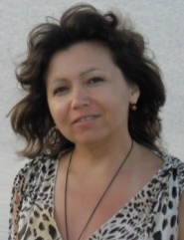

«зелена» енергетика України

Корженевська О.Р., вчителька

географії Саксаганської ЗШ І-ІІІ ст.

Незворотні катастрофічні процеси й наслідки порушення екологічної рівноваги в результаті екстенсивного розвитку паливно-енергетичних комплексів уже настали. Доказом цього є факт, що в усіх куточках планети впродовж останніх років відбуваються небувалі донині кліматичні явища та катаклізми. Можливість екологічної катастрофи найбільшою мірою пов’язують зі спалюванням викопних видів палива, внаслідок чого в атмосфері збільшується концентрація вуглекислого та інших газів, що призводить до глобального потепління на Землі. Окрім теплового забруднення атмосфери газами та пилом зі шкідливими токсичними й канцерогенними інгредієнтами, у свою чергу потерпає біосфера – загинуло багато видів флори та фауни.
«Недорога та чиста енергія – це одна з 17-ти глобальних цілей сталого розвитку, затверджених на саміті ООН у вересні 2015 р. Для досягнення цієї мети слід збільшити питому вагу відновлювальних джерел енергії та подвоїти глобальні темпи підвищення енергоефективності.
30 листопада 2015 р. світові лідери провели міжнародний екологічний саміт ООН у Парижі з обіцянками докласти усіх зусиль, аби зупинити глобальне потепління. У рамках цієї конференції була ухвалена нова глобальна кліматична угода, яку підтримали 192 країни. Її суть – не допустити підвищення середньої температури більше ніж на 2°. Уряди підготували очікувані національно-визначені внески (ОНВВ) до кліматичної угоди – плани зі скорочення викидів парникових газів. Україна встановила ОНВВ на рівні не більше 60% від базового 1990 р.». (Економічна правда, 23.02.2016)
Держави з високим та середнім рівнем ВВП останні десятиріччя поступово скорочують видобуток і споживання традиційних газу, нафти та вугілля. Прикладом є Німеччина, де за прогнозом у 2018 році закриється остання вугільна шахта, а через п’ять років повністю припинять працювати атомні електростанції.
Найбільшими виробниками «зеленої» електроенергії у світі є 7 країн: Китай, США, Німеччина, Італія, Іспанія, Японія та Індія. Їх сумарні потужності становлять 71,5% світових – 470 ГВт – без урахування гідроенергії.
Відновлювані джерела забезпечують близько 19% кінцевого енергоспоживання у світі. Зокрема, традиційна біомаса – 9%, сучасні ВДЕ – 10%.
Сонячна енергія, що потрапляє на поверхню нашої планети, має колосальну потужність – вона перевершує за потужністю всі нині відомі світові запаси викопних нафти, урану і вугілля разом узяті. Крім того, сонячна енергетика – екологічно чиста, при її виробленні не утворюється вуглекислий газ, вона повністю радіаційно небезпечна і не утворює відходів, що вимагають подальшої утилізації.
В Україні річне надходження сонячного випромінювання перебуває на одному рівні з країнами, які активно використовують сьогодні сонячні колектори (Швейцарія, Німеччина, США тощо), тож найбільшу потужність серед об’єктів відновлювальної енергетики нашої держави мають сонячні електростанції – 55,9% (вітрові – 35,15%).
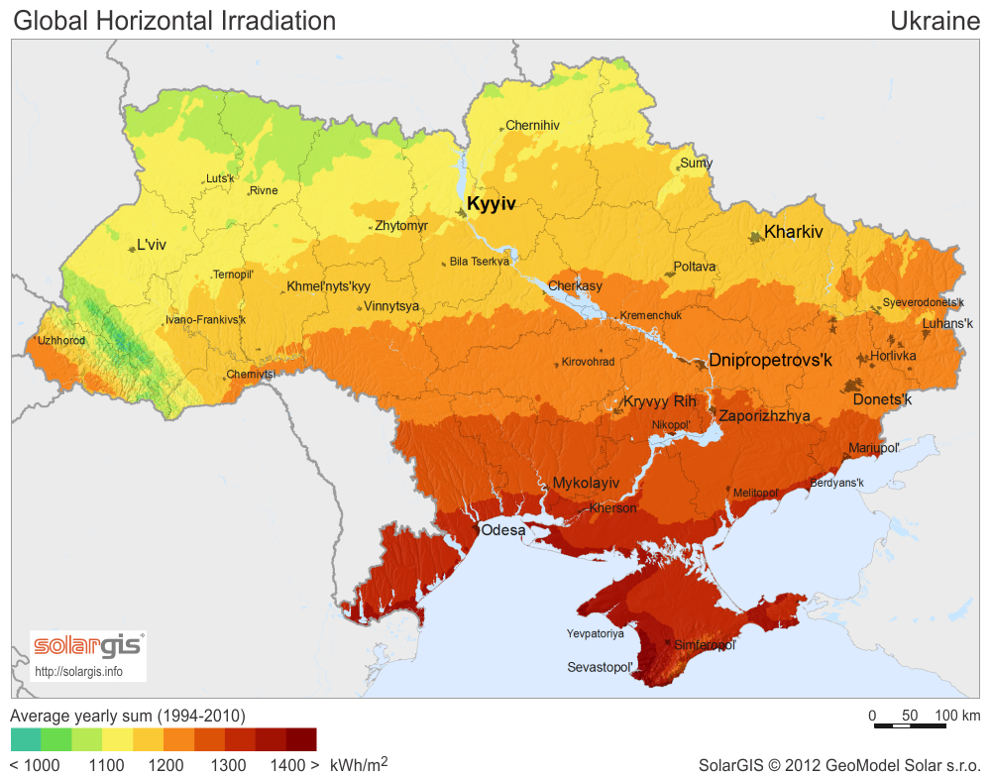
Першу сонячну електростанцію в Україні було побудовано на Керчинському півострові у м. Щелкіно ще за радянських часів, сучасну більш потужну фотоелектрону електростанцію − у 2010 р. у сел. Роднікове (Крим). На початок 2012 р. сонячна електростанція у сел. Перово (Крим) була найбільшою в Україні та світі. На 01.01.2015 року в Україні діяло 98 сонячних станцій загальною потужністю 819 МВт.
Фотоелектричне обладнання може ефективно експлуатуватися протягом всього року, максимально ефективно − протягом 7 місяців на рік (з квітня по жовтень). Вартість обладнання для сонячних електростанцій поступово знижується, що призводить до здешевлення цього виду енергії.

Сонячні електростанції Дніпропетровщини станом на 13.06.2017 р.(потужність, МВт)
Підгородне | 2,5 | Солар парк Підгородне | 2013
Слобожанське | 0,2 | Екоенерджідп | 2016
Дніпропетровськ | 3,7 | Енерджи Солар | 2015 запущено першу чергу потужністю 1,5 МВт
Дніпропетровськ | 0,075 | Фірма Гриль | 2012
Радушне | 15 | Ekotechnik Praha
Нікополь | 3,5 | Солар Квант
Орджонікідзе | 4,15 | Солар Квант | 2013
Шестерня | 15 | Ekotechnik Praha[
Широке |  | Ekotechnik Praha (Экотехника)
Кривий Ріг |  | Ekotechnik Praha
Нікополь |  | Ekotechnik Praha
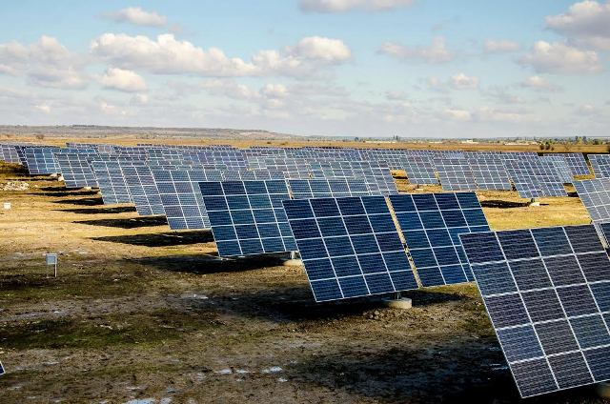
При створенні Підгороднянської сонячної електростанції на Дніпропетровщині застосували унікальні для України технології, а саме: обладнання у переважній більшості – українського виробництва (70-80%), тільки устаткування для акумулювання енергії сонця – китайське. Особлива гордість творців електростанції – частина поверхонь, які акумулюють енергію, експериментальні – зроблені за типом «соняшника», вони змінюють кут нахилу в залежності від положення сонця. Рухомі батареї дозволяють виробляти на 50% більше енергії, ніж стаціонарні установки. СЕС займає площу понад 4 тис. га.
Багатообіцяльні паростки розвитку сонячної енергетики спостерігаються у приватному секторі. У 2016 р. за 9 місяців кількість встановлених електростанцій у порівнянні з аналогічним періодом минулого року в приватних домогосподарствах українців зросла у 5 разів. Це малопотужні проекти, що розміщуються на дахах і стінах будинків та виробничих приміщень. У 2017 р. Укргазбанк почав надавати фізичним особам кредити на купівлю і встановлення «домашніх» сонячних електростанцій, сонячних колекторів та теплових насосів під 0,01% річних. Максимальна сума кредитування становить 1 млн гривень на термін до 5 років. «Домогосподарство може не лише задовольнити власні енергопотреби, а й продавати надлишки у загальну електромережу за «зеленим тарифом», який сьогодні для сонячних електростанцій складає 0,18 євро за 1 кВт/год. Встановивши на даху будинку СЕС, можна забезпечити додатковий щомісячний дохід у 10 тис. гривень» − розповіла І. Тютюн, заступник голови правління Укргазбанку.
Серед регіонів України лідером у розвитку сонячної енергетики є Одеська область, де є потужні СЕС. У Вінницькій, Дніпропетровській, Закарпатській, Київській та Херсонській областях є введені у експлуатацію електростанції та будівництва яких розпочалися. У Донецькій, Запорізькій та Миколаївській областях є проекти, які знаходяться в розробці.
Собівартість вітрової енергії вдвічі менша за сонячну. Узбережжя Чорного та Азовського морів, гористі райони Кримського півострова (особливо північно-східне узбережжя) і Карпат, Одеська, Херсонська, Запорізька, Донецька, Луганська і Миколаївська області найбільш підходять для будівництва вітрових електростанцій. Спорудження у «вітряних» регіонах України ВЕС дозволило б покрити ледве не третину потреби електроенергії, яку ми споживаємо.
У 1996 р. в Україні збудовано першу вітрову електростанцію. На сьогодні вітрові установки забезпечують 1% внутрішнього енергетичного ринку, нараховується 21 промисловий об’єкт з використанням енергії вітру. На сході України протягом 2014-2016 рр. запущено в експлуатацію вітрові парки на Донеччині та Луганщині. На територіях, де проходять військові дії, будівництво трьох вітропарків зупинено. Продовжується введення в промислову потужність ВЕС у Львівській, Запорізькій та Херсонській областях. Вироблено у минулому році значну кількість кіловат енергії на Лутугінській, Ботієвській, Береговій ВЕС та ВЕС «Ставки». ТОВ «Вітрові парки України» та ТОВ «Вінд Пауер» оснащують свої електростанції сучасними зразками потужних вітроустановок німецького та данського походження. Є кардинальні зрушення в українській вітроенергетиці та перехід від проектних робіт до виробництва основних вузлів і агрегатів ВЕУ, будівництва сучасних ВЕС, експлуатації установок мегаватного класу. У майбутньому обсяги електрогенерації з цього джерела зростатимуть. У травні минулого року почалось будівництво шостої черги Очаківської ВЕС, планується будівництво вітрового парку в Приазов’ї.
Вітрові електростанції України
 | розташування | фактична потужність,  МВт | побудова першої черги
Аджигільська ВЕС
Акташська ВЕС
Асканійська ВЕС |  | 0,8
Берегова ВЕС | Лазурне | 12 | 2014
Ботієвська ВЕС | Приморський Посад | 200 | 2012
Керченська ВЕС |  | 25 | 2012
Дмитрієвська ВЕС |  |  | 2011
Донузлавська ВЕС | Новоозерне | 17,2 | 1992
Краснодонська ВЕС | Краснодонський район | 25 | 2013
Сакська ВЕС | Криловка | 20,8 | 2004
Лутугінська ВЕС | Лутугіне | 25 | 2013
Новоазовська ВЕС | Безіменне | 79,3 | 1998
Новоросійська ВЕС | Лазурне
Останинська ВЕС | Зелений Яр | 25 | 2011
Очаківська ВЕС | Дмитрівка | 37,5 | 2012
Прісноводненська ВЕС | Новомиколаївка | 7,39
Сиваська ВЕС | Першокостянтинівка | 2,3
Судацька ВЕС | мис Меганом | 6,3 | 2002
Східницька ВЕС | Східниця | 0,8 | 1997
Східно Кримська ВЕС | Арабатська стрілка | 2,8
Старосамбірська ВЕС | Старий Самбір | 13,2 | 2015
Тарханкутська ВЕС | Красносільське, Новосільське | 20,7 | 2001
Ботієвська вітроелектростанція, розташована в Приазовському районі Запорізької області, є найбільшою в Україні і входить у ТОП-5 найбільших наземних вітроелектростанцій Центральної та Східної Європи. Її потужність становить 200 МВт, а вітропарк налічує 65 вітротурбін виробництва датської компанії «Вестас».
За підсумками 2016 р. Ботієвська ВЕС генерувала 34,2% електроенергії серед відновлюваних джерел. Станція забезпечує електроенергією південь Запорізької області. Тільки в минулому році завдяки роботі вітроелектростанції було зекономлено 152,7 млн куб. м газу. Екологічний ефект роботи Ботієвської ВЕС еквівалентний скороченню викидів в атмосферу 730 тис. т вуглекислого газу щорічно.
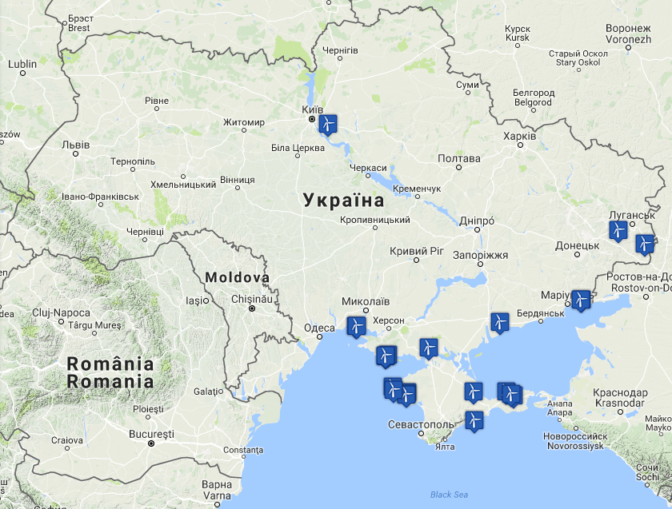
Зважаючи на особливості вітрових ресурсів, найбільш сприятливими територіями для спорудження ефективних ВЕС є мілководні акваторії морів, континентальний шельф, затоки, лимани та внутрішні водойми. Україна – одна із небагатьох країн, що володіє технологією наплавного гідробудівництва у відкритому морі. Спеціалісти стверджують, що шляхом спорудження ВЕС поблизу ГЕС, ГАЕС, ТЕС і навіть зупиненої ЧАЕС можна досягнути суттєвого зниження капітальних вкладень з метою спільного використання трансформаторних підстанцій, ЛЕП, доріг, ліній диспетчерського зв’язку тощо.
Темпи розвитку біоенергетики в Україні відстають від європейських. Нині частка біомаси у валовому кінцевому енергоспоживанні становить 1,78%.
Енергетичні культури – це окремі види дерев та рослин, що спеціально вирощуються для виробництва твердого біопалива. Вони поділяються на окремі групи:
- швидкоростучі дерева;
- багаторічні трави (міскантус, шавнат);
- однорічні трави (сорго, тритикале).
До енергетичних рослин також належать традиційні сільськогосподарські культури, що вирощуються з метою виробництва біодизельного пального (ріпак, соняшник), біоетанолу (кукурудза, пшениці) та біогазу (кукурудза).
Щорічно в Україні для виробництва енергії використовується близько 2 млн т у.п./рік біомаси різних видів. На деревину припадає найвищий відсоток використання економічно доцільного потенціалу – 80%, тоді як для інших видів біомаси (за винятком лушпиння соняшника) цей показник на порядок нижче. Найменш активно (на рівні 1%) реалізується енергетичний потенціал соломи зернових культур та ріпаку. Найбільший потенціал твердої біомаси зосереджений у Полтавській, Дніпропетровській, Вінницькій та Кіровоградській областях і становить понад 1,0 млн т н.е./рік.
Одним із напрямків використання біомаси є її перероблення у рідке біопаливо: біодизель та біоетанол. Найбільший потенціал рідкого біопалива зосереджений у Вінницькій та Полтавській областях, де він становить понад 90 тис. т н.е./рік.
Біогаз – газ, отриманий з біомаси, що використовується як паливо. Виробництво енергії з біогазу не шкідливе для навколишнього середовища, оскільки не спричиняє додаткову емісію парникового газу СО² і зменшує кількість органічних відходів. На відміну від енергії вітру і сонячного випромінювання, біогаз можна отримувати незалежно від кліматичних і погодних умов, а на відміну від викопних джерел енергії біогаз в Україні має дуже великий відновлюваний потенціал. Річний теоретичний потенціал біогазу в Україні становить 3,2 млрд м куб. Найбільший потенціал біогазу зосереджений у Дніпропетровській, Донецькій та Київській областях і становить понад 150 тис. т н.е./рік.
У деяких регіонах країни роблять спроби використовувати місцеві ресурси біологічного походження для виробництва електроенергії (палети, хвою, гній курячий послід та ін.). Електроенергія, тепло та органічне добриво – трійка найбільших витрат будь-якого агропромислового підприємства. Як зекономити на цьому та більше – отримати прибуток, знають на Дніпропетровщині. У Петриківському районі в селі Єлизаветівка збудували найбільшу в Європі біогазову установку, яка переробляє пташиний послід на тепло, електроенергію та органічне добриво. Вироблена енергія дозволяє «обігріти» 18 тисяч квартир. Підприємство використовує лише 5% ресурсів, залишок йде на продаж у загальне користування.
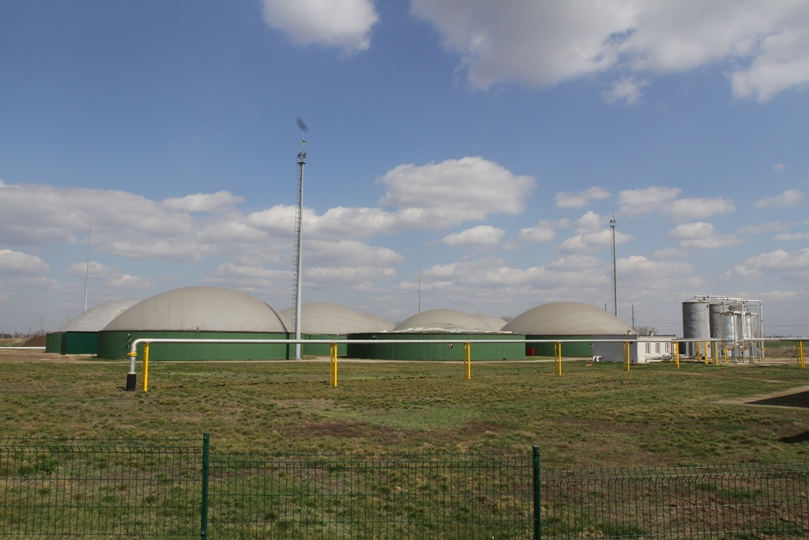
Не зважаючи на АТО, у місті Волноваха, що у 50 км від Донецька, будується біогазова установка.

«Багато міжнародних експертів вважають Україну «біоенергетичною житницею Європи». У нас є все для успішного розвитку цього сектору: величезні ресурси біомаси, значні території вільних земель, сприятливі кліматичні умови, ринкові ціни на традиційні енергоносії, які можуть бути заміщені біопаливом», – стверджує С. Савчук, Голова державного агентства з енергоефективності та енергозбереження.
Альтернативна енергетика в Україні завдяки «зеленому» тарифу отримала новий стимул для розвитку і дійсно почала розвиватись, чого фактично не спостерігалося протягом всього попереднього періоду незалежності.
Зростання кількості об’єктів відновлювальної енергетики необхідне нашій державі не тільки для виконання зобов’язань перед світовим співтовариством, а й для власної стабільності, незалежності та енергетичної безпеки. Щоб стати хоч трохи впливовішим гравцем на світовій політичній арені, необхідно йти у ногу з часом, розвивати і впроваджувати сучасні технології, в тому числі в енергетичній галузі, наздоганяти розвинуті в цьому плані країни, що стає дедалі складніше робити. Інакше, відставши, ми надовго залишимось залежною, колоніальною країною, яка буде використовуватись і експлуатуватися більш сильнішими гравцями світового ринку.


Календар знаменних і пам’ятних дат

Вересень
1 вересня | День знань
8 вересня | Міжнародний день письменності
9 вересня | День фізичної культури і спорту
21 вересня | Міжнародний день миру
22 вересня | День партизанської слави
27 вересня | Всесвітній день туризму
Жовтень
1 жовтня | Міжнародний день людей похилого віку  День ветерана  День працівників освіти  Міжнародний день музики
5 жовтня | Всесвітній День вчителя
14 жовтня | День українського козацтва  День захисника України
23 жовтня | Міжнародний день шкільних бібліотек
28 жовтня | День визволення України від фашистських загарбників (1944)
Листопад
9 листопада | День української писемності та мови
20 листопада | Всесвітній день дитини
21 листопада | День Гідності та Свободи
25 листопада | День пам’яті жертв голодоморів

